**UNIVERSIDAD AUTÓNOMA GABRIEL RENÉ MORENO**

FACULTAD DE INGENIERÍA EN CIENCIAS DE LA COMPUTACIÓN Y TELECOMUNICACIONES

**GRUPO #05**

PROYECTO DE INGENIERIA DE SOFTWARE 2

**SOFTWARE DE ANÁLISIS DE CURRICULUM VITAE BASADA EN INTELIGENCIA ARTIFICIAL**

**MATERIA:** INGENIERIA DE SOFTWARE 2

**DOCENTE:** ING.ROLANDO ANTONIO MARTINEZ CANEDO

**INTEGRANTES:**

* HUANCA CHOQUE ELIAN RENE 218024975
* MOISES LEONARDO MOGIANO GUTIERREZ 218034121

**SANTA CRUZ DE LA SIERRA – BOLIVIA**

**DICIEMBRE - 2023**

**INDICE**

[**PLAN DE ADMINISTRACIÓN DE PROYECTO DE SOFTWARE** 8](#_Toc152827970)

[**1.1 PERFIL** 9](#_Toc152827971)

[**1.1.1** **Introducción** 9](#_Toc152827972)

[**1.1.2 Objetivos** 9](#_Toc152827973)

[**Objetivo General** 9](#_Toc152827974)

[**Objetivos Específicos** 10](#_Toc152827975)

[**1.1.3 Alcance** 10](#_Toc152827976)

[**Gestionar Usuario** 10](#_Toc152827977)

[**Análisis de CV** 10](#_Toc152827978)

[**Cálculo de puntaje de CV** 11](#_Toc152827979)

[**Gestión de Ofertas Laborales** 11](#_Toc152827980)

[**Análisis de personalidad mediante la redacción** 11](#_Toc152827981)

[**Gestionar Planes** 11](#_Toc152827982)

[**1.1.4 Herramientas de Desarrollo** 11](#_Toc152827983)

[**1.2 METRICAS** 12](#_Toc152827984)

[**1.2.1 JobScan** 12](#_Toc152827985)

[**Funcionalidades Importantes** 12](#_Toc152827986)

[**Captura de Interfaces** 13](#_Toc152827987)

[**Características del Desarrollador** 15](#_Toc152827988)

[**Aplicación de Métricas Orientado a la Función** 15](#_Toc152827989)

[**1.2.2 ResyBullet.io** 16](#_Toc152827990)

[**Funcionalidades Importantes** 16](#_Toc152827991)

[**Captura de Interfaces** 17](#_Toc152827992)

[**Características del Desarrollador** 19](#_Toc152827993)

[**Aplicación de Métricas Orientado a la Función** 19](#_Toc152827994)

[**1.2.3 Resume Worded** 21](#_Toc152827995)

[**Funcionalidades Importantes** 21](#_Toc152827996)

[**Captura de Interfaces** 21](#_Toc152827997)

[**Características del Desarrollador** 23](#_Toc152827998)

[**Aplicación de Métricas Orientado a la Función** 24](#_Toc152827999)

[**1.3 ESTIMACIONES** 25](#_Toc152828000)

[**1.3.1 Dimensiones del Proyecto** 25](#_Toc152828001)

[**Tamaño** 25](#_Toc152828002)

[**Complejidad para el Equipo** 25](#_Toc152828003)

[**Estructuración del Cliente** 25](#_Toc152828004)

[**1.3.2 Funciones Principales** 26](#_Toc152828005)

[**1.3.3 Rendimiento** 26](#_Toc152828006)

[**1.3.4 Fiabilidad** 26](#_Toc152828007)

[**1.3.5 Restricciones** 27](#_Toc152828008)

[**Restricciones de Tiempo** 27](#_Toc152828009)

[**Restricciones de Alcance** 28](#_Toc152828010)

[**Restricciones de Coste** 29](#_Toc152828011)

[**1.3.6 Interfaces Externas** 29](#_Toc152828012)

[**Interacciones con Software** 29](#_Toc152828013)

[**Interacciones con Personas** 30](#_Toc152828014)

[**Interacciones con Hardware** 30](#_Toc152828015)

[**1.3.7** **Estimaciones de Proyecto** 30](#_Toc152828016)

[**Valor Esperado** 30](#_Toc152828017)

[**Cocomo II** 31](#_Toc152828018)

[**Planning Poker** 32](#_Toc152828019)

[**1.3.8 Planificación del Tiempo** 33](#_Toc152828020)

[**1.3.9 Gestión de Riesgo** 34](#_Toc152828021)

[**Identificar los Riesgos** 34](#_Toc152828022)

[**Determinación de la Probabilidad de Presencia** 34](#_Toc152828023)

[**Medición del Impacto de Riesgo** 35](#_Toc152828024)

[**Tabla de Riesgos** 35](#_Toc152828025)

[**Tabla de Recursos** 37](#_Toc152828026)

[**1.4 PLANIFICACIÓN DEL TIEMPO** 38](#_Toc152828027)

[**1.5 ORGANIZACIÓN INTERNA** 39](#_Toc152828028)

[**1.6 MECANISMOS DE SEGUIMIENTO Y CONTROL** 40](#_Toc152828029)

[**PROCESO DE DESARROLLO DE SOFTWARE** 41](#_Toc152828030)

[**2.1** **SPRINT 3** 42](#_Toc152828031)

[**2.1.1 Sprint Backlog** 42](#_Toc152828032)

[**2.1.2 Historias de Usuario** 43](#_Toc152828033)

[**2.1.3 Sprint Review** 45](#_Toc152828034)

[**2.1.4 Sprint Retrospective** 46](#_Toc152828035)

[**2.1.5 Diseño** 47](#_Toc152828036)

[**2.1.6 Modelo de Datos** 50](#_Toc152828037)

[**Modelado Conceptual** 50](#_Toc152828038)

[**Mapeo de Datos** 50](#_Toc152828039)

[**Medición de Volumen de Datos** 51](#_Toc152828040)

[**PLAN DE ASEGURAMIENTO DE CALIDAD DE SOFTWARE** 54](#_Toc152828041)

[**3.1 Introducción** 55](#_Toc152828042)

[**3.2 Objetivos** 55](#_Toc152828043)

[**3.2.1 Objetivo General** 55](#_Toc152828044)

[**3.2.2 Objetivos Específicos** 55](#_Toc152828045)

[**3.2.3 Misión** 56](#_Toc152828046)

[**3.2.4 Visión** 56](#_Toc152828047)

[**3.2.5 Políticas de Calidad** 56](#_Toc152828048)

[**3.2.6 Slogan** 57](#_Toc152828049)

[**3.3 Plan de Aseguramiento de Calidad de Software (SQAP)** 57](#_Toc152828050)

[**3.3.1 Propósito** 57](#_Toc152828051)

[**Objetivo** 57](#_Toc152828052)

[**Descripción** 58](#_Toc152828053)

[**Alcance** 59](#_Toc152828054)

[**3.3.2 Documentos de Referencia** 60](#_Toc152828055)

[**3.3.3 Gestión** 60](#_Toc152828056)

[**Organización** 60](#_Toc152828057)

[**Tareas** 63](#_Toc152828058)

[**3.3.4 Documentación** 65](#_Toc152828059)

[**Especificación de Requisitos De Software** 65](#_Toc152828060)

[**Descripción del Diseño del Software (SDD)** 66](#_Toc152828061)

[**Plan de Verificación y Validación** 67](#_Toc152828062)

[**3.3.5 Estándares, Prácticas Y Convenciones** 70](#_Toc152828063)

[**Estándar de Codificación** 70](#_Toc152828064)

[**Estándar de Comentarios** 71](#_Toc152828065)

[**Responsables de Verificar el Cumplimiento** 71](#_Toc152828066)

[**3.3.6 Revisiones y Auditorias** 72](#_Toc152828067)

[**Evaluación de la Calidad de los Productos** 72](#_Toc152828068)

[**Revisar el Ajuste al Proceso** 73](#_Toc152828069)

[**Revisión Técnica Formal (RFT)** 74](#_Toc152828070)

[**3.3.7 Agenda** 74](#_Toc152828071)

[**3.3.8 Gestión de Configuración** 75](#_Toc152828072)

[**3.3.9 Gestión de Problemas y Acciones Correlativas** 75](#_Toc152828073)

[**ASPECTOS RELACIONADOS A LA PRODUCTIVIDAD** 79](#_Toc152828074)

[**4.1 Aspectos Relacionados a la Productividad** 80](#_Toc152828075)

[**4.1.1 Enterprise Architect** 80](#_Toc152828076)

[**Como Usamos Enterprise en el Desarrollo del Proyecto** 80](#_Toc152828077)

[**4.1.2 Lucidchart** 81](#_Toc152828078)

[**Como usamos Lucidchart en el desarrollo del proyecto** 82](#_Toc152828079)

[**4.1.3 Jira Board** 84](#_Toc152828080)

[**Como usamos Jira Board en el desarrollo del proyecto** 85](#_Toc152828081)

[**4.1.3 Git Y GitHub** 85](#_Toc152828082)

[**Como usamos Git Y GitHub en el desarrollo del proyecto** 86](#_Toc152828083)

[**ASPECTOS LEGALES PARA APERTURAR UNA EMPRESA** 87](#_Toc152828084)

[**5.1 Aspectos Legales De Empresa** 88](#_Toc152828085)

[**5.1.1 ¿Qué tipo de empresa puedo construir?** 88](#_Toc152828086)

[**Empresa Como Persona Natural** 88](#_Toc152828087)

[**Empresa Como Persona Juridica** 88](#_Toc152828088)

[**5.1.2 Registro Ciudadanía Digital** 88](#_Toc152828089)

[**5.1.3 Registro en Seprec** 89](#_Toc152828090)

[**Pasos para iniciar tramite en Seprec:** 89](#_Toc152828091)

[**Elaboración De La Minuta Constitución:** 90](#_Toc152828092)

[**Para Inscribir La Sociedad Debes Presentar:** 91](#_Toc152828093)

[**De contener las partes referidas a:** 91](#_Toc152828094)

[**5.1.4 Registro En Impuestos Nacionales** 91](#_Toc152828095)

[**Pasos Para Iniciar Tramite En Impuestos Nacionales** 92](#_Toc152828096)

[**Proceso De Inscripción Para Todos Los Regímenes:** 93](#_Toc152828097)

[**5.1.5 Licencia De Funcionamiento** 93](#_Toc152828098)

[**Para Actividades Económicas En General** 93](#_Toc152828099)

[**Para Actividades Industriales** 94](#_Toc152828100)

[**5.1.6 Caja Nacional De Salud** 95](#_Toc152828101)

[**Requisitos Para Empresas** 95](#_Toc152828102)

[**Requisitos Para Afiliación Del Trabajador:** 97](#_Toc152828103)

[**5.1.7 Administradora de fondos de pensiones (AFP)** 97](#_Toc152828104)

[**Futuro De Bolivia S.A. AFP** 98](#_Toc152828105)

[**5.1.8 Ministerio De Trabajo** 98](#_Toc152828106)

[**5.2 Aspectos Legales De Producto** 100](#_Toc152828107)

[**5.2.1 ¿Que puedo registrar como marca?** 100](#_Toc152828108)

[**5.2.2 ¿Qué No Puedo Proteger como marca?** 100](#_Toc152828109)

[**5.2.3 ¿Quién Puede Pedir El Registro De La Marca?** 101](#_Toc152828110)

[**5.2.4 ¿Qué Gano Al Registrar Una Marca En Bolivia?** 101](#_Toc152828111)

[**Proceso De Registro De Marcas En Bolivia** 102](#_Toc152828112)

[**Solicitud** 102](#_Toc152828113)

[**Tramites** 103](#_Toc152828114)

[**Mantenimiento** 103](#_Toc152828115)

[**INFRAESTRUCTURA PARA LA PRODUCCION DE SOFTWARE** 104](#_Toc152828116)

[**6.1 Definiciones** 105](#_Toc152828117)

[**6.1.1 Gestión de la Configuración del Software** 105](#_Toc152828118)

[**6.1.2 Control de Versiones** 105](#_Toc152828119)

[**6.1.3 Herramientas de Gestión de Proyectos** 105](#_Toc152828120)

[**6.2 Herramientas Utilizadas** 106](#_Toc152828121)

[**6.2.1 Control de Versiones** 106](#_Toc152828122)

[**6.2.2 Gestión de Proyecto** 107](#_Toc152828123)

[**6.2.3 Gestión de Documento** 108](#_Toc152828124)

[**DESARROLLO DE SITIO WEB** 109](#_Toc152828125)

[**7.1 Fundamentos Teóricos** 110](#_Toc152828126)

[**7.1.1 Introducción** 110](#_Toc152828127)

[**7.1.2 Objetivo General** 110](#_Toc152828128)

[**7.1.3 Objetivos Especificos** 110](#_Toc152828129)

[**7.1.4 Marco Teórico Metodología Ágil** 110](#_Toc152828130)

[**7.1.5 Secciones Básicas de una Web Corporativa** 113](#_Toc152828131)

[**7.1.6 Diseño** 114](#_Toc152828132)

[**7.1.7 Implementación** 116](#_Toc152828133)

[**ESTUDIO DE MERCADO** 117](#_Toc152828134)

[**8.1 Introducción** 118](#_Toc152828135)

[**8.2 Limites Generales** 118](#_Toc152828136)

[**8.3 Metodología** 119](#_Toc152828137)

[**8.4 Tipo de Mercado** 120](#_Toc152828138)

[**8.4 Definición Comercial del Producto** 120](#_Toc152828139)

[**8.5 Análisis de la Oferta** 121](#_Toc152828140)

[**8.6 Análisis de la Demanda** 122](#_Toc152828141)

[**8.7 Canales de Comercialización** 123](#_Toc152828142)

[**PRUEBAS EN EL SOFTWARE** 125](#_Toc152828143)

[**9.1 Introducción** 127](#_Toc152828144)

[**9.2 Plan de Pruebas** 127](#_Toc152828145)

[**9.3 Pruebas de Seguridad** 130](#_Toc152828146)

[**MARKETING** 131](#_Toc152828147)

[**10.1 Introducción** 132](#_Toc152828148)

[**10.2 Estrategias De Marketing** 132](#_Toc152828149)

[**Publicidad En Redes Sociales** 132](#_Toc152828150)

[**Sitio Web** 135](#_Toc152828151)

[**Participación En Eventos** 137](#_Toc152828152)

[**DESPLIEGUE** 139](#_Toc152828153)

[**11.1 Introducción** 140](#_Toc152828154)

[**11.2 Tipo de Licencia** 141](#_Toc152828155)

[**11.3 Políticas de Privacidad** 142](#_Toc152828156)

[**BIBLIOGRAFIA** 147](#_Toc152828157)

[**ANEXOS** 148](#_Toc152828158)

[**SPRINT 0** 148](#_Toc152828159)

[**SPRINT 1** 152](#_Toc152828160)

[**SPRINT 2** 164](#_Toc152828161)

**UNIVERSIDAD AUTÓNOMA GABRIEL RENÉ MORENO**

FACULTAD DE INGENIERÍA EN CIENCIAS DE LA COMPUTACIÓN Y TELECOMUNICACIONES

**GRUPO #05**

# **PLAN DE ADMINISTRACIÓN DE PROYECTO DE SOFTWARE**

**MATERIA:** INGENIERIA DE SOFTWARE 2

**DOCENTE:** ING.ROLANDO ANTONIO MARTINEZ CANEDO

**INTEGRANTES:**

* HUANCA CHOQUE ELIAN RENE 218024975
* MOISES LEONARDO MOGIANO GUTIERREZ 218034121

**SANTA CRUZ DE LA SIERRA – BOLIVIA**

**DICIEMBRE - 2023**

# **1.1 PERFIL**

## **1.1.1** **Introducción**

En el mundo laboral actual, la gestión de recursos humanos y la contratación de talento son procesos críticos para las empresas y organizaciones. Uno de los primeros pasos en el proceso de contratación es la revisión de currículum vitae (CV) de los candidatos. Sin embargo, a medida que el mercado laboral se vuelve más competitivo y la cantidad de solicitantes aumenta, la tarea de revisar y seleccionar CVs se ha vuelto cada vez más desafiante y consume mucho tiempo.

Es aquí donde entra en juego la inteligencia artificial (IA). El software de análisis de currículum vitae basado en IA es una herramienta que utiliza algoritmos y técnicas de aprendizaje automático para automatizar y agilizar el proceso de selección de candidatos. Este tipo de software es capaz de extraer información clave de los CVs, compararla con los requisitos del trabajo y proporcionar a los reclutadores una lista de candidatos que mejor se ajustan a las necesidades de la empresa.

## **1.1.2 Objetivos**

### **Objetivo General**

Desarrollar una plataforma basada en inteligencia artificial que permita a los usuarios mejorar sus currículums vitae (CVs) y a los reclutadores filtrar candidatos de manera eficiente. Con el objetivo optimizar el proceso de selección de personal y busqueda de trabajo, mejorando la calidad y eficiencia.

### **Objetivos Específicos**

* Realizar una investigación del mercado para comprender las necesidades relacionadas con la optimización y análisis de currículums vitae mediante inteligencia artificial.
* Investigar y evaluar servicios y librerías existentes que puedan ser incorporados en el software de análisis de currículums vitae, asegurando su compatibilidad y funcionalidad.
* Analizar la información recolectada para diseñar y desarrollar un sistema de generación de cuentos con inteligencia artificial que satisfaga las necesidades identificadas en el mercado.
* Diseñar e implementar una base de datos utilizando el sistema de gestión de bases de datos MongoDB para el registro y almacenamiento eficiente de los datos necesarios para la gestión de cuentos.
* Desarrollar e implementar API REST adecuadas para el software, utilizando el framework Node (JavaScript), permitiendo una comunicación eficiente y segura entre el software y otras aplicaciones.
* Diseñar y desarrollar un portal web moderno, intuitivo y accesible para que los usuarios interactúen con el software, utilizando tecnologías como React, JavaScript y Tailwind CSS.

## **1.1.3 Alcance**

### **Gestionar Usuario**

El sistema permitirá a los clientes gestionar su perfil, lo cual incluye la capacidad de registrarse, iniciar sesión y actualizar su información personal. Además, podrán suscribirse a los diferentes planes ofrecidos por el software. En caso de impago, el sistema tendrá la funcionalidad de inhabilitar servicios.

### **Análisis de CV**

Esta funcionalidad se encargará de verificar la ortografía, gramática, formato y redacción del documento. Utiliza técnicas de procesamiento de lenguaje para analizar el CV con respecto a la oferta laboral.

### **Cálculo de puntaje de CV**

Mediante esta funcionalidad se evaluarán diferentes aspectos del CV, como la experiencia laboral, la formación académica, las habilidades y la calidad del documento. El puntaje final proporciona una idea de la idoneidad del candidato para el puesto al que está aplicando.

### **Gestión de Ofertas Laborales**

Esta funcionalidad simplifica y mejora la administración de ofertas de empleo de la empresa, permitiéndoles ver los CV relacionados con la publicación, realizar un seguimiento y seleccionar candidatos.

### **Análisis de personalidad mediante la redacción**

Esta funcionalidad evalúa la personalidad del candidato a través del análisis de texto y procesamiento de lenguaje natural en el CV, lo que permite identificar rasgos de personalidad en caso de buscar una cultura específica en el candidato para la empresa.

### **Gestionar Planes**

Esta funcionalidad permite la gestión de funcionalidades dentro de los diferentes planes para las empresas.

## **1.1.4 Herramientas de Desarrollo**

Las herramientas de desarrollo que se ocuparan para la implementación del software son:

|  |  |  |
| --- | --- | --- |
| **BackEnd** | **FrontEnd** | **Otros** |
| Express.Js ( Framework ) | React ( Framework ) | GitHub // Git |
| NodeJs | JavaScript | Visual Code |
| JavaScript | Tailwind CSS | Jira Software |
| MongoDB |  | Enterprise Architect |

# **1.2 METRICAS**

## **1.2.1 JobScan**

### **Funcionalidades Importantes**

* **Puntuación de optimización**: Jobscan asigna una puntuación de optimización basada en cuántas palabras clave coinciden entre tu currículum y la descripción de trabajo. Cuanto mayor sea la puntuación, mejor coincidirá tu currículum con la oferta laboral.
* **Sugerencias de palabras clave:** La herramienta proporciona sugerencias de palabras clave adicionales que podrías agregar a tu currículum para mejorarlo.
* **Análisis de formato:** La herramienta evalúa el formato y la estructura de tu currículum, ofreciendo consejos sobre cómo hacerlo más legible y efectivo.
* **Consejos de redacción:** Jobscan proporciona sugerencias específicas para mejorar la redacción de tu currículum, como cómo reorganizar frases o secciones para que sean más impactantes.
* **Seguimiento de aplicaciones:** Jobscan te permite realizar un seguimiento de las aplicaciones que has enviado, lo que puede ser útil para mantener un registro de tus esfuerzos de búsqueda de empleo.
* **Integración con LinkedIn:** Puedes conectar tu perfil de LinkedIn con Jobscan para obtener recomendaciones basadas en tu perfil de LinkedIn.
* **Biblioteca de ejemplos de currículos:** Jobscan ofrece una biblioteca de ejemplos de currículos que puedes consultar para obtener ideas y ejemplos de cómo estructurar tu propio currículum.

### **Captura de Interfaces**

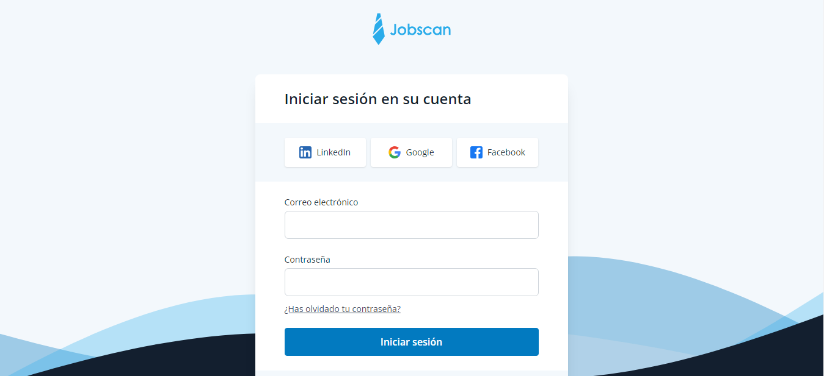

*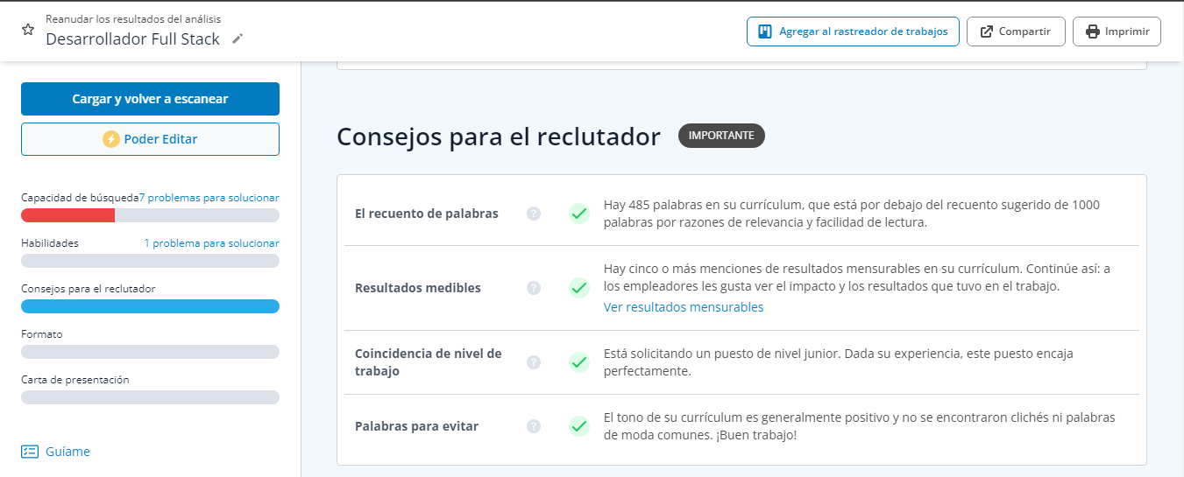*

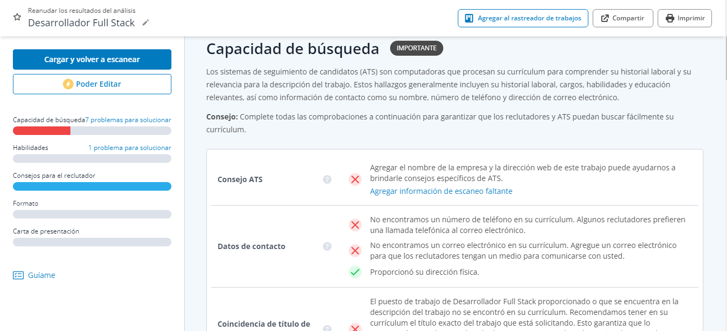

### **Características del Desarrollador**

**Desarrollador:** JobScan

**Autores:** JobScan

**Sitio Web:** https://www.jobscan.co/

**Sectores:** Desarrollo de Software

**Tamaño de la empresa:** Más de 30

**Sede:** Bogota, Colombia

**Tipo:** Empresarial

**Fundación:** 2023

**Especialidades:** Análisis, Generador y Administración de CV

**Uso de JobScan:** Web

**Tipo de Licencia:** SaaS

### **Aplicación de Métricas Orientado a la Función**

|  |  |  |  |  |  |
| --- | --- | --- | --- | --- | --- |
| **Factor de Peso** | | | | | |
| **Parámetro de Medición** | **Cuenta** | **Simple** | **Medio** | **Complejo** | **Total** |
| Número de entradas de usuario | 4 | 3 | 4 | 6 | 12 |
| Número de salidas de usuario | 4 | 4 | 5 | 7 | 28 |
| Número de peticiones de usuario | 2 | 3 | 4 | 6 | 8 |
| Numero de archivos | 3 | 7 | 10 | 15 | 30 |
| Numero de interfaces externas | 2 | 5 | 7 | 10 | 14 |
| **Cuenta Total** | | | | | **92** |

|  |  |  |  |  |  |  |
| --- | --- | --- | --- | --- | --- | --- |
| **No influye** | **Incidental** | **Moderado** | **Medio** | **Significativo** | **Esencial** | **Valor** |
| **Factor** | **0** | **1** | **2** | **3** | **4** | **5** |  |
| 1 | ¿El sistema requiere respaldo y recuperación confiables? |  |  |  | x |  |  | 3 |
| 2 | Se requieren comunicaciones de datos especializados para transferir información hacia desde la aplicación |  |  |  | x |  |  | 3 |
| 3 | ¿Existen funciones de procesamiento distribuido? |  |  |  |  |  | x | 5 |
| 4 | ¿El desempeño es crucial? |  |  |  | x |  |  | 3 |
| 5 | ¿El sistema correrá en un entorno operativo existente enormemente utilizado? |  |  |  |  |  | x | 5 |
| 6 | ¿El sistema requiere entrada de datos en línea? |  |  |  |  |  | x | 5 |
| 7 | ¿La entrada de datos en línea requiere que la transacción de entrada se construya sobre múltiples pantallas u operaciones? |  | x |  |  |  |  | 1 |
| 8 | ¿Los ALI se actualizan en línea? |  |  |  | x |  |  | 3 |
| 9 | Las entradas, salidas, archivos o consultas son |  |  |  |  |  | x | 5 |
| 10 | ¿El procesamiento interno es complejo? |  |  |  |  | x |  | 4 |
| 11 | ¿El código se diseñó para ser reutilizable? |  |  | x |  |  |  | 2 |
| 12 | ¿La conversión y la instalación se incluyen en el diseño? |  |  | x |  |  |  | 2 |
| 13 | ¿El sistema se diseña para instalaciones múltiples en diferentes organizaciones? |  | x |  |  |  |  | 1 |
| 14 | La aplicación se diseña para facilitar el cambio y su uso por parte del usuario |  |  |  |  | x |  | 4 |
|  | | **Suma Fi** | | | | | | 46 |

$$PF = conteo total × [0.65 + 0.01 × ∑(Fi)]$$

$$PF = 92 × [0.65 + 0.01 × 46]$$

$$PF =102.12$$

## **1.2.2 ResyBullet.io**

### **Funcionalidades Importantes**

* **Creador de CV:** ResyBullet.io ofrece a los usuarios una herramienta intuitiva para crear currículos profesionales de manera rápida y sencilla. Los usuarios pueden ingresar su información personal, experiencia laboral, educación, habilidades y otros detalles relevantes.
* **CV Escaner:** La función de CV Escaner de ResyBullet.io permite a los usuarios cargar su currículum existente y escanearlo en busca de posibles mejoras. El escáner identifica áreas que pueden requerir atención, como errores gramaticales, falta de información relevante o formatos inadecuados, y ofrece sugerencias para mejorarlo.
* **Aconsejador de CV:** El Aconsejador de CV es una característica que brinda orientación y recomendaciones personalizadas a los usuarios para mejorar su currículum. Utilizando algoritmos y análisis de datos, sugiere cambios específicos que pueden aumentar las posibilidades de éxito al solicitar empleos.
* **CV ajustado para LinkedIn:** facilita la adaptación de un currículum vitae para que sea compatible con el perfil de LinkedIn. Los usuarios pueden utilizar esta función para importar automáticamente la información de su CV a su perfil de LinkedIn, ahorrando tiempo y asegurándose de que su presencia en línea esté alineada con su solicitud de empleo.

### **Captura de Interfaces**

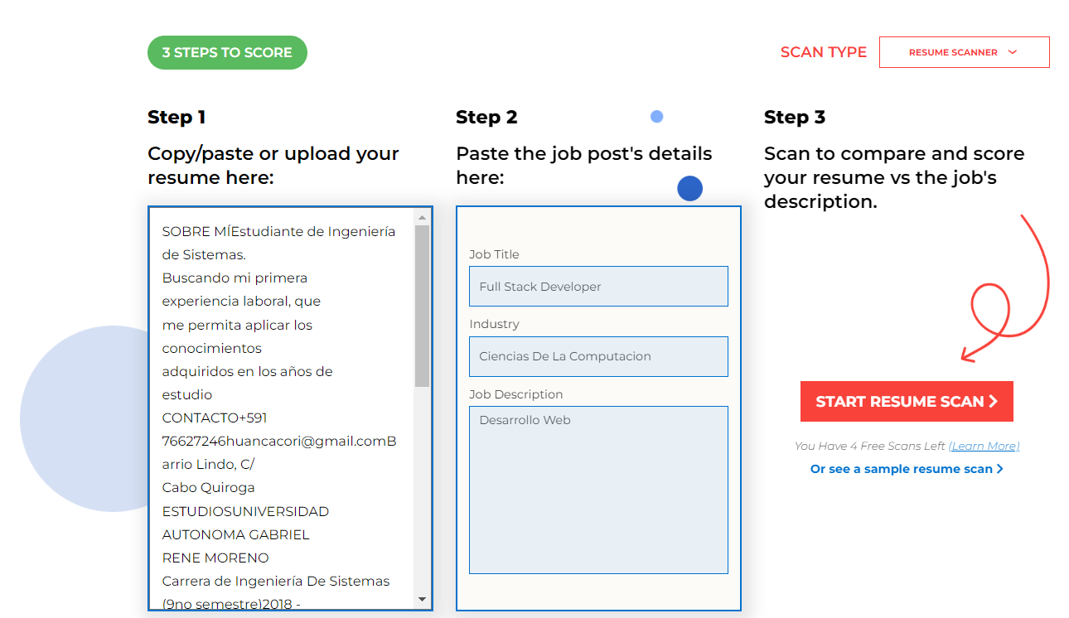

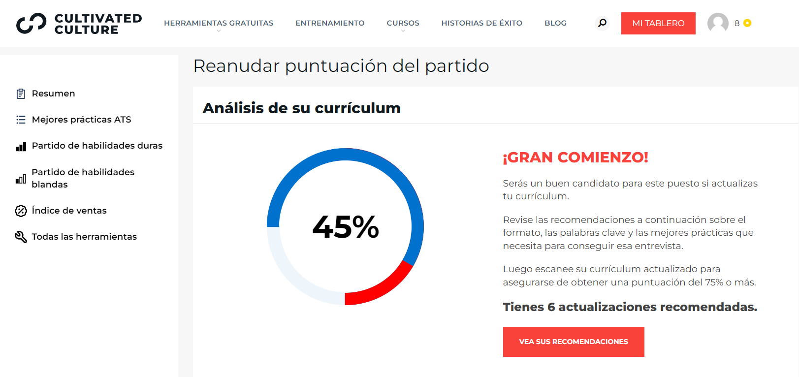

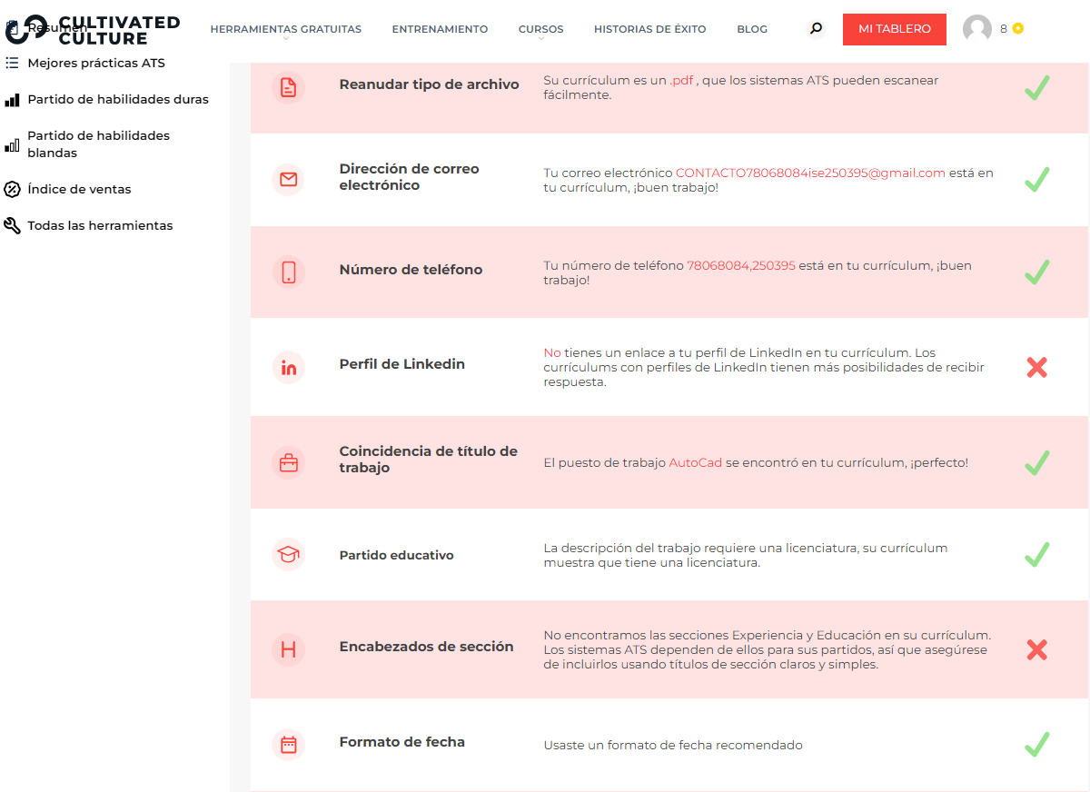

### **Características del Desarrollador**

**Desarrollador:** ResyBullet

**Autores:** Austin Belcak

**Sitio Web:** https://cultivatedculture.com/resume-bullet-analyzer/

**Sectores:** Desarrollo de Software

**Tamaño de la empresa:** Más de 150

**Sede:** Nueva York, Nueva York, Estados Unidos

**Tipo:** Empresarial

**Fundación:** 27/03/2018

**Especialidades:** Personalización de CV

**Uso de TinyStorie:** Web

**Tipo de Licencia:** SaaS

### **Aplicación de Métricas Orientado a la Función**

|  |  |  |  |  |  |
| --- | --- | --- | --- | --- | --- |
| **Factor de Peso** | | | | | |
| **Parámetro de Medición** | **Cuenta** | **Simple** | **Medio** | **Complejo** | **Total** |
| Número de entradas de usuario | 7 | 3 | 4 | 6 | 42 |
| Número de salidas de usuario | 9 | 4 | 5 | 7 | 45 |
| Número de peticiones de usuario | 4 | 3 | 4 | 6 | 12 |
| Numero de archivos | 5 | 7 | 10 | 15 | 50 |
| Numero de interfaces externas | 5 | 5 | 7 | 10 | 35 |
| **Cuenta Total** | | | | | **184** |

|  |  |  |  |  |  |  |
| --- | --- | --- | --- | --- | --- | --- |
| **No influye** | **Incidental** | **Moderado** | **Medio** | **Significativo** | **Esencial** | **Valor** |
| **Factor** | **0** | **1** | **2** | **3** | **4** | **5** |  |
| 1 | ¿El sistema requiere respaldo y recuperación confiables? |  |  |  | x |  |  | 3 |
| 2 | Se requieren comunicaciones de datos especializados para transferir información hacia desde la aplicación |  |  |  | x |  |  | 3 |
| 3 | ¿Existen funciones de procesamiento distribuido? |  |  |  |  |  | x | 5 |
| 4 | ¿El desempeño es crucial? |  |  |  | x |  |  | 3 |
| 5 | ¿El sistema correrá en un entorno operativo existente enormemente utilizado? |  |  |  |  |  | x | 5 |
| 6 | ¿El sistema requiere entrada de datos en línea? |  |  |  |  |  | x | 5 |
| 7 | ¿La entrada de datos en línea requiere que la transacción de entrada se construya sobre múltiples pantallas u operaciones? |  | x |  |  |  |  | 1 |
| 8 | ¿Los ALI se actualizan en línea? |  |  |  | x |  |  | 3 |
| 9 | Las entradas, salidas, archivos o consultas son |  |  |  | x |  |  | 3 |
| 10 | ¿El procesamiento interno es complejo? |  |  |  |  | x |  | 4 |
| 11 | ¿El código se diseñó para ser reutilizable? |  |  |  |  | x |  | 4 |
| 12 | ¿La conversión y la instalación se incluyen en el diseño? |  |  | x |  |  |  | 2 |
| 13 | ¿El sistema se diseña para instalaciones múltiples en diferentes organizaciones? |  | x |  |  |  |  | 1 |
| 14 | La aplicación se diseña para facilitar el cambio y su uso por parte del usuario |  |  |  |  | x |  | 4 |
|  | | **Suma Fi** | | | | | | 46 |

$$PF = conteo total × [0.65 + 0.01 × ∑(Fi)]$$

$$PF = 184 × [0.65 + 0.01 × 46]$$

$$PF =204.24$$

## **1.2.3 Resume Worded**

### **Funcionalidades Importantes**

* **Consejos para Optimizar tu Currículum:** Proporciona recomendaciones y sugerencias para mejorar y perfeccionar tu currículum vitae.
* **Currículum Personalizado para Ofertas de Trabajo:** Facilita la creación de currículums adaptados a trabajos específicos, resaltando tus habilidades y experiencia relevantes.
* **Punteador de Resúmenes:** Evalúa y califica tus resúmenes o currículums vitae, realzando de manera efectiva tus puntos fuertes en habilidades y experiencia.
* **Generación Automática de Currículum desde LinkedIn:** Crea automáticamente un currículum utilizando la información de tu perfil de LinkedIn, ahorrándote tiempo y esfuerzo en la creación manual.

### **Captura de Interfaces**

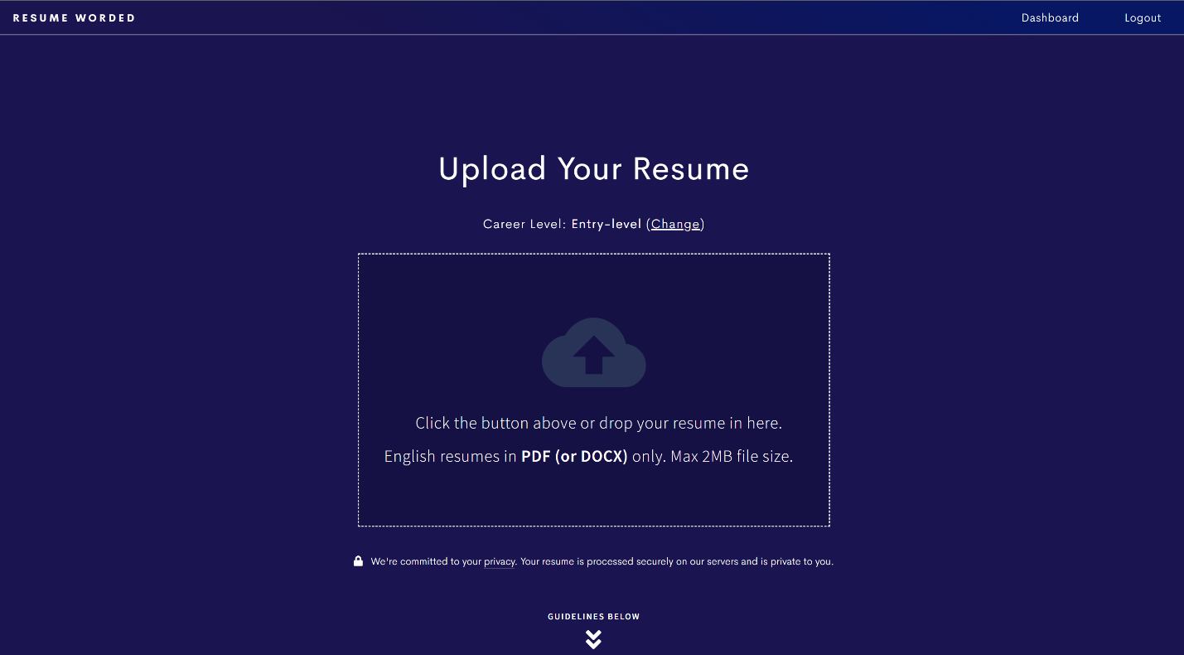*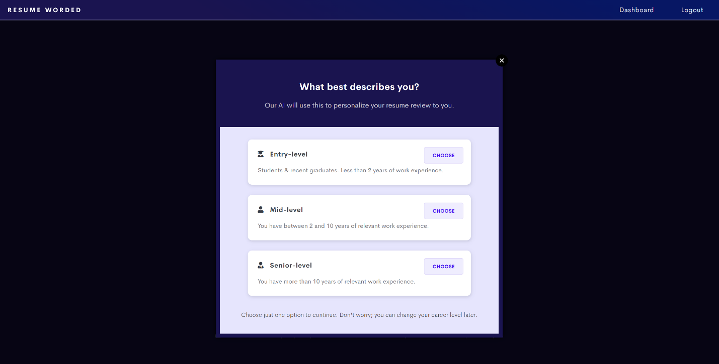*

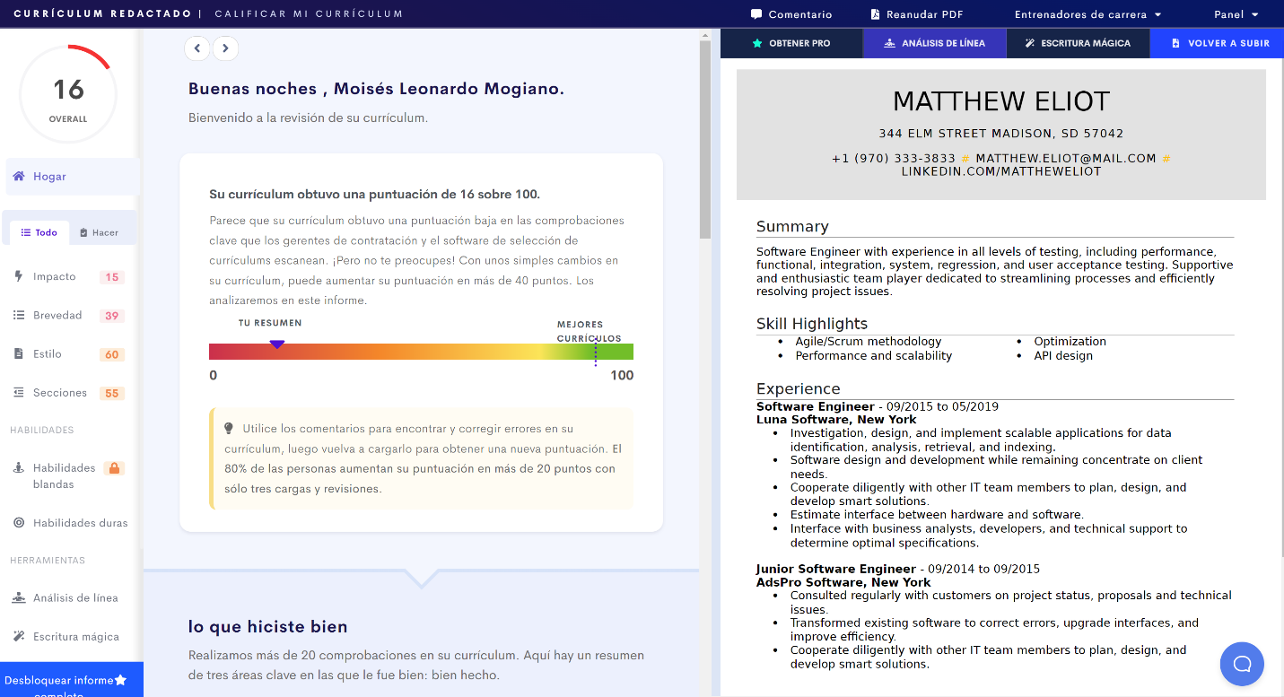

### **Características del Desarrollador**

**Desarrollador:** Resume Worded

**Autores:** Rohan Mahtani

**Sitio web:** https://resumeworded.com

**Sectores:** Desarrollo de Software

**Tamaño de la empresa:** Más de 50

**Sede:** Ciudad de Londres, Essex, Reino Unido

**Tipo:** Empresarial

**Fundación:** 2017

**Especialidades:** Generador, Adaptación y Personalización de Curriculums

**Uso de Resume Worded:** Web

**Tipo de Licencia:** Saas

### **Aplicación de Métricas Orientado a la Función**

|  |  |  |  |  |  |
| --- | --- | --- | --- | --- | --- |
| **Factor de Peso** | | | | | |
| **Parámetro de Medición** | **Cuenta** | **Simple** | **Medio** | **Complejo** | **Total** |
| Número de entradas de usuario | 9 | 3 | 4 | 6 | 36 |
| Número de salidas de usuario | 9 | 4 | 5 | 7 | 36 |
| Número de peticiones de usuario | 9 | 3 | 4 | 6 | 36 |
| Numero de archivos | 3 | 7 | 10 | 15 | 21 |
| Numero de interfaces externas | 3 | 5 | 7 | 10 | 15 |
| **Cuenta Total** | | | | | 144 |

|  |  |  |  |  |  |  |
| --- | --- | --- | --- | --- | --- | --- |
| **No influye** | **Incidental** | **Moderado** | **Medio** | **Significativo** | **Esencial** | **Valor** |
| **Factor** | **0** | **1** | **2** | **3** | **4** | **5** |  |
| 1 | ¿El sistema requiere respaldo y recuperación confiables? |  |  |  |  | x |  | 4 |
| 2 | Se requieren comunicaciones de datos especializados para transferir información hacia desde la aplicación |  |  |  |  | x |  | 4 |
| 3 | ¿Existen funciones de procesamiento distribuido? |  |  |  |  | x |  | 4 |
| 4 | ¿El desempeño es crucial? |  |  |  | x |  |  | 3 |
| 5 | ¿El sistema correrá en un entorno operativo existente enormemente utilizado? |  |  |  |  |  | x | 5 |
| 6 | ¿El sistema requiere entrada de datos en línea? |  |  |  | x |  |  | 3 |
| 7 | ¿La entrada de datos en línea requiere que la transacción de entrada se construya sobre múltiples pantallas u operaciones? |  | x |  |  |  |  | 1 |
| 8 | ¿Los ALI se actualizan en línea? |  |  |  | x |  |  | 3 |
| 9 | Las entradas, salidas, archivos o consultas son |  |  |  | x |  |  | 3 |
| 10 | ¿El procesamiento interno es complejo? |  |  |  |  | x |  | 4 |
| 11 | ¿El código se diseñó para ser reutilizable? |  |  |  |  | x |  | 4 |
| 12 | ¿La conversión y la instalación se incluyen en el diseño? |  |  |  | x |  |  | 3 |
| 13 | ¿El sistema se diseña para instalaciones múltiples en diferentes organizaciones? |  | x |  |  |  |  | 1 |
| 14 | La aplicación se diseña para facilitar el cambio y su uso por parte del usuario |  |  |  |  | x |  | 4 |
|  | | **Suma Fi** | | | | | | 47 |

$$PF = conteo total × [0.65 + 0.01 × ∑(Fi)]$$

$$PF = 144 × [0.65 + 0.01 × 47]$$

$$PF =161.28$$

# **1.3 ESTIMACIONES**

## **1.3.1 Dimensiones del Proyecto**

### **Tamaño**

El tamaño del proyecto estará definido por la cantidad de elementos establecidos en el apartado de Product Backlog y la cantidad de líneas de código medidas en KLDC.

* El proyecto cuenta con 18 elementos en total según el Product Backlog, el cual se aprecia en la tabla de product backlog.
* La cantidad de líneas de código del proyecto es de 42 KLDC.

En conclusión, el tamaño del proyecto es mediano.

### **Complejidad para el Equipo**

El equipo está formado por programadores junior con experiencia media en desarrollo en diversas plataformas, incluyendo inteligencia artificial. Para ofrecer funcionalidades innovadoras en la gestión y optimización de CVs, hemos optado por utilizar la tecnología "React", que brinda un mayor control sobre el DOM HTML. Aunque el equipo no está completamente familiarizado con este framework, reconocemos que su adopción puede ser un poco compleja. Sin embargo, las herramientas y tecnologías asociadas, como JavaScript, facilitan su uso y aprendizaje.

En sí, la complejidad para el equipo va de media a alta.

### **Estructuración del Cliente**

El proyecto se dirige a cualquier persona que necesite servicios de mejora o gestión de CVs con características basadas en la inteligencia artificial para optimización de CV. Para atraer y retener a un mayor número de clientes, se enfoca en un modelo de negocio basado en Software como Servicio (SaaS), que se adapta mejor a las necesidades del proyecto en su relación con los clientes.

## **1.3.2 Funciones Principales**

* **FP1.- Análisis de CV**

La IA verifica ortografía, gramática, formato y redacción del CV, ofreciendo sugerencias de corrección.

* **FP2.- Sugerencias de Mejora de CV**

La IA ofrece recomendaciones específicas para mejorar el CV, basadas en el análisis previo, identificando áreas que necesitan atención y proporcionando orientación sobre cómo abordarlas.

* **FP3.- Puntaje de CV**

La IA evalúa aspectos como experiencia laboral, formación académica, habilidades y calidad del documento para calcular un puntaje que refleje la idoneidad del candidato para el puesto.

* **FP4.- Filtrado de Candidatos por Palabras Clave**

Permite a las empresas filtrar candidatos según los requisitos del puesto. La IA utiliza puntajes de idoneidad y presenta una lista de los candidatos más adecuados.

* **FP5.- Análisis de Personalidad mediante la Redacción**

Esta funcionalidad evalúa la personalidad del candidato a través del análisis de texto y procesamiento de lenguaje natural en el CV, permitiendo identificar rasgos de personalidad relacionados con la cultura de la empresa.

## **1.3.3 Rendimiento**

El software debe responder rápidamente durante las solicitudes de análisis y mejora de CVs, incluyendo verificación de ortografía, gramática, formato, experiencia laboral, formación, habilidades, calidad del documento y evaluación de personalidad. La prioridad es garantizar respuestas rápidas y sin fallos para una experiencia eficiente del usuario.

## **1.3.4 Fiabilidad**

La fiabilidad del software está determinada por el grado de respuesta confiable de las funcionalidades del sistema. Se considera un software crítico.

## **1.3.5 Restricciones**

### **Restricciones de Tiempo**

**Planificación:** Se han definido las metas principales del equipo del proyecto.

**Programación:** El equipo de gestión del proyecto estableció entre 20 a 30 días para los cuatro Sprint que se realizará en torno al marco de trabajo de SCRUM.

**Seguimiento:** Una vez el proyecto esté en marcha, el Scrum Master y el Product Owner serán los encargados de realizar seguimientos cada cierto periodo semanal para establecer un plazo realista para la finalización del proyecto.

**Control:** En el control futuro del proyecto, el equipo continuará comunicando los resultados de cada Sprint y analizará los factores que contribuirán al éxito en los primeros dos Sprints.

*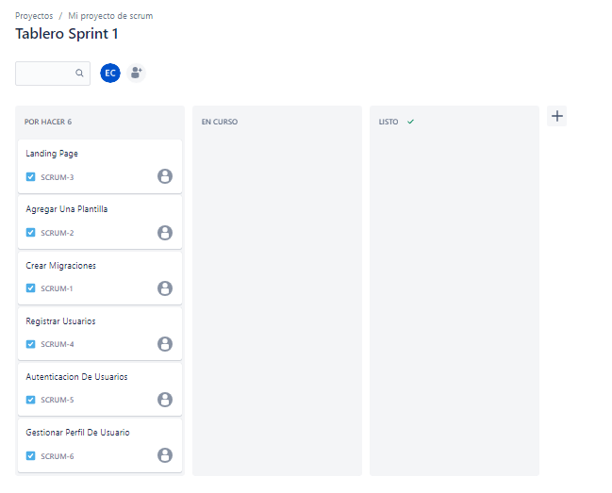*

### **Restricciones de Alcance**

El proyecto ha establecido un alcance definido y lo ha comunicado a todas las partes involucradas para prevenir el fenómeno conocido como el "Síndrome del lavadero", que se refiere a realizar cambios en el alcance durante el proyecto sin un adecuado control. Para asegurar el control del alcance, se han considerado el siguiente aspecto:

* Se facilitara la documentación clara del alcance completo del proyecto al principio de este, incluidos todos los requisitos.
* Se establecerá un proceso para gestionar cualquier cambio, de modo que se fueron realizando cambios se fueron determinando cómo se revisará, se aprobará, se rechazará o se aplicará (si corresponde) ese cambio.
* 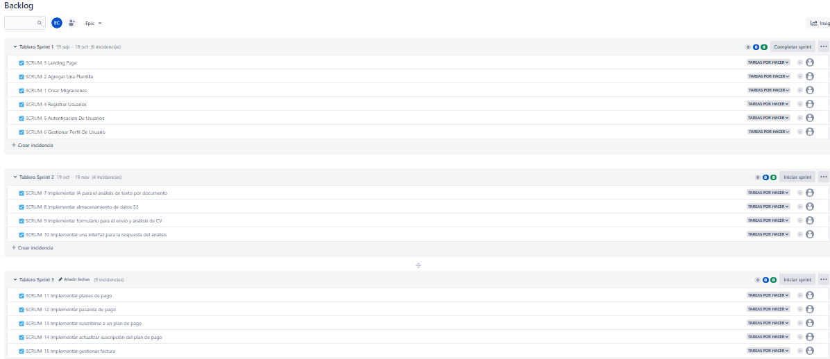Se comunicará el alcance a las partes interesadas de manera clara y periódica.

### **Restricciones de Coste**

El presupuesto del proyecto abarca tanto costos fijos como variables, englobando aspectos como materiales, permisos, mano de obra y la implicación financiera de los miembros del equipo involucrados en el proyecto. Entre los métodos utilizados para determinar el costo total del proyecto se encuentran:

* **Datos históricos:** Algunos proyectos como ResyBullet tienen costos mejor manejados, ya que son una empresa más grande en comparación con JobScan y ResumeWorded que solo son startup.
* **Recursos:** Se estimará la tasa de coste de los bienes y la mano de obra para los siguientes puntos:
* Costos del proyecto
* Salarios de los miembros del equipo
* Costos del equipamiento
* Costo de las instalaciones
* Costo de reparaciones
* Costos de materiales
* **Estadística paramétrica:** A comparación de otros Softwares, Resume Worded tiene funciones relevantes para destacar entre ellos.
* **Oferta del proveedor:** El equipo de desarrollo llegó a un acuerdo con el cliente en un precio establecido por las dos partes.

## **1.3.6 Interfaces Externas**

### **Interacciones con Software**

El sistema utiliza 3 interacciones con otros softwares externos, que son los siguientes:

* La inteligencia artificial de Google “Cloud Natural Language” que se encarga del análisis del texto.
* Los servicios de inteligencia artificial de IBM Watson Personality Insights, que analiza el texto del CV para identificar rasgos de personalidad.
* La inteligencia artificial “LanguageTool” se encarga de la corrección gramatical y ortográfica basada en reglas.

### **Interacciones con Personas**

El usuario puede enviar su CV para que sea analizado y evaluado. A través de esta función, puede recibir sugerencias de mejora, ser considerado en un proceso de filtrado de CV para encontrar al mejor candidato, o identificar rasgos de personalidad relacionados con la cultura de la empresa.

### **Interacciones con Hardware**

El software no cuenta con ninguna interacción con algún hardware externo.

## **1.3.7** **Estimaciones de Proyecto**

### **Valor Esperado**

|  |  |  |  |  |
| --- | --- | --- | --- | --- |
| **KLDC, Tiempo, Costo** | | | | |
| **Proyecto** | **Optimista** | **Más Probable** | **Pesimista** | **Esperada** |
| **KLDC** | 22 | 35 | 43 | 34 |
| **Tiempo** | 2 | 4 | 6 | 4 |
| **Costo($)** | 3250 | 4125 | 5300 | 4175 |

$$VE=\left(Optimista+\left(4×Mas\operatorname{Pr}{o}bable\right)+Pesimista\right)/6$$

$$VEKLDC=\left(22+\left(4×35\right)+43\right)/6=34.16 KLDC$$

$$VETiempo=\left(2+\left(4×4\right)+6\right)/6=4 meses$$

$$VECosto=\left(3250+\left(4×4125\right)+5300\right)/6=4175 dolares$$

### **Cocomo II**

|  |  |  |  |  |  |
| --- | --- | --- | --- | --- | --- |
| **Factor De Complejidad** | | | | | |
| **Tipo De Objeto** | **Cuenta** | **Básico** | **Intermedio** | **Avanzado** | **Total** |
| Pantalla | 6 | 1 | 2 | 3 | 18 |
| Reporte | 4 | 2 | 5 | 8 | 32 |
| Componente 3GL | 3 |  |  | 10 | 30 |
| **P.O.** | | | | | 80 |

|  |  |  |  |  |  |
| --- | --- | --- | --- | --- | --- |
| **Proporciones de Productividad** | **Muy Baja** | **Baja** | **Normal** | **Alta** | **Muy Alta** |
| Experiencia / Capacidad Del Desarrollador |  |  | **X** |  |  |
| Madurez / Capacidad Del Entorno |  |  | **X** |  |  |
| PROD | 4 | 7 | 13 | 25 | 50 |

$$PROD=13+13=26$$

$$EsfuerzoEstimado=NOP/PROD$$

$$EsfuerzoEstimado=56/26=2.15=2 P.M. (Persona x Mes)$$

### **Planning Poker**

|  |  |  |  |  |  |
| --- | --- | --- | --- | --- | --- |
| **Puntos de Historia** | | | | | |
| **Sprint 1** | **Leo** | ****Elián**** | **Puntos de Historia** | | **Estado** |
| **Crear migraciones** | 2 | 1 | 1 | | Pendiente |
| **Agregar una plantilla** | 8 | 5 | 8 | | Pendiente |
| **Landing page** | 3 | 5 | 3 | | Pendiente |
| **Registrar Usuarios** | 1 | 3 | 1 | | Pendiente |
| **Autenticación de usuarios** | 5 | 3 | 3 | | Pendiente |
| **Gestionar perfil de usuario** | 5 | 5 | 5 | | Pendiente |
| **Velocidad Estimada** | | | | 21 | |
| **Velocidad Real** | | | | 26 | |

|  |  |  |  |  |  |
| --- | --- | --- | --- | --- | --- |
| **Puntos de Historia** | | | | | |
| **Sprint 2** | **Leo** | ****Elian**** | | **Puntos de Historia** | **Estado** |
| **Implementar IA para el análisis de texto por documento** | 34 | 55 | | 55 | Pendiente |
| **Implementar almacenamiento de datos S3** | 8 | 13 | | 8 | Pendiente |
| **Implementar formulario para él envió y análisis de CV** | 13 | 8 | | 8 | Pendiente |
| **Implementar una interfaz para la respuesta del análisis** | 5 | 5 | | 5 | Pendiente |
| **Velocidad Estimada** | | | 76 | | |
| **Velocidad Real** | | | 70 | | |

|  |  |  |  |  |  |
| --- | --- | --- | --- | --- | --- |
| **Puntos de Historia** | | | | | |
| **Sprint 3** | **Leo** | **Elian** | **Puntos de Historia** | | **Estado** |
| **Implementar planes de pago** | 8 | 13 | 8 | | Pendiente |
| **Implementar pasarela de pago** | 13 | 21 | 21 | | Pendiente |
| **Implementar suscribirse a un plan de pago** | 8 | 13 | 13 | | Pendiente |
| **Implementar actualizar suscripción del plan de pago** | 5 | 5 | 5 | | Pendiente |
| **Implementar gestionar factura** | 13 | 13 | 13 | | Pendiente |
| **Velocidad Estimada** | | | | 60 | |
| **Velocidad Real** | | | | 60 | |

## **1.3.8 Planificación del Tiempo**

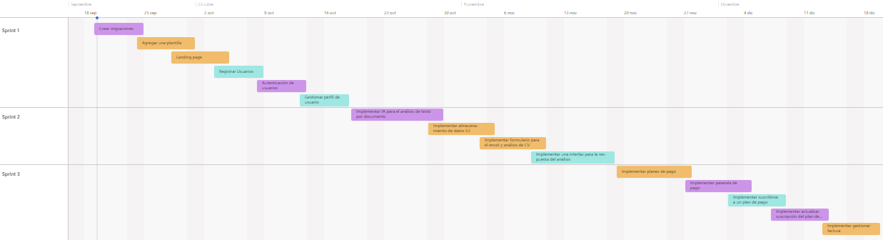**Diagrama de Gantt**

Ilustración 1: Diagrama de Gantt

Fuente (Elaboración Propia)

## **1.3.9 Gestión de Riesgo**

### **Identificar los Riesgos**

* Abandono de un miembro del equipo (ya sea de desarrollo en implementación o artefactos)
* Estimación o planificación del tiempo errónea
* Insuficiente documentación de un componente
* Error de diseño por falta de coordinación
* Incompatibilidad o complicación de alguna tecnología externa con lo planeado para el desarrollo del proyecto
* Cambios en el diseño no planificados
* Incapacidad de un miembro del equipo
* Balanceo de cargas muy desequilibrado en el equipo de desarrollo
* Inexperiencia en algún ámbito del proyecto propuesto
* Falta de planificación con las presentaciones

### **Determinación de la Probabilidad de Presencia**

|  |  |  |
| --- | --- | --- |
| Nro. | Riesgo | Probabilidad |
| 1 | Abandono de un miembro del equipo (ya sea de desarrollo en implementación o artefactos) | 50% |
| 2 | Estimación o planificación del tiempo errónea | 40% |
| 3 | Insuficiente documentación de un componente | 20% |
| 4 | Error de diseño por falta de coordinación | 40% |
| 5 | Incompatibilidad o complicación de alguna tecnología externa con lo planeado para el desarrollo del proyecto | 10% |
| 6 | Cambios en el diseño no planificados | 50% |
| 7 | Incapacidad de un miembro del equipo | 30% |
| 8 | Balanceo de cargas muy desequilibrado en el equipo de desarrollo | 10% |
| 9 | Inexperiencia en algún ámbito del proyecto propuesto | 40% |
| 10 | Falta de planificación con las presentaciones | 20% |

### **Medición del Impacto de Riesgo**

|  |  |  |
| --- | --- | --- |
| **Nro.** | **Riesgo** | **Probabilidad** |
| 1 | Abandono de un miembro del equipo (ya sea de desarrollo en implementación o artefactos) | **MODERADO** |
| 2 | Estimación o planificación del tiempo errónea | **CRITICO** |
| 3 | Insuficiente documentación de un componente | **SIGNIFICATIVO** |
| 4 | Error de diseño por falta de coordinación | **MODERADO** |
| 5 | Incompatibilidad o complicación de alguna tecnología externa con lo planeado para el desarrollo del proyecto | **MODERADO** |
| 6 | Cambios en el diseño no planificados | **SIGNIFICATIVO** |
| 7 | Incapacidad de un miembro del equipo | **SIGNIFICATIVO** |
| 8 | Balanceo de cargas muy desequilibrado en el equipo de desarrollo | **MODERADO** |
| 9 | Inexperiencia en algún ámbito del proyecto propuesto | **MODERADO** |
| 10 | Falta de planificación con las presentaciones | **SIGNIFICATIVO** |

### **Tabla de Riesgos**

|  |  |  |  |  |
| --- | --- | --- | --- | --- |
| **RIESGO** | **Prob.**  **presencia** | **IMPACTO** | **Plan de Aversión** | |
| Estrategias para reducir la probabilidad de ocurrencia | Estrategias para reducir el impacto |
| Abandono de un miembro del equipo (ya sea de desarrollo en implementación o artefactos) | 60% | MODERADO | Establecer un pacto formal | Seguir un plan de trabajo flexible y rápido |
| Flexibilidad en la asignación de tareas para apoyarse |
| Estimación o planificación del tiempo errónea | 40% | CRITICO | Seguir una metodología de desarrollo completa para la determinación de estimaciones | Seguir un marco de trabajo ágil para realizar  un avance rápido y de gran frecuencia |
| Realizar las estimaciones en grupo |
| Insuficiente documentación de un componente | 20% | SIGNIFICATIVO | Revisión de diagramas y artefactos en grupo | Realizar reuniones de review cada cierto tiempo |
| Error de diseño por falta de coordinación | 40% | MODERADO | Realizar reuniones de coordinación como  Scrum | Simplificar los artefactos para que el objetivo del mismo sea fácil de identificar |
| Incompatibilidad o complicación de alguna tecnología externa con lo planeado para el desarrollo del proyecto | 10% | MODERADO | Investigar moderadamente las tecnologías a usar | Usar tecnologías populares y con  comunidades grandes de  la misma |
| Cambios en el diseño no planificados | 50% | SIGNIFICATIVO | Realizar una documentación detallada | Usar un marco de trabajo ágil como Scrum |
| Incapacidad de un miembro del equipo | 30% | SIGNIFICATIVO | Realizar reuniones diarias para saber el estado de cada miembro en su avance | Asignar las tareas más complejas propensas a este riesgo en equipo |
| Balanceo de cargas muy desequilibrado en el equipo de desarrollo | 10% | MODERADO | Realizar reuniones con antelación para que todos los miembros del equipo estén presentes | Dividir el equipo en subgrupos |
| Inexperiencia en algún ámbito del proyecto propuesto | 40% | MODERADO | Investigar sobre el tema propuesto | - Realizar un banco de preguntas con los temas que se tocaran en el desarrollo del proyecto |
| Contactar a un tercero cercano del equipo con experiencia en el tema |
| Falta de planificación con las presentaciones | 20% | SIGNIFICATIVO | Tener un calendario y dashboard como en herramientas como jira o google Calendar | Usar un marco de desarrollo ágil como Scrum |

## **Tabla de Recursos**

|  |  |  |  |  |  |  |  |
| --- | --- | --- | --- | --- | --- | --- | --- |
| Recursos | Fecha | | Cantidad | Costo  Unitario  (USD) | Depreci ación  (%) | Costo neto | Costo total (USD) |
| Desde | Hasta |
| **Hardware** | | | | | | | |
| Laptop | 19/09/2023 | 05/12/2023 | 2 | 1000 | 20 | 200 | 400 |
| Router | 19/09/2023 | 05/12/2023 | 1 | 50 | 20 | 10 | 10 |
| Monitor | 19/09/2023 | 05/12/2023 | 2 | 200 | 20 | 40 | 80 |
| Mouse | 19/09/2023 | 05/12/2023 | 2 | 20 | 20 | 4 | 8 |
|  |  | | **Software** |  |  |  |  |
| Microsoft Oficce 365 | 19/09/2023 | 05/12/2023 | 2 | 40 | 0 | 40 | 80 |
| Licencia windows 10 pro | 19/09/2023 | 05/12/2023 | 2 | 10 | 0 | 10 | 20 |
| VPS Oracle | 19/09/2023 | 05/12/2023 | 1 | 500 | 0 | 500 | 500 |
| Architect enterprise | 19/09/2023 | 05/12/2023 | 2 | 229 | 0 | 229 | 458 |
|  |  | | **Personal** |  |  |  |  |
| Analista | 19/09/2023 | 05/12/2023 | 1 | 2100 | 0 | 2100 | 2100 |
| Desarrollador Fullstack | 19/09/2023 | 05/12/2023 | 1 | 2400 | 0 | 2400 | 2400 |
| Diseñador | 19/09/2023 | 05/12/2023 | 1 | 2100 | 0 | 2100 | 2100 |
|  |  |  | **Servicios** |  |  |  |  |
| Enería Eléctrica | 19/09/2023 | 05/12/2023 | 1 | 150 | 0 | 150 | 150 |
| Agua | 19/09/2023 | 05/12/2023 | 1 | 75 | 0 | 75 | 75 |
| Internet | 19/09/2023 | 05/12/2023 | 1 | 90 | 0 | 90 | 90 |
|  |  |  | **Logística** |  |  |  |  |
| Alquiler | 19/09/2023 | 05/12/2023 | 1 | 400 | 0 | 40 | 40 |
| Escritorios | 19/09/2023 | 05/12/2023 | 2 | 50 | 25 | 12,5 | 25 |
| Sillas | 19/09/2023 | 05/12/2023 | 2 | 150 | 25 | 37,5 | 75 |
| Material de oficina | 19/09/2023 | 05/12/2023 | 1 | 20 | 25 | 5 | 5 |
|  |  |  |  |  |  | TOTAL | 8616 |

# **1.4 PLANIFICACIÓN DEL TIEMPO**

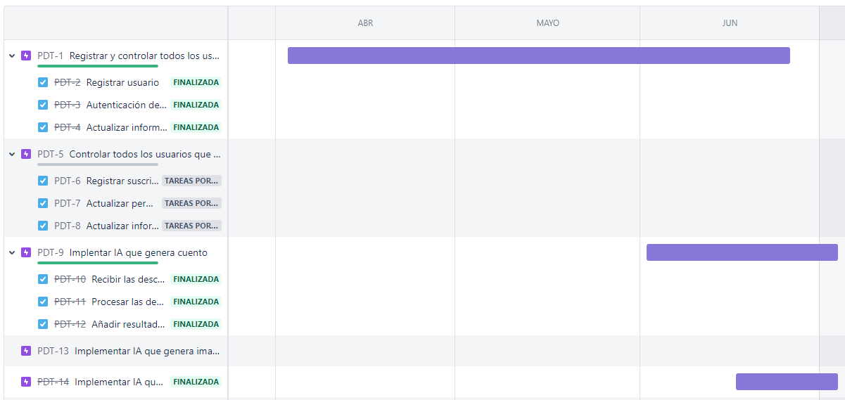Estrategia de Desarrollo de Software/Definición de métodos y/o técnicas. La estructura de Desarrollo del equipo es ágil y se utiliza el proceso de desarrollo SCRUM.

**Preparación:**

* Presentación de proyecto como propuesta a desarrollar.
* Preparación de la propuesta del proyecto aceptada por el ingeniero.
* Preparación del entorno de desarrollo con los software y hardware

**Capacitación:**

* Inteligencia artificial de OpenAI.
* API Rest HTTP de OpenAI.
* Lenguaje OCR Anlysis.

**Análisis:**

* Realizar pruebas de traducción para ver la funcionalidad de IA.
* Realizar pruebas del funcionamiento de las IA con los diferentes prompts.
* Realizar pruebas conexión de API REST HTTP entre frontend y backend.
* Últimas pruebas del software.

**Diseño:**

* Diseñar una interfaz prototipo.

**Implementación:**

* Desarrollar la implementación
* Implementación API REST HTTP para la conexión de Frontend y Backend.
* Implementación de OCR para la detección de texto.

# **1.5 ORGANIZACIÓN INTERNA**

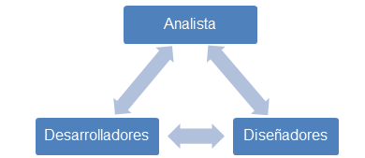La estructura de equipo que utilizaremos para el desarrollo del software será la Descentralizada Democrática, ya que la metodología a seguir asigna una tarea a un grupo de trabajo la cual se hace responsable del cumplimiento de esta tarea. La organización Descentralizada Democrática no tiene un jefe permanente, se nombran coordinadores de tareas a corto plazo. La comunicación entre el jefe y los miembros es horizontal.

Este tipo de organización se emplea en equipos pequeños y medianos.

# **1.6 MECANISMOS DE SEGUIMIENTO Y CONTROL**

**Tablero de Avance**

Los tableros son el proceso en el cual avanza nuestro proyecto mediante tarjetas formado linealmente en tres columnas:

* **ToDo**

Issues creados por un administrador para asignar a un Developer.

* **En curso.**

Issues en curso o proceso por un Developer asignado.

* **Hecho**

Issues completado.

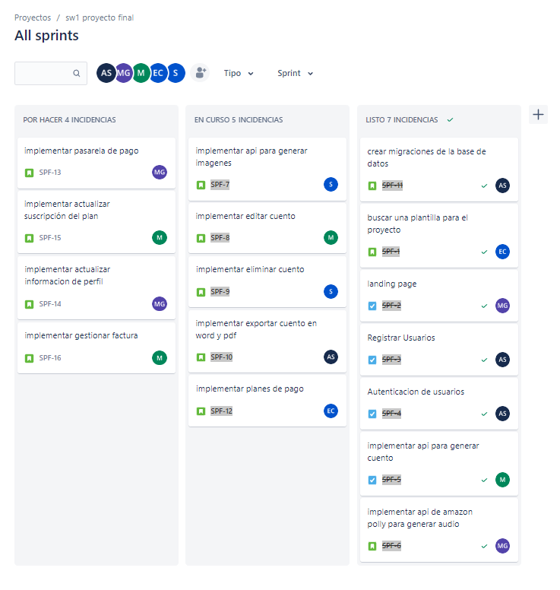

**UNIVERSIDAD AUTÓNOMA GABRIEL RENÉ MORENO**

FACULTAD DE INGENIERÍA EN CIENCIAS DE LA COMPUTACIÓN Y TELECOMUNICACIONES

**GRUPO #05**

# **PROCESO DE DESARROLLO DE SOFTWARE**

**MATERIA:** INGENIERIA DE SOFTWARE 2

**DOCENTE:** ING.ROLANDO ANTONIO MARTINEZ CANEDO

**INTEGRANTES:**

* HUANCA CHOQUE ELIAN RENE 218024975
* MOISES LEONARDO MOGIANO GUTIERREZ 218034121

**SANTA CRUZ DE LA SIERRA – BOLIVIA**

**DICIEMBRE - 2023**

# **2.1** **SPRINT 3**

## **2.1.1 Sprint Backlog**

|  |  |
| --- | --- |
| **Sprint Backlog** | |
| **7** | Gestionar Reportes y Estadis. |
| **8** | Gestionar Analizador CV IA |

|  |  |  |  |  |  |
| --- | --- | --- | --- | --- | --- |
| **Sprint Backlog - Tareas** | | | | | |
| **Numero de Sprint:** 3 | | **Tiempo Programado:** 7 días | | | |
| **Fecha Inicio:** 10/10/2023 | | **Fecha de Finalización: 1**7/10/2023 | | | |
| **Objetivo:** Lograr las implementaciones finales y complejas del software | | | | | |
| **ID** | **Tarea** | **Tipo** | **Estimación** | **Responsable** | **Estado** |
| 1 | Configurar nuevas dependencias | Infraestructura | 0.5 Día | Leo Mogiano | Completado |
| 2 | Diseñar e implementar nuevos diseños de la aplicación | Diseño  Implementación | 1 Día | Leo Mogiano | Completado |
| 3 | Diseñar y actualizar la base de datos | Diseño  Implementación | 1 Día | Elian Huanca | Completado |
| 4 | Implementar gestión de reportes y estadística | Implementación | 2 Día | Leo Mogiano | Completado |
| 5 | Implementar analizador de CV con IA | Implementación | 2 Día | Elián Huanca | Completado |
| 6 | Realizar pruebas del software en ambiente de desarrollo | Pruebas | 1 Día | Elian Huanca | Completado |
| 7 | Realizar arreglo de bugs | Implementación | 1 Dia | Leo Mogiano | Completado |
| 8 | Realizar pruebas del software en ambiente de certifiación | Pruebas | 1 Día | Leo Mogiano | Completado |
| 9 | Realizar arreglo de bugs | Implementación | 1 Dia | Elian Huanca | Completado |
| 10 | Realizar actualización para puesta a produccion | Infraestructura | 1 Día | Leo Mogiano | Completado |

## **2.1.2 Historias de Usuario**

|  |  |  |  |  |  |  |  |
| --- | --- | --- | --- | --- | --- | --- | --- |
|  | | | | **D:\mmogiano\Desktop\logo_sw.png** | | | |
| **HU-Nro.** | **Nombre Corto del HU** | **Modulo** | | | **Estimación** | **Desarrollador** | |
| 7 | Reportes y Estadística | Reporte | | | 2 día | Elián Huanca | |
| **Como:** | Personal de RRHH | | | | | | |
| **Quiero:** | Obtener informes detallados sobre la actividad laboral y desempeño de los empleados. | | | | | | |
| **Para:** | Tomar decisiones basadas en datos con el objetivo de mejorar la toma de decisiones estratégicas. | | | | | | |
| **Descripción:** | El personal de RRHH accede al módulo de reportes y estadísticas.  Selecciona los parámetros deseados para generar informes. | | | | | | |
| **Proceso/Lógica** | | | | | | | |
| 1. El personal de RRHH inicia sesión en el sistema. 2. Accede al módulo de reportes y estadísticas. | | | 1. Selecciona los parámetros, como fechas, departamentos, etc. 2. Genera informes personalizados. | | | | |
| **Criterios de Aceptación** | | | | | | | |
| 1. Los informes generados deben ser precisos y reflejar la información requerida por el personal de RRHH. 2. El sistema es capaz de generar informes según los parámetros seleccionados por el usuario. | | | | | | | |
| **Prioridad** | Alta | | **Estimación PHU** | | | | 8 |
| **Excepciones:** | 1. Los informes generados son precisos y representan la información requerida. | | | | | | |
| **Prototipo / Mockup** | | | | | | | |
| Plantilla Excel para KPIs de RRHH - [Descárgala GRATIS] | | | | | | | |
| **Fecha Publicada** | **Estado** | **Fecha Terminada** | | | | **Product Owner** | |
| 11/09/2023 | Terminada | 12/09/2023 | | | | Leo Mogiano | |
|  | | | | | | | |

|  |  |  |  |  |  |  |  |
| --- | --- | --- | --- | --- | --- | --- | --- |
|  | | | | **D:\mmogiano\Desktop\logo_sw.png** | | | |
| **HU-Nro.** | **Nombre Corto del HU** | **Modulo** | | | **Estimación** | **Desarrollador** | |
| 8 | Analizador de CV con IA | Ofertas Laborales | | | 2 día | Leo Mogiano | |
| **Como:** | Personal de RRHH | | | | | | |
| **Quiero:** | Contar con un analizador de CV con inteligencia artificial para optimizar la evaluación de candidatos. | | | | | | |
| **Para:** | Agilizar el proceso de revisión de currículums y tomar decisiones más informadas en el proceso de selección. | | | | | | |
| **Descripción:** | Desarrollar funcionalidades de reportes y estadísticas para el personal de RRHH. | | | | | | |
| **Proceso/Lógica** | | | | | | | |
| 1. El personal de RRHH accede al módulo de Ofertas Laborales. 2. Selecciona un candidato y carga su CV en el sistema. | | | 1. El analizador procesa el CV, identificando habilidades, experiencia laboral y educación relevante. | | | | |
| **Criterios de Aceptación** | | | | | | | |
| 1. El analizador de CV extrae con precisión información sobre habilidades, experiencia y educación. 2. Se presenta un resumen estructurado del CV para una revisión rápida. 3. En caso de un fallo en el análisis, se notifica al usuario. | | | | | | | |
| **Prioridad** | Alta | | **Estimación PHU** | | | | 8 |
| **Excepciones:** | 1. El analizador de CV extrae con precisión información sobre habilidades, experiencia y educación. 2. Se presenta un resumen estructurado del CV para una revisión rápida. 3. En caso de un fallo en el análisis, se notifica al usuario. | | | | | | |
| **Prototipo / Mockup** | | | | | | | |
|  | | | | | | | |
| **Fecha Publicada** | **Estado** | **Fecha Terminada** | | | | **Product Owner** | |
| 13/09/2023 | Terminada | 14/09/2023 | | | | Leo Mogiano | |
|  | | | | | | | |

## **2.1.3 Sprint Review**

|  |  |  |
| --- | --- | --- |
| **Revisión del Sprint** | | |
| **Objetivos del Sprint**   * Lograr las implementaciones finales y complejas del software. * Evaluar el último sprint. * Identificar logros y áreas de mejora. * Preparar la transición y cierre del proyecto. | | |
| **Participantes** | | |
| **Nombre** | | **Rol** |
| Elián Huanca | | Product Owner |
| Leo Mogiano | | Desarrollador |
| **Presentación del Incremento** | | |
| **Función Presentada** | | **Retroalimentación** |
| Gestionar Reportes y Estadis. | | ¿Pregunta?  Respuesta. |
| Gestionar Analizador CV IA | |  |
| **Tareas Completadas** | | |
| **Tarea** | **Estado** | |
| Configurar nuevas dependencias | Terminado | |
| Diseñar e implementar nuevos diseños de la aplicación | Terminado | |
| Diseñar y actualizar la base de datos | Terminado | |
| Implementar gestión de reportes y estadística | Terminado | |
| Implementar analizador de CV con IA | Terminado | |
| Realizar pruebas del software en ambiente de desarrollo | Terminado | |
| Realizar arreglo de bugs | Terminado | |
| Realizar pruebas del software en ambiente de certificación | Terminado | |
| Realizar arreglo de bugs | Terminado | |
| Realizar actualización para puesta a producción | Terminado | |
| **Para lo que viene** | | |
| Realizar pruebas exhaustivas de extremo a extremo. | | Preparar la documentación final del software. |
| Implementar mejoras en la interfaz de usuario. | |  |
|  | | |

## **2.1.4 Sprint Retrospective**

|  |  |
| --- | --- |
| **Retrospectiva de Sprint** | |
| **Fecha** | 29/09/2023 |
| **Facilitador** | Leo Mogiano |
| **Objetivo**   * Evaluar el último sprint * Preparar la transición y cierre del proyecto | |
| **Nombre de Asistentes**   * Leo Mogiano * Elián Huanca | |
| **Temas a Tratar**   * Implementaciones Finales * Lecciones Aprendidas y Mejoras para el Futuro * Transición y Cierre del Proyecto | |
| **Discusión** | |
| **¿Que salió bien?** | Reconocer los éxitos y logros alcanzados durante el último sprint. |
| Destacar cualquier implementación final exitosa y cumplimiento de objetivos. |
|  |
|  | |
| **¿Qué no salió bien?** | Analizar los desafíos y dificultades encontradas durante el último sprint. |
| Identificar cualquier aspecto que no haya salido según lo planeado. |
|  |
|  | |
| **¿Qué haremos de manera diferente?** | Proponer cambios específicos para mejorar el cierre del proyecto y futuras actividades. |
| Establecer acciones para abordar lecciones aprendidas y áreas de mejora. |
| Proponer cambios específicos para mejorar el cierre del proyecto y futuras actividades. |
|  | |

## **2.1.5 Diseño**

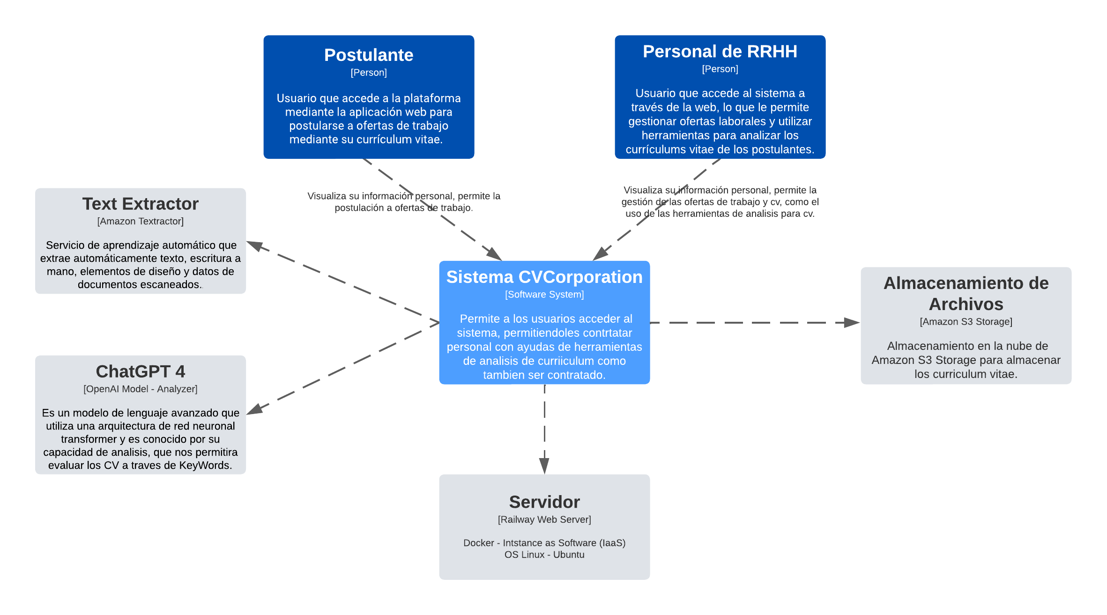**Nivel 1: Diagrama de Contexto**

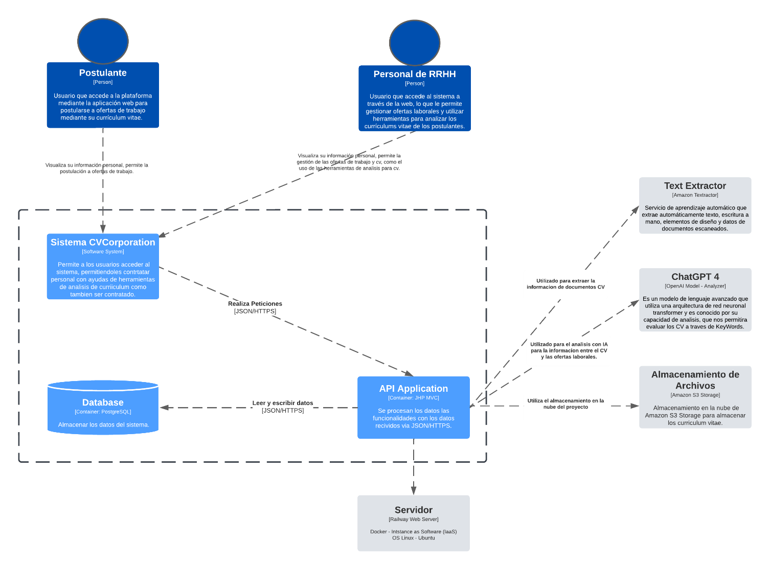**Nivel 2: Diagrama de Contenedor**

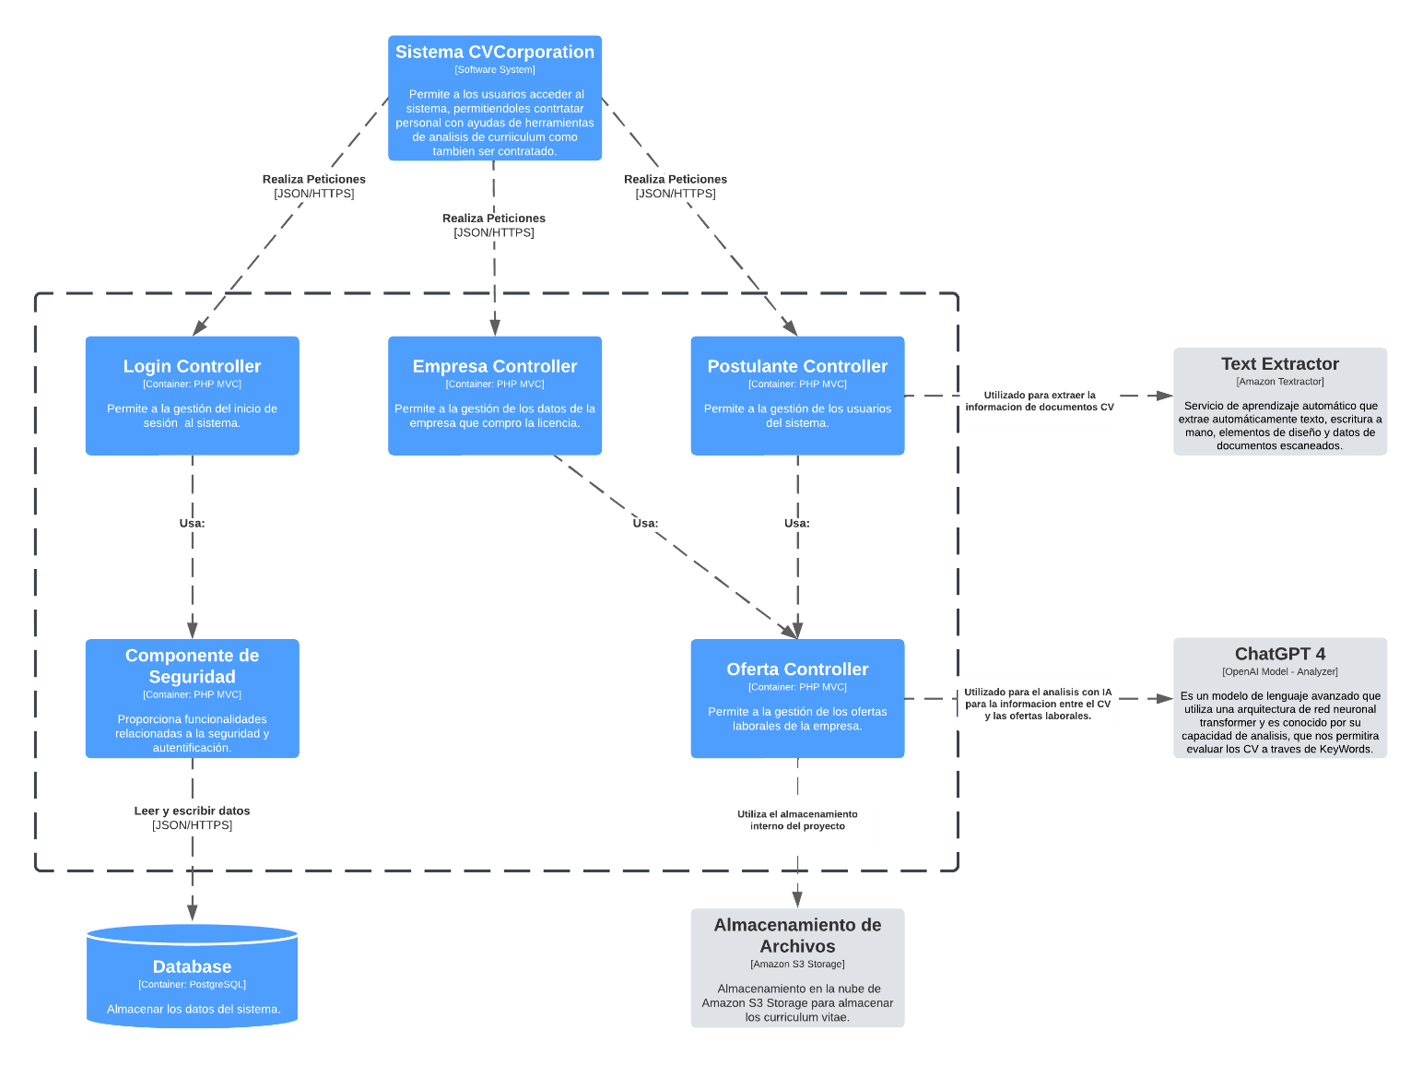**Nivel 3: Diagrama de Componentes**

## **2.1.6 Modelo de Datos**

### **Modelado Conceptual**

### **Mapeo de Datos**

Usuarios

|  |  |  |  |  |  |  |  |
| --- | --- | --- | --- | --- | --- | --- | --- |
| **id** | **nombre** | **email** | **password** | **phone** | **rol** | **ci** | **textcv** |
| PK |  |  |  |  |  |  |  |

Ofertas Laborales

|  |  |  |  |  |  |  |  |  |
| --- | --- | --- | --- | --- | --- | --- | --- | --- |
| **id** | **cargo** | **responsabilidades** | **requisitos** | **salario** | **vacancia** | **fecha** | **estado** | **empresa\_id** |
| PK |  |  |  |  |  |  |  | FK |

Postulaciones

|  |  |  |  |
| --- | --- | --- | --- |
| **usuario\_id** | **oferta\_id** | **motivo** | **estado** |
| FK | FK |  |  |

Entrevistas

|  |  |  |  |  |  |
| --- | --- | --- | --- | --- | --- |
| **id** | **postulacion \_id** | **fecha** | **hora** | **estado** | **resultado** |
| PK | FK |  |  |  |  |

Empresa

|  |  |  |  |  |
| --- | --- | --- | --- | --- |
| **id** | **razon\_social** | **tipo** | **direccion** | **plan\_id** |
| PK |  |  |  | FK |

Sucursales

|  |  |  |  |  |
| --- | --- | --- | --- | --- |
| **id** | **direccion** | **ciudad** | **latitud** | **longitud** |
| PK |  |  |  | FK |

Plan de Pago

|  |  |  |
| --- | --- | --- |
| **id** | **tipo** | **precio** |
| PK |  |  |

### **Medición de Volumen de Datos**

Usuarios

|  |  |  |  |  |  |
| --- | --- | --- | --- | --- | --- |
| **Atributo** | **Tipo de Dato** | **Descripción** | **Tamaño** | **Nulo** | **Llave** |
| id | ENTERO | Identificador único | 64 bytes | No | Primaria |
| name | VARCHAR(50) | Nombre del usuario | 50 bytes | No | - |
| email | VARCHAR(60) | Correo del usuario | 60 bytes | No | - |
| password | VARCHAR(40) | Contraseña del usuario | 40 bytes | No | - |
| phone | VARCHAR(20) | Teléfono del usuario | 20 bytes | Si |  |
| rol | VARCHAR(20) | Profesión del usuario | 20 bytes | Sí | - |
| textcv | TEXT | Curriculum vitae del usuario | - | Sí | - |
| ci | VARCHAR(20) | Cédula de identidad del usuario | 20 bytes | No |  |

Ofertas Laborales

|  |  |  |  |  |  |
| --- | --- | --- | --- | --- | --- |
| **Atributo** | **Tipo de Dato** | **Descripción** | **Tamaño** | **Nulo** | **Llave** |
| id | ENTERO | Identificador único | 64 bytes | No | Primaria |
| cargo | VARCHAR(255) | Cargo de la oferta laboral | 255 bytes | No | - |
| responsabilidades | TEXT | Responsabilidades de la oferta | - | No | - |
| requisitos | TEXT | Requisitos de la oferta | - | No | - |
| vacancia | VARCHAR(255) | Vacancia de la oferta | 255 bytes | No | - |
| salario | DECIMAL(10,2) | Sueldo asociado a la oferta laboral | 10 bytes | No | - |
| fecha | VARCHAR(50) | Fecha de oferta | 50 bytes | No | - |
| estado | VARCHAR(50) | Estado de oferta | 50 bytes | No | - |
| empresa\_id | ENTERO | Identificador único | 64 bytes | No | Foránea |

Empresa

|  |  |  |  |  |  |
| --- | --- | --- | --- | --- | --- |
| **Atributo** | **Tipo de Dato** | **Descripción** | **Tamaño** | **Nulo** | **Llave** |
| id | ENTERO | Identificador único | 64 bytes | No | Primaria |
| razon\_social | VARCHAR(255) | Razón social de la empresa | 255 bytes | No | - |
| tipo | VARCHAR(50) | Tipo de empresa (pública, privada, etc.) | 50 bytes | No | - |
| direccion | VARCHAR(255) | Dirección de la empresa | 255 bytes | No | - |
| plan\_id | ENTERO | Identificador único | 64 bytes | No | Foránea |

Plan

|  |  |  |  |  |  |
| --- | --- | --- | --- | --- | --- |
| **Atributo** | **Tipo de Dato** | **Descripción** | **Tamaño** | **Nulo** | **Llave** |
| id | ENTERO | Identificador único | 64 bytes | No | Primaria |
| tipo | VARCHAR(50) | Tipo de plan de pago | 50 bytes | No | - |
| precio | DECIMAL(10,2) | Precio asociado al plan de pago | 10 bytes | No | - |

Sucursales

|  |  |  |  |  |  |
| --- | --- | --- | --- | --- | --- |
| **Atributo** | **Tipo de Dato** | **Descripción** | **Tamaño** | **Nulo** | **Llave** |
| id | ENTERO | Identificador único | 8 bytes | No | Primaria |
| direccion | VARCHAR(255) | Dirección de la sucursal | 255 bytes | No | - |
| ciudad | VARCHAR(50) | Ciudad donde se encuentra la sucursal | 50 bytes | No | - |
| latitud | FLOAT | Coordenada de latitud de la sucursal | 4 bytes | No | - |
| longitud | FLOAT | Coordenada de longitud de la sucursal | 4 bytes | No | - |
| idempresa | ENTERO | Referencia a la empresa | 8 bytes | No | Externa |

Postulaciones

|  |  |  |  |  |  |
| --- | --- | --- | --- | --- | --- |
| **Atributo** | **Tipo de Dato** | **Descripción** | **Tamaño** | **Nulo** | **Llave** |
| id | ENTERO | Identificador único | ~8 bytes | No | Primaria |
| idtrabajo | ENTERO | Referencia al trabajo | ~8 bytes | No | Externa |
| iduser | ENTERO | Referencia al usuario | ~8 bytes | No | Externa |
| motivo | TEXTO | Motivo de la postulación | Variable | Sí | - |
| estado | BOOLEAN | Estado de la postulación | ~1 byte | No | - |

**UNIVERSIDAD AUTÓNOMA GABRIEL RENÉ MORENO**

FACULTAD DE INGENIERÍA EN CIENCIAS DE LA COMPUTACIÓN Y TELECOMUNICACIONES

**GRUPO #05**

# **PLAN DE ASEGURAMIENTO DE CALIDAD DE SOFTWARE**

**MATERIA:** INGENIERIA DE SOFTWARE 2

**DOCENTE:** ING.ROLANDO ANTONIO MARTINEZ CANEDO

**INTEGRANTES:**

* HUANCA CHOQUE ELIAN RENE 218024975
* MOISES LEONARDO MOGIANO GUTIERREZ 218034121

**SANTA CRUZ DE LA SIERRA – BOLIVIA**

**DICIEMBRE - 2023**

# **3.1 Introducción**

En la sociedad actual, la tecnología y el software desempeñan roles esenciales que impactan casi todos los aspectos de nuestras vidas. Desde aplicaciones móviles hasta sistemas críticos como el control de vuelo de aeronaves y dispositivos médicos, el software se ha convertido en el motor que impulsa nuestras actividades diarias. En este contexto, la calidad del software se erige como un factor crucial para el éxito y la confiabilidad de los sistemas informáticos. Se refiere a la medida en que un software cumple con los requisitos establecidos, abarcando aspectos como la funcionalidad, el rendimiento, la seguridad, la usabilidad, la escalabilidad y el mantenimiento.

Asegurar la calidad del software no se limita únicamente a eliminar errores; implica crear software confiable, eficiente y seguro que satisfaga las necesidades y expectativas de los usuarios. Esto se logra mediante la evaluación de tres niveles de calidad: la calidad interna (orientada al desarrollo), la calidad externa (orientada al usuario) y la calidad en uso (evaluada por el usuario final). Este enfoque busca comprender y abordar las perspectivas del usuario, el desarrollador y el producto mismo.

La gestión de la calidad en el desarrollo de software puede estandarizarse y certificarse para garantizar que los productos cumplan con los estándares de calidad establecidos. Si bien invertir en calidad puede tener costos, resulta aún más costoso prescindir de ella en un entorno altamente competitivo. La calidad se convierte en un factor diferenciador entre las organizaciones que destacan en el mercado y aquellas que luchan por mantenerse a flote o desaparecen. En última instancia, la calidad en el software no solo es una expectativa, sino una necesidad ineludible en la era digital.

# **3.2 Objetivos**

## **3.2.1 Objetivo General**

El desarrollo de un plan de aseguramiento de la calidad de software para la empresa.

## **3.2.2 Objetivos Específicos**

* Como empresa, se tienen los siguientes objetivos:
* Definir los requerimientos de calidad a ser verificados.
* Indicar los roles y responsabilidades de cada integrante del equipo y director del plan SQA.
* Indicar las partes del ciclo vida cubierto por el plan SQA, así como las líneas de trabajo que serán contempladas en el mismo.
* Describir las tareas de calidad a realizar.
* Especificar los documentos involucrados en el desarrollo del plan.

## **3.2.3 Misión**

Ser una empresa de desarrollo de software de excelente calidad, basada en la utilización de estándares de desarrollo y planificación de software, herramientas de última tecnología informática. Convertirnos en los socios estratégicos preferidos en tecnologías de la información de nuestros clientes, apuntando a los sectores más pujantes del país.

## **3.2.4 Visión**

Es ser una empresa de reconocido prestigio nacional e internacional, con autonomía administrativa, con excelencia en el diseño, fabricación y entrega productos de software de la más alta calidad y en donde el mejoramiento continuo en todas las áreas sea de agrado a nuestros consumidores, de eficiente gestión, competitiva, comprometida con el servicio al cliente, la formación integral de su recurso humano y tecnológico.

## **3.2.5 Políticas de Calidad**

Para alcanzar la calidad total de los productos y la mejora continua, se utilizan los siguientes estándares:

* IEEE STD-730: "El aseguramiento de la calidad de software es un modelo planificado y sistemático de todas las acciones necesarias a fin de asegurar que el ítem o producto cumpla con los requerimientos técnicos establecidos".
* IEEE STD-729: Análisis de requerimientos de software.
* IEEE STD-828: Estándar para planes del manejo de las configuraciones de software.
* IEEE STD-829: Estándar para documentación de pruebas de software.
* IEEE STD-830: Estándar para especificación de requerimientos de software. IEEE STD-1012: Estándar para la planificación de verificación y validación de software.
* IEEE STD-1063: Estándar para los manuales de usuarios de software

La dirección considera esta política como elemento integral de sus negocios y se encarga de su difusión, compresión y cumplimiento, fijando los siguientes lineamientos básicos:

* Suministrar productos tendientes al cero defecto.
* Cumplir con las fechas de entrega pactadas con los clientes.
* Mejorar los procesos y el sistema de gestión de calidad en forma continua.
* Capacitar a todo su personal en base a sus necesidades y a las nuevas tecnologías, incentivando su integración.
* Comprender profundamente los requerimientos y expectativas de nuestros clientes, proporcionando soluciones valiosas.
* Implementar una estrategia de mejora continua basada en la planificación, ejecución y verificación de procesos.
* Buscar la certificación en estándares de calidad para optimizar nuestras operaciones, mejorar la calidad de nuestros productos y fomentar la innovación y eficiencia en toda nuestra operación. La certificación debe ser un medio para mejorar nuestra calidad, productividad y eficiencia, no un requisito documental.

## **3.2.6 Slogan**

"Calidad en Código, Innovación en Resultados."

# **3.3 Plan de Aseguramiento de Calidad de Software (SQAP)**

## **3.3.1 Propósito**

### **Objetivo**

Definir un conjunto de normas y actividades con el fin de asegurar la calidad en el desarrollo de software.

### **Descripción**

A través de la implantación del SQAP se pretende cumplir con los elementos de calidad de software, los cuales son:

* Correcto
* Eficiente
* Fiable
* Facilidad de uso
* Facilidad de mantenimiento
* Seguridad e integridad
* Portabilidad

Para obtener productos de software con gran competitividad en el mercado, y poder satisfacer plenamente los requerimientos de los clientes.

**Modelo De Calidad**

|  |
| --- |
| **Calidad Externa e**  **Interna** |
| **Característica** | **Subcaracterística** |
| **Funcionalidad** | Aplicabilidad |
|  | Precisión |
|  | Interoperabilidad |
|  | Seguridad |
|  | Conformidad de Funcionalidad |
| **Fiabilidad** | Madurez (hardware/software/datos) |
|  | Tolerancia a fallos |
|  | Recuperabilidad (datos, proceso, tecnología) |
|  | Conformidad de fiabilidad |
| **Usabilidad** | Entendibilidad |
|  | Facilidad de aprendizaje |
|  | Operabilidad |
| **Eficiencia** | Comportamiento en el tiempo |
|  | Utilización de recursos |
|  | Conformidad de eficiencia |
| **Facilidad de** | Analizabilidad |
| **Mantenimiento** |
|  | Cambiabilidad |
|  | Estabilidad |
|  | Testeabilidad |
| Conformidad de facilidad de mantenimiento |
| **Portabilidad** | Adaptabilidad |
|  | Instabilidad |
|  | Co-existencia |
|  | Reemplazabilidad |
|  | Conformidad de portabilidad |

Se pretende la aplicación del SQAP para cualquier proyecto de software a desarrollarse por la empresa.

### **Alcance**

El SQAP cubre las fases del ciclo de vida de desarrollo de software

**Ciclo de Vida de Desarrollo de Software PUDS (Proceso Unificado de Desarrollo de Software)**

* Requerimientos
* Diseño
* Implementación
* Pruebas
* Instalación

Los componentes del software se presentarán de acuerdo al campo de aplicación del mismo, a sus especificaciones y requerimientos.

Se pretende implementar productos de software capaz de responder a sus objetivos en cualquier condición de funcionamiento y operación, tener una documentación completa acerca del desarrollo del mismo con el fin de facilitar su mantenimiento.

## **3.3.2 Documentos de Referencia**

* IEEE STD 730-1998, IEEE Standard for Software Quality Assurance Plans.
* IEEE STD 730.1-1995, IEEE Guide for Software Quality Assurance Planning.
* IS-1(2001) – Proyecto de Ingeniería de Software
* IS-2 (2001) - Modelo de Calidad

## **3.3.3 Gestión**

### **Organización**

Las organizaciones involucradas en la implementación del producto de software son:

* Equipo de Desarrollo.
* Encargados SQA.
* Cliente.

**EQUIPO DE DESARROLLO**

Es la organización encargada del desarrollo del software, su trabajo está regido de acuerdo a las especificaciones y contratos establecidos por el cliente.

El Equipo de desarrollo es responsable de:

* Desarrollar un producto de software en base a lo de finido en el SQAP y los contratos establecidos con el cliente.
* Generar la debida documentación definida en la SQAP acerca de cada una de sus actividades con el fin de llevar un control de las mismas.

Entregar la documentación de desarrollo que se exige en el plan (SQAP).

**ENCARGADOS SQA**

Es la organización fiscalizadora del producto de software, teniendo la potestad delegada por el cliente, para establecer normas, supervisar el desarrollo y hacer cumplir con los contratos establecidos.

Actividades del grupo SQA:

* Establecimiento del plan SQA para el proyecto.
* Participar en el desarrollo de la descripción del proceso de software.
* Revisión de las actividades de ingeniería del software para verificar su ajuste al proceso del software.
* Auditoria de los productos de software designados para verificar el ajuste con los definidos como parte del proceso de software.
* Asegurar que las desviaciones del trabajo y los productos del software se documentan y se manejan de acuerdo con un procedimiento establecido.
* Registrar lo que no se ajuste a los requisitos e informar a sus superiores.
* Coordinar el control y la gestión de cambios.
* Analizar las métricas del software.

Esta organización es responsable de:

* Garantizar la calidad del producto de software desarrollado.
* Implantar normas y actividades para el desarrollo del software.
* Realizar reuniones para resolver los posibles conflictos durante el desarrollo del software.
* Aprobar y publicar el SQAP.
* Observar las deficiencias en el SQAP.
* Mejorar el SQAP, recomendando modificaciones o correcciones con el fin de obtener resultados óptimos.
* Autorizar la implantación del software.
* Enfoque de gestión de calidad.
* Tecnologías (métodos y herramientas).
* Revisiones Técnicas Formales.
* Estrategia de pruebas.
* Control de la documentación y de cambios.
* Procedimientos que aseguren ajustes a los estándares.
* Mecanismos de medición y generación de informes.

**ORGANIZACIÓN DEL CLIENTE**

La organización del cliente depende de la estructura de su empresa o de la función que realice. Varía de acuerdo al proyecto de software que se esté desarrollando.

El Cliente es responsable de:

* Proveer la información necesaria para el desarrollo del software con el fin de satisfacer sus necesidades.
* Brindar los recursos y condiciones necesarias para elaborar el software.
* Participar activamente en la organización del SQA para obtener óptimos resultados.

### **Tareas**

La relación de tareas asociadas con el ciclo de vida de desarrollo de software y las actividades de la SQA son las siguientes, las cuales se ejecutarán durante el desarrollo del producto de software:

|  |  |
| --- | --- |
| **CICLO DE VIDA DEL SOFTWARE (PUDS)** | **TAREAS Y ACTIVIDADES ASOCIADAS AL CICLO DE VIDA DEL SOFTWAR** |
| Requerimientos | Análisis de requisitos de software |
|  | Generación de especificaciones |
|  | Revisión de especificaciones |
|  | Revisión de las especificaciones de software |
| Diseño | Diseño preliminar |
|  | Generación de especificaciones de diseño preliminar |
|  | Revisión del diseño preliminar |
|  | Diseño detallado |
|  | Generación de especificaciones de diseño detallado |
|  | Revisión del diseño detallado |
|  | Revisión del diseño preliminar |
|  | Revisión del diseño detallado del software |
|  | (Ambos versus las especificaciones) |
| Implementación | 1. Codificación |
|  | 2. Generación de código |
|  | 3. Revisión de código |
|  | Revisión de código versus la documentación generada |
| Pruebas | Elaboración de pruebas de unidad y generación de resultados |
|  | Revisión de resultados |
|  | Elaboración de las pruebas de unidad y de integración del software |
|  | Revisión de los resultados de las pruebas |
|  | Revisión de las pruebas funcionales y evaluación de los resultados |
| Instalación y Prueba Final | Instalación del producto software |
|  | Prueba final bajo ambiente real |
|  | Generación de resultados de prueba |
|  | Revisión de resultados |
|  | Revisión de la instalación del software y evaluación de |
|  | Resultados |

**ACTIVIDAD DE GRUPO SQA**

|  |  |
| --- | --- |
| **Actividad** | **Entregable Asociado** |
| Elaboración del Plan de SQA | Plan de SQA |
| Identificar propiedades de Calidad | Plan de SQA |
| Evaluación de la calidad de los productos | Informe de revisión de SQA |
| Revisar el ajuste al proceso | Informe de revisión de SQA |
| Realizar Revisión Técnica Formal | Informe de Revisión Técnica Formal |
| Evaluar y ajustar el Plan de SQA | Documento de Evaluación y Ajustes al Plan de  SQA |
| Evaluación final de SQA | Informe final de SQA |
| Revisar la entrega semanal | Entrega semanal de SQA |

## **3.3.4 Documentación**

Se identifica toda la documentación que se utilizará en el desarrollo, validación y verificación, mantenimiento y uso del software.

La documentación mínima que exige el estándar para garantizar que la implementación del software satisface los requisitos es la siguiente:

* Especificación de Requisitos de Software
* Descripción del Diseño del Software
* Plan de Verificación y Validación
* Informe de Verificación y Validación
* Documentación de Usuario

### **Especificación de Requisitos De Software**

Esta documentación es elaborada por el desarrollador, y se basa en el estándar ANSI / IEEE-Std 830 “Guía para especificaciones de requerimientos de software” (**SRS**). La SRS deberá describir claramente y de forma precisa cada uno de los requerimientos del Software, tal como: funciones, rendimiento, restricciones de diseño y atributos.

### **Descripción del Diseño del Software (SDD)**

La generación y documentación de la descripción del diseño de Software se basa en el estándar ANSI / IEEE – Std 1016 “RECOMMENDED PRACTICE FOR SOFTWARE DESCRIPTIONS”

**Organización de la SDD dentro de Vistas de Diseño**

|  |  |  |  |
| --- | --- | --- | --- |
| **VISTA DE DISEÑO** | **ALCANCE** | **ATRIBUTOS DE ENTIDAD** | **EJEMPLOS DE REPRESENTACIONES** |
| Descripción de descomposición | Partición del sistema dentro de entidades de diseño. | Identificación, tipo, objetivo, función, subordinación. | Diagrama de descomposición, jerarquía y lenguaje natural. |
| Descripción de dependencia | Descripción de las relaciones entre entidades y recursos del sistema. | Identificación, tipo, objetivo, dependencias, recursos. | Diagrama de estructura. |
| Descripción de interfaces | Lista de cada interfaz de diseñador, programador, o | Identificación, función, interfaces. | Tablas de parámetros. |
| Descripción de detalle | Descripción de los detalles de diseño internos en una entidad. | Identificación, procesamiento, datos. | Diagrama de flujos. |

### **Plan de Verificación y Validación**

La generación y documentación de la descripción del Plan de Verificación y Validación (SWP) es la siguiente:

**MODELO A USAR PARA EL CONTENIDO DEL SWP**

1. OBJETIVO
2. ALCANCE
3. DEFINICIONES, ACRONIMOS Y ABREVIACIONES
4. ORGANIZACIÓN RESPONSABLES
5. CICLO DE VIDA DE VERIFICACION Y VALIDACION
6. APENDICE
7. INDICE

La organización responsable por las tareas de verificación y validación del software es la organización de SQA comandada por la organización del consultor, la cual interactúa con la organización de desarrollo para alcanzar los objetivos del plan. En casos necesarios de conflictos extremos entre el consultor y el desarrollador se recurrirá al cliente.

**Ciclo de Vida de Verificación y Validación.**

El plan se basa en el siguiente ciclo de vida del software:

* Fase de concepto
* Fase de requerimientos
* Fase de diseño
* Fase de implementación
* Fase de prueba
* Fase de instalación y prueba
* Fase de operación y mantenimiento

**Tareas, entradas y salidas de V&V (Fase 1)**

|  |  |  |
| --- | --- | --- |
| **1ra FASE DE CONCEPTO V&V** | | |
| **TAREAS MÍNIMAS DE V&V** | **ENTRADAS REQUERIDAS** | **SALIDAS**  **REQUERIDAS** |
| Evaluación de concepto de  documentación | Concepto de documentación:  Planificación del proyecto, Memo de  iniciación del proyecto | Reporte de tareas |
| Evaluar el concepto de documentación para determinar si el concepto propuesto satisface las necesidades del usuario y el objetivo del proyecto. Identificar las restricciones principales de interfaces del sistema y limitaciones de objetivos propuestos. Fijar credibilidad de cada elemento de software |  | Reporte de anomalías |

**Tareas, entradas y salidas de V&V (Fase 2)**

|  |  |  |
| --- | --- | --- |
| **2da FASE DE DISEÑO V&V** |  |  |
| **TAREAS MÍNIMAS DE V&V** | **ENTRADAS REQUERIDAS** | **SALIDAS**  **REQUERIDAS** |
| Seguir los requerimientos SRS hacia los requerimientos del sistema dentro del concepto de documentación. Analizar identificando relaciones para correcciones, consistencia, completitud y optimización. | Concepto de documentación SRS. | Reporte de tareas. |
| Documentación de requerimientos de interfaces. | Reporte de anomalías. |
| Evaluar los requerimientos SRS para:  Precisión, cumplimiento, confiabilidad, y capacidad de ser probado. Fijar la critibilidad de requerimientos para identificar rendimiento o área críticas de software. | Concepto de documentación SRS | Reporte de tareas. |
| Documentación de requerimientos de interfaces. | Reporte de anomalías. |

**Informe de Verificación y Validación**

El formato para la documentación de los resultados de la implementación del plan de verificación y validación del software (SWR) es la siguiente:

* + - * Reporte sumario de fase V&V
      * Reporte de anomalías
      * Reporte final de V&V

**Documentación del Usuario (UD)**

Esta descripción de documentación de usuario (UD) se basa en el estándar ANSI / IEEE – Std 1036 “STANDARD FOR SOFTWARE USER DOCUMENTATION”.

La información especificada debe ser incluída en la documentación del usuario, esta documentación de usuario comprenderá de un conjunto. En cada documento se debe tomar en cuenta y describir los siguientes puntos. Los documentos de usuario serán presentados en dos modos: instruccional y de referencia.

Los usuarios del software utilizarán los documentos ya sea para aprender acerca del software (modo instruccional) o para refrescar su memoria acerca del software (modo de referencia).

**Modo Instruccional**

Un modo instruccional de documento debe:

* Proveer el ambiente y la información necesaria para entender el sistema.
* Proveer la información necesaria para aprender lo que puede hacer con el software y como lo puede usar.
* Proveer ejemplos para reforzar el proceso de aprendizaje.

**Modo de Referencia**

Un documento de modo de referencia debe:

* Organizar y proveer información necesaria.
* Facilitar accesos aleatorios a la información.

Los documentos de modo de referencia que debe ser incluido son:

1. Manual de comandos.
2. Manual de mensajes de error.
3. Manual de llamadas de programas.
4. Guía de referencia rápida.
5. Manual de Herramientas del software.
6. Manual de utilitarios.

## **3.3.5 Estándares, Prácticas Y Convenciones**

### **Estándar de Codificación**

Las normas de codificación se definen de la siguiente forma:

El software debe ser subdividido en módulos independientes, de acuerdo al diseño establecido.

La documentación de un programa debe tener el siguiente formato:

* + Nombre del programa u Objetivo
  + Nombre de las entradas:
  + Base de Datos
  + Archivos
  + Registros
  + Formatos de pantalla
  + Nombre de las salidas:
    - Base de Datos o Archivos o Registros o Formatos de pantalla o Reportes
  + Nombre de los archivos de actualización:
    - Base de Datos o Archivos o Registros
  + Nombre del autor o Fecha de creación
  + Historial de actualizaciones o Versión o Fecha de cambio o Objetivo de cambio
  + Cada módulo debe explicar sus funciones
  + La declaración de cualquier variable debe estar comentada, explicando su función.
  + Debe existir una sola instrucción por cada línea de código.
  + Cada función debe de estar debidamente documentada, explicar la funcionalidad, la función de cada parámetro.
  + Cada mensaje de error o excepciones deben de indicar el lugar donde se originó y la función o procedimiento en el cual se produjo.
  + Los nombres de las funciones deben de indicar su funcionalidad.
  + Cada clase implementada debe de estar comentada de la siguiente forma:
  + Nombre
  + Fecha y hora de creación o Autor
  + Nombre del módulo al que pertenece o Funcionalidad

### **Estándar de Comentarios**

* Un comentario debe explicar porque se realiza alguna acción.
* Los comentarios dentro de un módulo deben estar separados del código.
* Utilizar comentarios de más de una línea para realizar descripciones, y comentarios de una línea para realizar especificaciones.

### **Responsables de Verificar el Cumplimiento**

Los responsables de realizar la verificación del cumplimiento con los estándares definidos son:

* El jefe del equipo de desarrollo.
* La organización del SQA.

## **3.3.6 Revisiones y Auditorias**

Los responsables de estas revisiones es la organización del SQA, con la participación de todo elemento de la organización que tengan que ver con los requerimientos, tales como: los diseñadores del software, agentes de pruebas.

Las revisiones y auditorias de los resultados del desarrollo se realizan a medida que se terminan cada una de las fases del ciclo de vida de desarrollo de software, con el fin de:

* Conocer el progreso alcanzado en el desarrollo.
* Evaluar el ajuste a los requerimientos del sistema.
* Evaluar la eficiencia en el trabajo.

### **Evaluación de la Calidad de los Productos**

**Objetivo**

Revisar los productos que se definieron como claves para asegurar la calidad. Detectar desviaciones en los objetivos de calidad definidos e informar a los responsables para que sean corregidas.

**Procedimiento**

Se revisan los productos para verificar que cumplan con los estándares y con los objetivos de calidad definidas para el producto. Se debe verificar que no queden correcciones sin resolver en los informes de revisión previos, si se encuentra alguna no resuelta, debe ser incluida en la siguiente revisión. Se debe identificar, documentar y seguir la pista a las desviaciones encontradas y verificar que se hayan realizado las correcciones.

Como salida se obtiene el Informe de revisión de SQA, que contiene todas las desviaciones o defectos encontrados durante la revisión. Este informe debe ser distribuido a los responsables del producto y se debe asegurar que ellos son conscientes de las desviaciones o discrepancias encontradas y de las acciones correctivas que deben realizar.

### **Revisar el Ajuste al Proceso**

**Objetivo**

Revisar si los productos se obtuvieron realizando las actividades que se indican en el Modelo de Proceso.

**Procedimiento**

Se revisan los productos que se definen como claves para verificar el cumplimiento de las actividades definidas en el proceso, durante todo el ciclo de vida del software. Se debe recoger la información necesaria de cada producto, buscando hacia atrás los productos previos que deberían haberse generado y son entrados para el producto objeto de revisión, para poder establecer los criterios de revisión y evaluar si el producto cumple con las especificaciones.

Esta información se obtiene de los siguientes documentos:

* Plan del Proyecto
* Plan de la iteración
* Plan de Verificación

Se debe verificar si todos los pasos del proceso de desarrollo son seguidos apropiadamente. Antes de comenzar, se debe verificar en los informes de revisión previos que todas las desviaciones fueron corregidas, si no es así, las faltantes se incluyen para ser evaluadas.

Como salida se obtiene el Informe de revisión de SQA correspondiente a la evaluación de ajuste al Proceso, que contiene todas las desviaciones o defectos encontrados durante la revisión. Este informe debe ser distribuido a los responsables de las actividades y se debe asegurar que ellos son conscientes de las desviaciones o discrepancias encontradas y de las acciones correctivas que deben realizar.

### **Revisión Técnica Formal (RFT)**

**Objetivo**

Descubrir errores en la función, la lógica o la implementación de cualquier producto del software, verificar que satisface sus especificaciones, que se ajusta a los estándares establecidos, señalando las posibles desviaciones detectadas.

**Procedimiento**

Es un proceso de revisión riguroso, su objetivo es llegar a detectar lo antes posible, los posibles defectos o desviaciones en los productos que se van generando a lo largo del desarrollo. Por esta característica se adopta esta práctica para productos que son de especial importancia.

En la reunión participan el responsable de SQA e integrantes del equipo de desarrollo.

Se debe convocar a la reunión formalmente a los involucrados, informar del material que ellos deben preparar por adelantado, llevar una lista de preguntas y dudas que surgen del estudio del producto a ser revisado.

Como salida se obtiene el Informe de RTF.

**Requerimientos Mínimos:**

Los elementos mínimos que deberán ser revisados son:

* Especificación de Requerimientos
* Modelo de Diseño y Descripción de la Arquitectura
* Plan de Verificación y Validación
* Plan de Gestión del Proyecto
* Plan de Gestión de Configuración
* Diseño vs. Especificación de requerimientos
* Implementación vs. Diseño
* Verificación vs. Especificación de requerimientos

## **3.3.7 Agenda**

En esta sección se detallan todas las revisiones de calidad que se realizarán durante todo el proyecto, organizadas por fase e iteración.

**Fase I – Inicial**

**Iteración 1**

|  |  |  |  |
| --- | --- | --- | --- |
| **Entregable** | **Realizado** | **Revisión** | **Tipo de revisión** |
| Nombre del entregable o producto a revisar | Fase, iteración y semana en que se debe realizar la versión del producto a revisar | Semana, si se quiere también la fecha, en la que se realizará la revisión del entregable o producto | Tipo de revisión que se realizará: Evaluación de la calidad de los productos, Revisar el ajuste al proceso o Revisión Técnica Formal |

Y así sucesivamente para cada una de las fases del ciclo de vida de desarrollo de software.

## **3.3.8 Gestión de Configuración**

El objetivo del SQA en esta área es asegurar que se realizan las actividades de gestión de configuración establecidas en el Plan de Configuración y que se realizan según lo establecido en el proceso. Se pueden definir las siguientes actividades mínimas que se deberían realizar:

* Asegurar que se generó la Línea Base del proyecto en el momento establecido en el modelo de proceso.
* Asegurar que la Línea Base del proyecto generada es correcta.
* Se verifica periódicamente que el Responsable de SCM mantiene apropiadamente el control de la línea base, así como el registro completo de cambios para requerimientos, diseño, código, verificación y documentación.

Se monitorean los procedimientos del Comité de Control de Cambios para verificar que son efectivamente realizados como se especificaron en el Plan de configuración.

## **3.3.9 Gestión de Problemas y Acciones Correlativas**

En esta sección se describen las prácticas y procedimientos que se van a utilizar para la notificación, seguimiento y resolución de problemas de software, así como las responsabilidades organizativas. El propósito de un sistema de Gestión de Problemas y Acciones Correlativas es:

* Asegurar que todos los problemas de documentan, se corrigen y no caen en el olvido.
* Asegurar que se evalúa la validez de los informes de problemas.
* Realimentar al desarrollador y el usuario sobre el estado de los problemas.
* Proporcionar datos para medir y predecir la calidad y fiabilidad del software.

Cualquier problema en el producto de software que sea encontrado durante el ciclo de vida de desarrollo de software, debe ser reportado a través de un reporte en el cual se detalla la fecha de cuando fue encontrado el problema, una identificación preliminar del mismo, descripción, etc., este reporte debe ser firmado por los que identificaron el problema, debe ser entregado a la organización responsable de los problemas.

La organización responsable de los problemas del software, es la organización del SQA, comandada por la organización del consultor, estas organizaciones son las encargadas de determinar el cronograma, lugar y temario, para llevar a fijar la acción correctiva del problema.

Las acciones a seguir para corregir los problemas presentados se describen de la siguiente manera:

* Antes de la identificación de la presencia de un problema se debe buscar los posibles orígenes del mismo sin desechar ninguna de las posibilidades, para esto se debe tomar dos rutas para generar el reporte de problema completo y consistente.
  + 1. Registrar las causas sospechosas del origen del problema, esto asegura que no se descarta ninguna situación posible.
    2. Registrar causas adicionales
    3. Registrar causas plenamente identificadas, esto es, causas verificadas por detectores del problema
    4. Registrar otras causas externas o relacionadas a las identificadas anteriormente
* Generar el reporte del problema, este debe estar completamente detallado y de acuerdo a los puntos que contiene el mismo, este reporte debe ser entregado a la organización responsable por los problemas.
* La organización responsable por los problemas, convocan a una reunión técnica, en la cual participarán además de la organización responsable, los elementos de las organizaciones afectadas por el problema, quienes describirán el problema y darán recomendaciones necesarias para solucionar el problema.
* La especificación de acciones correctivas generada en la reunión técnica, será entregada a los elementos organizacionales afectados por el problema para que estos implementen las acciones correctivas respectivas.

**Control del Código**

En esta sección se definen los métodos, técnicas y facilidades que se van a utilizar para controlar el almacenamiento y mantenimiento de versiones del código.

Se especifica un procedimiento de control del Código que:

* Defina cuál es el software que se va a controlar.
* Describa un método estándar para identificar, etiquetar y catalogar el software.
* Liste la localización física del software bajo control
* Describa la localización, forma de mantenimiento y de uso de las copias de • seguridad.
* Describa los procedimientos para distribución de copias.
* Identifique la documentación que se verá afectada por los cambios.
* Describa los procedimientos para la construcción de una nueva versión.

**Control de Medios**

En esta sección se definen los métodos y facilidades que se van a utilizar para proteger el medio físico de accesos no autorizados y daños y degradaciones inesperadas, y las organizaciones responsables para realizar este control.

La organización responsable por esta tarea es la organización de desarrollo, con la supervisión de la organización de la SQA.

Se debería asegurar que:

* Está garantizado el almacenamiento y recuperación de software.
* El software está accesible únicamente para aquellos que lo necesitan.
* Se controla el entorno para que no se degrade el medio físico en el que se almacena el software.
* Se almacenan copias del software crítico y del código en línea base fuera de las instalaciones de la organización.

**Medio de Almacenamiento**

El medio del programa de computadora se define como aquellos medios sobre los cuales los datos son almacenados.

Se utilizarán los siguientes medios:

* Los discos duros como dispositivos primarios.
* Los CD´s como almacenamiento secundario, para guardar las copias de seguridad.
* La documentación respectiva sobre el desarrollo de software (papel).

**Proceso de copias de seguridad**

Las copias de seguridad serán realizadas a la finalización de cada sesión de trabajo, registrándose la fecha y hora de copia de seguridad.

**Puntos de Control**

Para el acceso no autorizado, se debe asignar cuentas privilegiadas, cada usuario que interactúa con el software tendrá su propia cuenta de acuerdo al cargo que desempeñe.

Se cuenta con la integridad de la Base de Datos para la protección de los datos.

Se realizará una revisión periódica del software con el fin de que funcione de manera óptima.

**UNIVERSIDAD AUTÓNOMA GABRIEL RENÉ MORENO**

FACULTAD DE INGENIERÍA EN CIENCIAS DE LA COMPUTACIÓN Y TELECOMUNICACIONES

**GRUPO #05**

# **ASPECTOS RELACIONADOS A LA PRODUCTIVIDAD**

**MATERIA:** INGENIERIA DE SOFTWARE 2

**DOCENTE:** ING.ROLANDO ANTONIO MARTINEZ CANEDO

**INTEGRANTES:**

* HUANCA CHOQUE ELIAN RENE 218024975
* MOISES LEONARDO MOGIANO GUTIERREZ 218034121

**SANTA CRUZ DE LA SIERRA – BOLIVIA**

**DICIEMBRE - 2023**

# **4.1 Aspectos Relacionados a la Productividad**

A continuación, se presenta una revisión de las herramientas de productividad que se utilizaron durante el desarrollo del proyecto. El objetivo principal de este proyecto fue optimizar la eficiencia y el rendimiento del equipo de desarrollo, así como mejorar la calidad y el alcance del software final. Se examinarán detalladamente las herramientas y como la hemos utilizado para el desarrollo del proyecto, desde aquellas destinadas a la gestión de tareas y la comunicación efectiva, hasta las herramientas específicas para diseñar los modelos de arquitectura, el control de versiones y la automatización de pruebas. Esta revisión busca proporcionar una visión completa de las soluciones implementadas, destacando sus beneficios y contribuciones al éxito del proyecto.

## **4.1.1 Enterprise Architect**

Enterprise Architect es una herramienta de modelado y diseño de software ampliamente utilizado en el desarrollo de software. Proporciona una serie de funcionalidades que contribuyen a mejorar la productividad y eficiencia en el proceso de desarrollo. A continuación, se presentan algunas de las ventajas y beneficios de utilizar Enterprise Architect:

* **Modelado visual completo:** Enterprise Architect permite crear diagramas UML (Lenguaje de Modelado Unificado) y otros modelos visuales para representar de manera gráfica las diferentes perspectivas y componentes de un sistema de software.
* **Gestión de requisitos:** La herramienta permite capturar, organizar y gestionar los requisitos del software de manera centralizada. Se pueden definir relaciones y trazabilidad entre los requisitos, lo que ayuda a mantener una visión clara de los objetivos del proyecto y a garantizar su alineación con las necesidades del cliente.
* **Diseño y documentación:** Enterprise Architect ofrece un conjunto de herramientas para el diseño detallado de la arquitectura y componentes del software. Se pueden crear diagramas de clases, diagramas de secuencia, diagramas de actividad, entre otros.

### **Como Usamos Enterprise en el Desarrollo del Proyecto**

En esta sección, se presentarán las evidencias del uso de Enterprise Architect en el proyecto de desarrollo de software. Se incluirán capturas de pantalla de los modelos y diagramas creados, así como una breve descripción de su propósito y utilidad en el contexto del proyecto.

* **Diagrama de Clases**

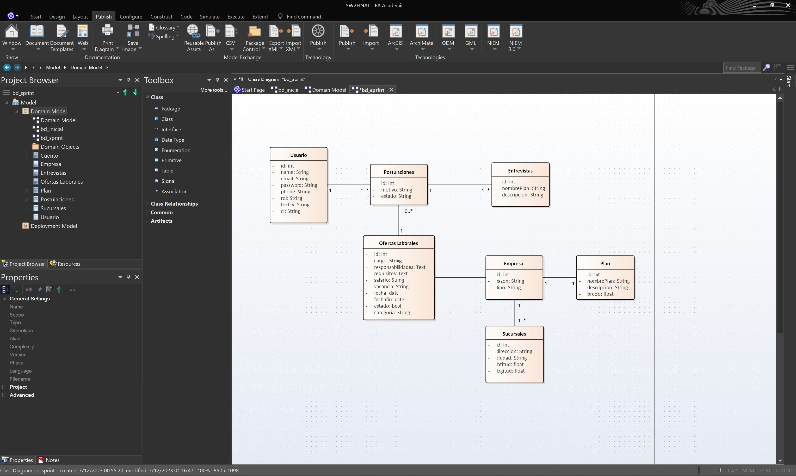

## **4.1.2 Lucidchart**

La herramienta Lucidchartes una aplicación de diagramación y diseño visual en línea que puede ser utilizada en el desarrollo de software para mejorar la productividad en varias áreas. A continuación, se presentan algunos de los beneficios y usos de Lucidcharten el contexto del desarrollo de software:

* **Creación de diagramas de flujo**: Lucidchartproporciona una amplia gama de formas y elementos gráficos que permiten crear diagramas de flujo de manera intuitiva. Estos diagramas son útiles para visualizar y comunicar el flujo de trabajo.
* **Diseño de interfaces de usuario y prototipado:** La herramienta permite crear diseños de interfaces de usuario de manera rápida y sencilla. Puedes arrastrar y soltar elementos de interfaz gráfica, como botones, campos de entrada y cuadros de diálogo, para crear prototipos interactivos de tus aplicaciones.
* **Diagramas de arquitectura y estructura del software**: Draw.io es ideal para crear diagramas de arquitectura y estructura del software, como diagramas de componentes, diagramas de despliegue y diagramas de clases.
* **Colaboración en tiempo real:** Lucidchartpermite la colaboración en tiempo real, lo que significa que varios miembros del equipo pueden trabajar simultáneamente en un mismo diagrama. Esto mejora la eficiencia y la productividad, ya que evita la necesidad de enviar archivos y versiones actualizadas entre los miembros del equipo.
* **Integración con otras herramientas y plataformas:** Lucidchartse integra con otras herramientas y plataformas, como Google Drive y GitHub, lo que facilita la importación y exportación de archivos.

### **Como usamos Lucidchart en el desarrollo del proyecto**

Usamos lucidchart para realizar los diferentes diagramas del modelo de arquitectura c4:

* **Diagrama de Contexto**

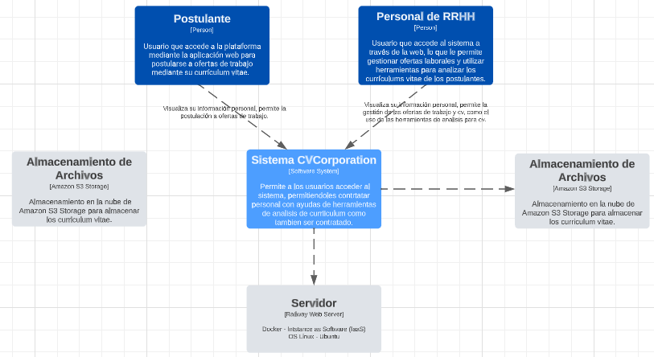

* 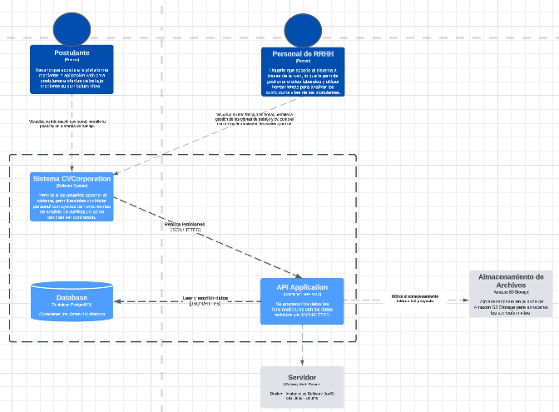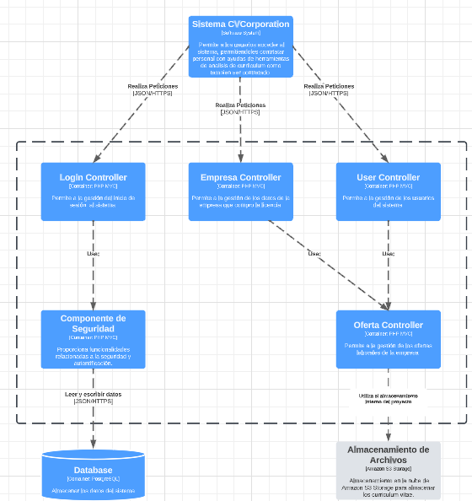**Diagrama de Contenedores**
* **Diagrama de Contenedores**

## **4.1.3 Jira Board**

La herramienta Jira Board es una herramienta de gestión de proyectos ágil ampliamente utilizada en el desarrollo de software. Proporciona una serie de funcionalidades que mejoran la productividad y la eficiencia en la planificación, seguimiento y colaboración del equipo de desarrollo. A continuación, se presentan algunos de los beneficios y usos de Jira Board:

* **Gestión de tareas y seguimiento del progreso:** Jira Board permite crear y gestionar tareas, historias de usuario y problemas relacionados con el desarrollo de software. Estas tareas se organizan en tableros, lo que facilita la visualización y el seguimiento del progreso del proyecto. Los miembros del equipo pueden asignar tareas, establecer prioridades, actualizar el estado y realizar un seguimiento de los avances.
* **Metodologías ágiles y enfoque kanban:** Jira Board está diseñado para ser compatible con metodologías ágiles, como Scrum y Kanban. Permite crear Sprints, definir historias de usuario, establecer tareas y organizarlas en columnas personalizables.
* **Seguimiento de problemas y resolución de errores:** Jira Board permite el seguimiento y la gestión de problemas y errores (bugs) encontrados durante el desarrollo del software. Los miembros del equipo pueden reportar problemas, asignarlos a los responsables correspondientes, establecer su prioridad y realizar un seguimiento de su resolución.
* **Colaboración y comunicación del equipo:** Jira Board facilita la colaboración y la comunicación entre los miembros del equipo de desarrollo. Pueden comentar y discutir las tareas, compartir archivos, adjuntar documentación relevante y realizar actualizaciones en tiempo real.
* **Integración con otras herramientas de desarrollo:** Jira Board se integra con una variedad de herramientas y servicios utilizados en el desarrollo de software, como herramientas de control de versiones (por ejemplo, Git), sistemas de construcción (por ejemplo, Jenkins) y herramientas de monitoreo de errores (por ejemplo, Bugzilla).

### **Como usamos Jira Board en el desarrollo del proyecto**

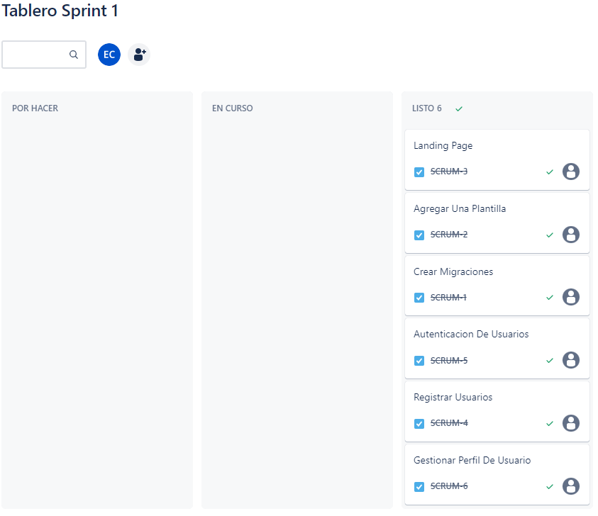Ejemplo de tablero de tareas usando el tablero de Jira

## **4.1.3 Git Y GitHub**

Las herramientas Git y GitHub son ampliamente utilizadas en el desarrollo de software y ofrecen una serie de beneficios que mejoran la productividad y la eficiencia en el proceso de desarrollo colaborativo. A continuación, se presentan algunos de los usos y beneficios de Git y GitHub: Control de versiones y gestión de cambios: Git es un sistema de control de versiones distribuido que permite rastrear y gestionar los cambios realizados en el código fuente de un proyecto. Facilita la creación de ramas (branches) para desarrollar nuevas funcionalidades o corregir errores sin afectar la rama principal. Colaboración y trabajo en equipo: GitHub es una plataforma de alojamiento y colaboración basada en Git. Permite a los desarrolladores compartir y colaborar en proyectos de software de manera eficiente. Los miembros del equipo pueden trabajar en paralelo en diferentes ramas, fusionar cambios y revisar el código de otros miembros antes de integrarlo en la rama principal. Historial y seguimiento de cambios: Git registra un historial detallado de todos los cambios realizados en el código fuente. Esto permite volver atrás en el tiempo, revisar los cambios realizados y analizar quién y cuándo realizó determinadas modificaciones. Gestión de problemas y solicitudes de cambio: GitHub proporciona un sistema de seguimiento de problemas y solicitudes de cambio (pull requests). Los desarrolladores pueden informar problemas, proponer cambios y solicitar revisiones de código.

### **Como usamos Git Y GitHub en el desarrollo del proyecto**

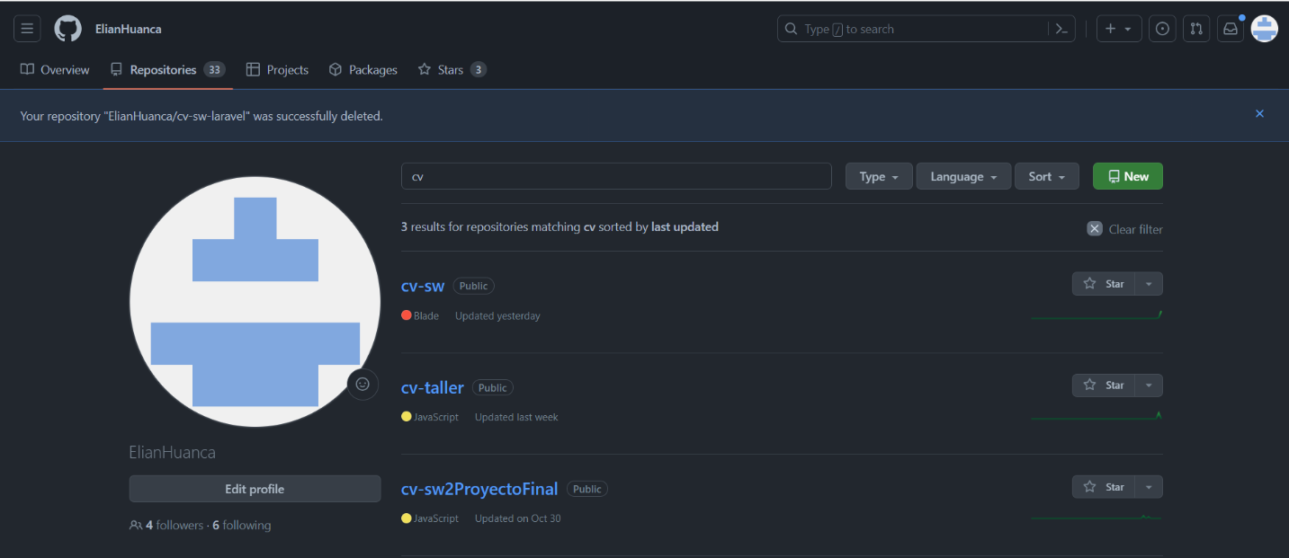Tenemos 2 repositorios creados en GitHub(cv-taller no cuenta):

**UNIVERSIDAD AUTÓNOMA GABRIEL RENÉ MORENO**

FACULTAD DE INGENIERÍA EN CIENCIAS DE LA COMPUTACIÓN Y TELECOMUNICACIONES

**GRUPO #05**

# **ASPECTOS LEGALES PARA APERTURAR UNA EMPRESA**

**MATERIA:** INGENIERIA DE SOFTWARE 2

**DOCENTE:** ING.ROLANDO ANTONIO MARTINEZ CANEDO

**INTEGRANTES:**

* HUANCA CHOQUE ELIAN RENE 218024975
* MOISES LEONARDO MOGIANO GUTIERREZ 218034121

**SANTA CRUZ DE LA SIERRA – BOLIVIA**

**DICIEMBRE - 2023**

# **5.1 Aspectos Legales De Empresa**

## **5.1.1 ¿Qué tipo de empresa puedo construir?**

En esta primera etapa, seleccionas el tipo de empresa que quieres constituir. Básicamente, un individuo en Bolivia puede constituir dos tipos de empresas:

### **Empresa Como Persona Natural**

Es el tipo de empresa que puedes formar siendo individuo, por tu cuenta, sin necesidad de tener socios, y sin requerir grandes montos de capital para emprender. En la práctica toma las siguientes formas: Empresa unipersonal

### **Empresa Como Persona Juridica**

Al constituir una sociedad como persona jurídica separa las finanzas personales y las del negocio. Igualmente, es la empresa y no el dueño quien asume las responsabilidades legales. Y en Bolivia este tipo de empresa toma las siguientes formas:

* Sociedad de Responsabilidad Limitada S.R.L.
* Sociedad Anónima S.A.
* Sociedad en Comandita

## **5.1.2 Registro Ciudadanía Digital**

El Registro lo debe hacer el propietario o el Represente Legal de sociedad se debe registrar en https://www.gob.bo/ciudadania/registrate, Ciudadanía Digital Bolivia, se debe tener un numero de celular valido, correo electrónico y el carnet identidad original.

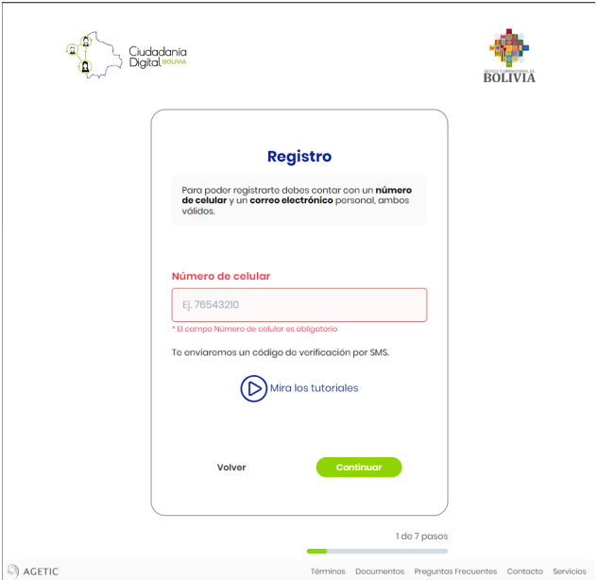

## **5.1.3 Registro en Seprec**

Seprec es un ente que te concede el permiso de la matrícula de comercio en la cual adquieres la cualidad de comerciante dentro del territorio boliviano.

### **Pasos para iniciar tramite en Seprec:**

1. Verificar el nombre con que utilizara el negocio, mediante el control de homonimia, este procedimiento nos ayuda a verificar si el nombre a registrar está disponible o no.

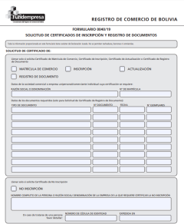

1. Si ya se tiene pensado el nombre, se procederá con llenar el formulario de solicitud de reserva de manera online en seprec eliges la opción Ingresa con Ciudadanía Digital costo es gratuito recomendaciones tener 5 nombre optativos, saber claramente la actividad que se va a desarrollar, sistema te deja así tomar el nombre o razón social.

### **Elaboración De La Minuta Constitución:**

Para eso debes ir a cualquier notario y solicitar una escritura de constitución, la cual, en cualquier tipo de sociedad que quieras constituir, debe contener:

1. Imprimir copia de la reserva nombre o razón social que recibido en tu correo electrónico.
2. Nombre, CI, nacionalidad, estado civil, domicilio, profesión y porcentaje de participación de cada uno de los socios que quieran constituir la sociedad (si es empresa de persona natural esta última parte no es necesaria).
3. Si es una persona jurídica, el o los socios o terceros que tendrán la administración social, y en caso de ser varios los socios, si la administración se hará de forma conjunta o separada.
4. Domicilio de la sociedad
5. Capital de una sociedad, forma y plazo en que cada socio hará su aporte (persona jurídica).
6. Razón social (nombre de la sociedad) y objeto social (giro al cual la sociedad se va a dedicar de manera principal).
7. Número de directores, de acciones, y de los integrantes del directorio provisorio. Esto es en caso de una sociedad anónima y sociedad por acciones.
8. Si es una Sociedad Anónima, establecer si será abierta o cerrada.

Inscripción En El Registro De Comercio (Seprec) Con la escritura de constitución en mano, tienes 10 días desde la reserva del nombre o razón social, este documento para dirigirte al Registro de Comercio.

### **Para Inscribir La Sociedad Debes Presentar:**

1. Originales o copias legalizadas de la constitución y poder representante legal
2. El formulario que se generó con la reserva del nombre o razón social, firmado por rep legal.

Publicación Gaceta Electrónica Del Registro De Comercio De Bolivia

### **De contener las partes referidas a:**

1. Introducción notarial de la escritura pública en la que conste el Nº de instrumento, lugar, fecha, Notaria de Fe Pública y Distrito Judicial.
2. Transcripción inextenso y textual de las cláusulas establecidas en los incisos 1 al 7 del Art.127 del Código de Comercio.
3. Conclusión y concordancia de la intervención del Notario de Fe Pública.

## **5.1.4 Registro En Impuestos Nacionales**

Impuesto nacional es un ente que recauda los impuestos de las personas y entidades comerciales, y para ello las organizaciones y empresas cuenta con el número de NIT para recaudar dichos impuestos.

### **Pasos Para Iniciar Tramite En Impuestos Nacionales**

**Régimen General**

1. Documento de Identidad original y fotocopia
2. Documento original y fotocopia de facturas consumo de energía eléctrica del domicilio fiscal y habitual.
3. Croquis del Domicilio Fiscal y Domicilio Habitual.
4. Título Académico o en Provisión Nacional, a nivel técnico o profesional, cuando corresponda.

**Requisitos Para Personas Jurídicas (sociedades, asociaciones, cooperativas ONGs y otros)**

1. Escritura de la Constitución de la sociedad según corresponda representante legal (poder, acta de directorio, estatuto o contrato.)
2. Facturas de consumo eléctrico, que verifiquen el número de medidor eléctrico del representante legal, domicilio fiscal y sucursales de negocio.

**Para Sucesión Indivisa**

1. Certificado de defunción original.
2. Poder que acredite al apoderado o representante legal
3. Carnet de Identidad original del apoderado o representante legal.

**Régimen Tributario Simplificado**

Son todas aquellas personas artesanas, comerciantes minoristas que su capital no es superior a 60 mil bolivianos.

**Requisitos**

* 1. Documento de Carnet de identidad, original y fotocopia
  2. Factura de energía eléctrica donde opera su negocio y su domicilio habitual

### **Proceso De Inscripción Para Todos Los Regímenes:**

1. Ir al SIN (servicios de Impuestos Nacionales) de la jurisdicción correspondiente, con todos los requisitos preparados más el formulario previamente llenado.
2. El funcionario público solicita la información para ir cargando al sistema.
3. Imprime datos preliminares que deben ser revisados y corregidos.
4. Firma el formulario e imprime el reporte definitivo de la constancia de la inscripción.
5. Concede el NIT con verificación de domicilio.

## **5.1.5 Licencia De Funcionamiento**

Este permiso te permite la apertura de una actividad económica y te sirve para sacar permisos de funcionamiento municipal y de otro tipo de licencias.

### **Para Actividades Económicas En General**

Personas Naturales

1. Declaración jurada F-401 en caso de no contar con PMC F-402 si contara con PMC (recabar y llenar en plataforma de atención al contribuyente).
2. Original y fotocopia de la cédula de identidad del titular
3. Fotocopia de factura de luz (anverso y reverso), que compruebe la dirección del domicilio de la actividad económica
4. Fotocopia del NIT y certificado de inscripción (si tiene).
5. Croquis de ubicación de la actividad económica y superficie de distribución de los ambientes, expresados en mts2
6. Para actividades que cuentan con una superficie mayor a 150 mts2. Deberá presentar plano elaborado por un arquitecto.

Para Personas Jurídicas agregar lo siguiente:

1. Original y fotocopia de la cédula de identidad del apoderado o representante legal
2. Fotocopia de testimonio de constitución de sociedad
3. Original y fotocopia del poder notariado del representante legal (actualizado).
4. Lugar de atención

### **Para Actividades Industriales**

Personas Naturales

* 1. Declaración jurada F-401 (en caso de no contar con PCM) o la declaración jurada F-402 (en caso de contar con PMC).
  2. Original y fotocopia de la cédula de identidad del titular
  3. Fotocopia de la última factura de luz (anverso y reverso) que acredite la dirección del domicilio de la actividad, económica.
  4. Fotocopia del NIT y certificado de inscripción (si corresponde).
  5. Croquis de ubicación de la actividad económica y superficie de distribución expresada en mts2.
  6. Para actividades que cuentan con una superficie mayor a 150 mts2, deberá presentar plano elaborado por un arquitecto
  7. Formulario original y fotocopia del “Registro Ambiental Industrial” (RAI), emitido por la Dirección de Calidad Ambiental del GMLP.
  8. Carta de categorización industrial, emitida por la Dirección de Calidad Ambiental del GMLP
  9. Certificado acústico, emitido por la Dirección de Calidad Ambiental (para actividades que generen ruido).
  10. Carta de autorización firmada por el propietario del inmueble de conocimiento del funcionamiento de la actividad industrial, en caso de ser alquilada o anticrético.
  11. Certificado de SENASAC y carnets sanitarios emitidos por la Prefectura del Departamento o de manipulación de alimentos emitidos por el GMLP (en caso de industrias alimenticias).

Para Personas Jurídicas agregar lo siguiente:

1. Original y fotocopia de la cédula de identidad del apoderado o representante legal.
2. Fotocopia del testimonio de constitución de sociedad.
3. Original y fotocopia del poder notariado del representante legal.
4. Lugar de atención.
5. Unidad Especial de Recaudaciones, a través del Área de Ingresos
6. Tributarios y la Dirección de Calidad Ambiental Subgg-alcaldía sur, Macro distrito V. dependiente de la Oficialía Mayor Técnica.

## **5.1.6 Caja Nacional De Salud**

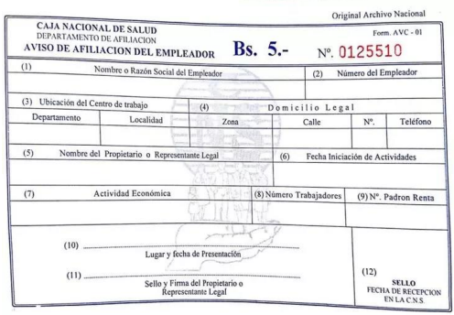Se afilian al empleador y al trabajador a la Caja Nacional de Salud para que su personal acuda en caso de enfermedades y accidentes comunes que no necesariamente tienen relación con la actividad laboral ni las condiciones de trabajo

### **Requisitos Para Empresas**

1. Form. AVC-01
2. Form. AVC-02
3. Form. RCI-1ª

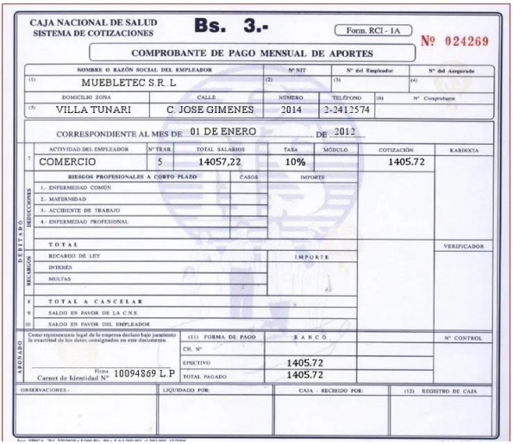

1. Solicitud dirigida al JEFE DEPTO.NAL. AFILIACION
2. Fotocopia C I: del responsable o Representantes Legal
3. Fotocopia NIT.
4. Balance de Apertura aprobado y firmado por el SERVICIO NACIONAL DE IMPUESTOS INTERNOS (fotocopia)
5. Planilla de haberes original y tres copias (sellado y firmado)
6. Nómina del personal con fecha de nacimiento.
7. Croquis de ubicación de la Empresa.
8. Examen Pre-Ocupacional (100.- Bs. Por trabajador) se debe efectuar el depósito en la ventanilla 4 (división de tesorería).

### **Requisitos Para Afiliación Del Trabajador:**

1. Formulario Avc-04 “Sellado y firmado por la empresa”.

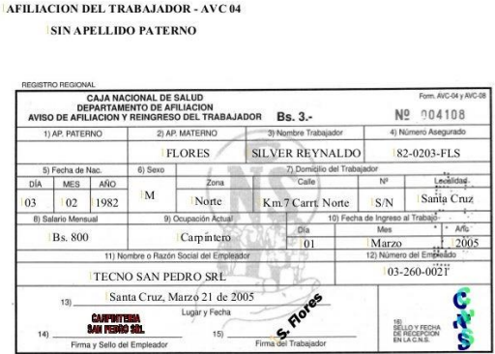

1. Formulario Avc-05 (no llenar).
2. Fotocopia cédula de identidad del trabajador.
3. Certificado de nacimiento (original y computarizado) o libreta de servicio militar
4. Última Papeleta de pago o planilla de sueldos sellado por cotizaciones

## **5.1.7 Administradora de fondos de pensiones (AFP)**

Aquí se registra en el Seguro Social Obligatorio de largo plazo SSO, sirve para el bienestar de sus empleados con pensiones justas y dignas. Las Administradoras de Fondos de Pensiones son las encargadas de administrar los recursos de los trabajadores cuando los mismos lleguen a una edad avanzada. El principal objetivo es incrementar el nivel de ahorro del país, de acuerdo a las leyes vigentes, todas las empresas están obligadas a registrarse ante las AFP’s. Actualmente existen dos AFP’s vigentes. (BBVA PREVISIÓN AFP S.A. y FUTURO DE BOLIVIA S.A. AFP).

### **Futuro De Bolivia S.A. AFP**

**Registro De Empresas**

Se debe llenar el Formulario de Inscripción del Empleador, el mismo que adquiere la calidad de Declaración Jurada del Representante Legal o Máxima Autoridad Ejecutiva, quien libre y expresamente declara que son válidos los datos consignados en dicho Formulario al momento de su suscripción, para ello debe adjuntar lo siguiente:

1. Fotocopia simple del NIT (Número de Identificación Tributaria)
2. Fotocopia simple Documento de Identidad del Representante Legal.
3. Fotocopia del Testimonio de Poder del Representante Legal (si corresponde).

## **5.1.8 Ministerio De Trabajo**

Aquí se registra como empleador ante el MTEPS y obtener el Certificado de Inscripción en el Registro sirve para que esté autorizado y pueda hacer uso de la utilización del Libro de Asistencia y/o Sistema Alternativo de Control de Personal, así como la apertura del Libro de Accidentes.

Requisitos:

1. Formulario Registro Obligatorio de Empleadores (ROE) llenado (3 Copias)

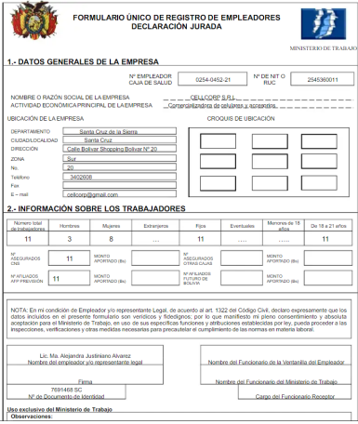

1. Depósito de 80 Bs
2. El Empleador y/o Empresa inscritos en el mencionado Registro, deberá presentar obligatoriamente el trámite de Visado de Planillas Trimestrales de Sueldos y Salario

# **5.2 Aspectos Legales De Producto**

## **5.2.1 ¿Que puedo registrar como marca?**

Lo primero que tendremos que hacer es saber si puedes registrar tu signo distintivo. En particular, para registrar una marca necesitaremos que tenga representación gráfica y distintividad. Es decir, que podamos consignarla en el formulario de registro y que identifique y diferencie nuestros productos y servicios.

Dentro de las posibilidades de registro de marcas en Bolivia se incluyen:

* Palabras, letras, números y combinación de todas ellas.
* Imágenes, figuras, símbolos, gráficos, logotipos, monogramas, retratos, etiquetas, emblemas, escudos y combinación de todos ellos.
* Sonidos.
* Olores.
* Colores o combinaciones de colores delimitados por una forma.
* Forma del envase o envoltura y forma del propio producto.
* Combinaciones de los elementos anteriores.

## **5.2.2 ¿Qué No Puedo Proteger como marca?**

Como ves, las marcas abarcan todo signo con representación gráfica y capacidad de distinguir un producto o servicio. Sin embargo, no podemos registrar aquellos signos que:

* Consistan únicamente en:
  + Formas o características usuales o naturales del envase producto.
  + Signos o indicaciones que describan la calidad, cantidad, destino, valor, procedencia y otros datos, características e informaciones del producto o servicio.
  + Indicaciones o signos que sean nombres genéricos o técnicos del producto o servicio.
  + Signos o indicaciones que sean una designación común en el lenguaje corriente o usanza del país.
  + Colores aisladamente considerados, sin estar delimitados por formas específicas.
* Puedan engañar a medios comerciales o al público.
* Reproduzcan, imiten o contengan denominaciones de origen protegidas si pueden inducir a confusión, asociación o aprovechamiento injusto de su notoriedad.
* Contengan denominaciones de origen protegidas para vinos o bebidas espirituosas.
* Reproduzcan o imiten:
  + Sin autorización, elementos pertenecientes al Estado como escudos, banderas o emblemas.
  + Signos de conformidad con normas técnicas.
  + Denominaciones de variedades vegetales protegidas en Países miembros de la Comunidad Andina (CAN).
* Sean contrarios a la ley, la moral, el orden público o las buenas costumbres.
* Afecten indebidamente a derechos de terceros.

## **5.2.3 ¿Quién Puede Pedir El Registro De La Marca?**

El registro de marcas en Bolivia está abierto a todo el mundo. Por tanto, pueden acceder al registro todas las personas naturales o jurídicas, nacionales o extranjeras.

## **5.2.4 ¿Qué Gano Al Registrar Una Marca En Bolivia?**

Registrar una marca en Bolivia te concederá los derechos de uso, transferencia y licencias de uso. Además, se trata de derechos que podrás disfrutar no solo en Bolivia, sino en todo el territorio de la CAN, que también incluye Perú, Colombia y Ecuador. Los derechos otorgados por el registro de una marca son de exclusividad. Es decir, te permitirán impedir a otras personas que realicen determinadas actuaciones como:

* + - * Registrar tus marcas protegidas u otras similares.
      * Utilizar tu marca para identificar sus productos o servicios.
      * Confundir a los consumidores con tus signos distintivos u obtener un beneficio económico de su explotación ilegítima.

También podrás licenciar su uso, lo que es idóneo si quieres expandir tu negocio, venderlo o ceder su explotación a terceros.

### **Proceso De Registro De Marcas En Bolivia**

El procedimiento de registro de marcas en Bolivia es el siguiente:

1. Se presenta la solicitud de registro.
2. El SENAPI controla que la marca se pueda registrar. Además, los interesados pueden presentar su oposición al registro.
3. Resuelto el trámite, se registra la marca y el titular obtiene sus derechos.
4. No debemos desatender las tareas de mantenimiento como la renovación y modificación de los signos distintivos.

### **Solicitud**

Se presenta ante el SENAPI, comprendiendo una sola clase de productos o servicios y cumpliendo con los requisitos:

* + - * Petitorio. Se trata de un formulario que incluye:
  + Requerimiento de registro.
  + Nombre, dirección y nacionalidad del solicitante y, en su caso, su representante legal.
  + Indicación de la marca a registrar y de los productos o servicios para los que se solicita el registro, así como su clase.
  + Firma del solicitante o representante legal.
    - * Reproducción de la marca.
      * Poderes necesarios.
      * Comprobante de pago de las tasas.

La solicitud se considera realizada cuando la reciba el SENAPI. Esto es importante, ya que si se solicitara la protección de varios signos distintivos en conflicto podría determinar la posibilidad o imposibilidad de proseguir con el registro Si ya hemos presentado la marca y no han pasado más de 6 meses desde el momento de exhibición podremos anticipar la fecha de presentación a aquella en que realizamos la exhibición de la marca. La agilidad suele ser clave en el proceso de registro de marcas.

### **Tramites**

Tras la presentación de nuestra solicitud de registro, el SENAPI dispone de 15 días para examinar la solicitud. Podrá pedir que se subsanen errores o bien ordenar la publicación de la solicitud para que los interesados puedan presentar su oposición a la marca.

En caso de que alguien se oponga al registro de nuestra marca, dispondrá de 30 días para presentar las pruebas que desvirtúen nuestro registro. Existen diferentes formas de defenderse de una oposición, aunque una de las más populares es la cancelación.

### **Mantenimiento**

Concluidos estos trámites se realizará el registro de la marca, lo que nos concederá todos los derechos de uso, transferencia y licencias. También podemos renunciar al registro en cualquier momento. Pero más importante todavía es la caducidad de la marca. Recordemos que la vigencia de un registro de marca en Bolivia es de 10 años. Esto implica que cada 10 años deberemos renovarlo o caducará, perdiendo todos nuestros derechos. Por eso es importante no solo registrar el signo distintivo, sino también realizar un seguimiento cercano de nuestro portfolio de marcas.

**UNIVERSIDAD AUTÓNOMA GABRIEL RENÉ MORENO**

FACULTAD DE INGENIERÍA EN CIENCIAS DE LA COMPUTACIÓN Y TELECOMUNICACIONES

**GRUPO #05**

# **INFRAESTRUCTURA PARA LA PRODUCCION DE SOFTWARE**

**MATERIA:** INGENIERIA DE SOFTWARE 2

**DOCENTE:** ING.ROLANDO ANTONIO MARTINEZ CANEDO

**INTEGRANTES:**

* HUANCA CHOQUE ELIAN RENE 218024975
* MOISES LEONARDO MOGIANO GUTIERREZ 218034121

**SANTA CRUZ DE LA SIERRA – BOLIVIA**

**DICIEMBRE – 2023**

# **6.1 Definiciones**

## **6.1.1 Gestión de la Configuración del Software**

La Gestión de la Configuración del Software (GCS) es un proceso de ingeniería, que indica procedimientos técnicos para el control y mejora de la calidad del software. Los subprocesos o fases que lo conforman son: Identificación de la Configuración, Control de Cambios, Control de Versiones, Informes de Estado, Auditoría de la Configuración. Cada una de las fases tiene parámetros para procesos de control que buscan la integración de las actividades relacionadas con el desarrollo del software desde las primeras fases, asignando roles y responsabilidades al personal de trabajo, para llegar obtener un producto software de calidad.

## **6.1.2 Control de Versiones**

Los sistemas de control de versiones son herramientas de software que ayudan a los equipos de software a gestionar los cambios en el código fuente a lo largo del tiempo. El software de control de versiones realiza un seguimiento de todas las modificaciones en el código en un tipo especial de base de datos. Si se comete un error, los desarrolladores pueden ir hacia atrás en el tiempo y comparar las versiones anteriores del código para ayudar a resolver el error, al tiempo que se minimizan las interrupciones para todos los miembros del equipo.

## **6.1.3 Herramientas de Gestión de Proyectos**

Una herramienta de gestión de proyectos es un software con el que se puede realizar un seguimiento a todas las actividades, tareas, recursos, etc de uno o varios proyectos, tanto de manera estratégica como operativa. El objetivo es que se lleve a cabo una gestión exitosa de proyectos.

# **6.2 Herramientas Utilizadas**

## **6.2.1 Control de Versiones**

**Git**

Git es un sistema de control de versiones distribuido de código abierto y gratuito diseñado para manejar todo, desde proyectos pequeños a muy grandes, con velocidad y eficiencia.

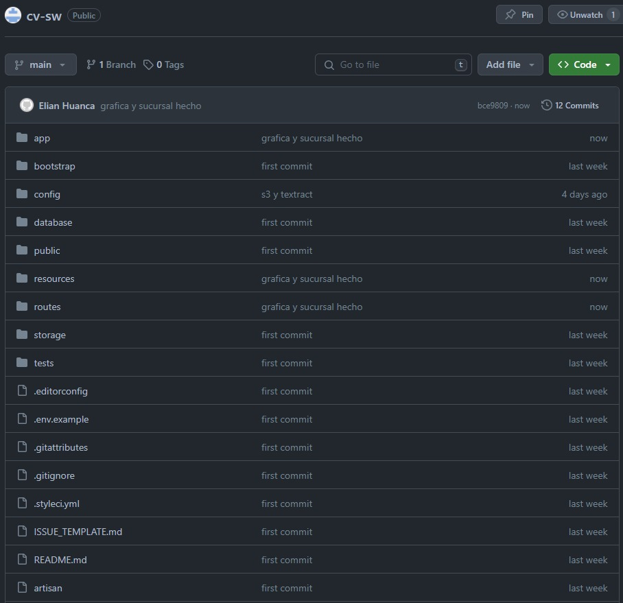**Versión: 2.25.1** Se ha decidido utilizar el servicio de GitHub:

**Bitbucket**

Bitbucket es un servicio de alojamiento basado en web, para los proyectos que utilizan el sistema de control de versiones Mercurial y Git. Bitbucket ofrece planes comerciales y gratuitos. Se ofrece cuentas gratuitas con un número ilimitado de repositorios privados (que puede tener hasta cinco usuarios en el caso de cuentas gratuitas) desde septiembre de 2010,1 los repositorios privados no se muestran en las páginas de perfil - si un usuario sólo tiene depósitos privados, el sitio web dará el mensaje "Este usuario no tiene repositorios". El servicio está escrito en Python.

**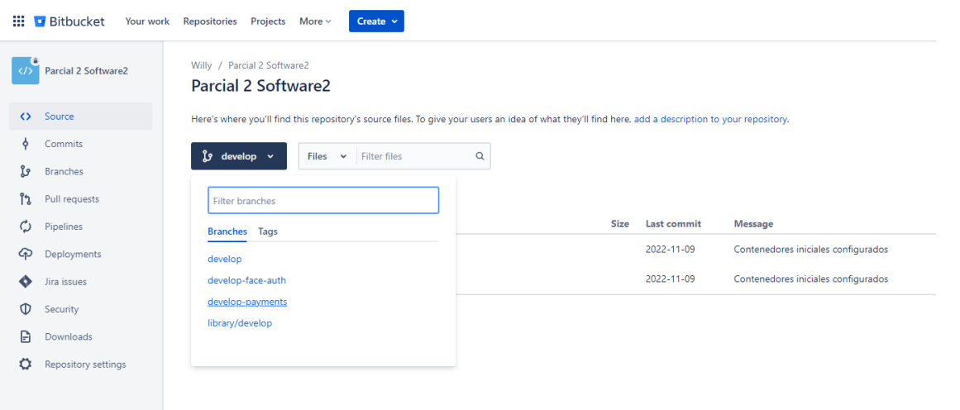**

## **6.2.2 Gestión de Proyecto**

**Jira Software**

**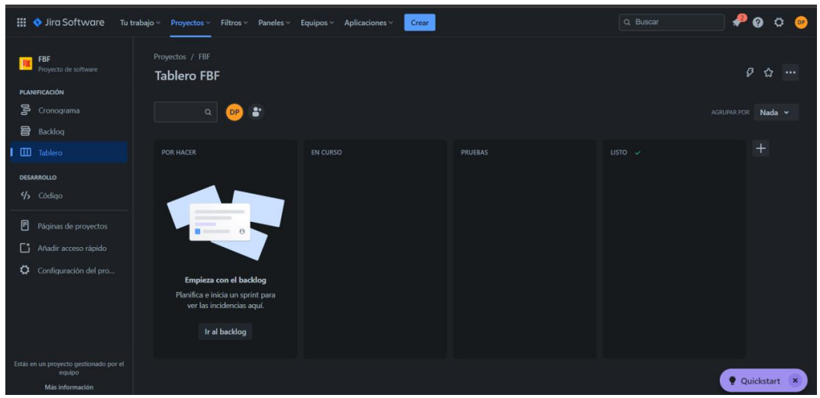**Jira Software está diseñado para que todos los miembros del equipo de software puedan planificar, supervisar y publicar software de gran calidad. - Planifica Crea historias de usuario e incidencias, planifica sprints y distribuye tareas entre tu equipo de software. - Supervisa Prioriza y analiza el trabajo de tu equipo en su contexto y con una completa visibilidad. - Lanza Realiza lanzamientos con confianza y seguridad, sabiendo que la información que tienes es siempre la más actualizada. - Informe Mejora el rendimiento del equipo con datos visuales en tiempo real que tu equipo puede emplear. - Elige un flujo de trabajo o crea uno Cada equipo cuenta un proceso único para lanzar software. Utiliza un workflow predefinido o crea uno adaptado a la forma de trabajar de tu equipo. - Se integra con las herramientas que ya usas Mejora tu flujo de trabajo con integraciones de primer nivel para que tu equipo pueda obtener los mejores resultados.

## **6.2.3 Gestión de Documento**

**Microsoft Word**

Microsoft Word es un procesador de textos publicado por Microsoft. Es una de las aplicaciones de productividad de oficina incluidas en la suite Microsoft Office. Originalmente desarrollado por Charles Simonyi y Richard Brodie, fue lanzado por primera vez en 1983. Microsoft Word permite crear documentos, informes, cartas y currículos de calidad profesional. A diferencia de un editor de texto plano, Microsoft Word tiene características que incluyen revisión de ortografía, revisión gramatical, formato de texto y de fuentes, soporte de HTML, soporte de imágenes, diseño de página avanzado y más.

**UNIVERSIDAD AUTÓNOMA GABRIEL RENÉ MORENO**

FACULTAD DE INGENIERÍA EN CIENCIAS DE LA COMPUTACIÓN Y TELECOMUNICACIONES

**GRUPO #05**

# **DESARROLLO DE SITIO WEB**

**MATERIA:** INGENIERIA DE SOFTWARE 2

**DOCENTE:** ING.ROLANDO ANTONIO MARTINEZ CANEDO

**INTEGRANTES:**

* HUANCA CHOQUE ELIAN RENE 218024975
* MOISES LEONARDO MOGIANO GUTIERREZ 218034121

**SANTA CRUZ DE LA SIERRA – BOLIVIA**

**DICIEMBRE – 2023**

# **7.1 Fundamentos Teóricos**

## **7.1.1 Introducción**

El objetivo de este proyecto es crear y implementar un sitio web para la empresa CVCorporation, especializada en el desarrollo y mantenimiento de productos de software. Dado que la empresa carece de una presencia en línea, se busca mejorar su imagen y proyectarla a través de un sitio web accesible para todos, que proporcione información sobre la empresa y sus servicios ofrecidos.

## **7.1.2 Objetivo General**

Desarrollar una web Corporativa para la empresa CVCorporation

## **7.1.3 Objetivos Especificos**

* Analizar otras páginas de empresas del mismo rubro
* Seleccionar las herramientas de desarrollo
* Realizar prototipos de diseño para web
* Analizar proveedores de dominios
* Analizar servicios de Chatbot
* Realizar Pruebas
* Desplegar web en internet

## **7.1.4 Marco Teórico Metodología Ágil**

**Propósito de Scrum**

Scrum es un marco de trabajo en el que se aplican de manera regular un conjunto de buenas prácticas para trabajar colaborativamente, en equipo, con el objetivo de poder obtener el mejor resultado posible de un proyecto. Estas prácticas se apoyan unas a otras y su selección tiene origen en un estudio de la manera de trabajar de equipos altamente productivos.

**Visión General de Scrum**

El desarrollo de productos usando el enfoque de Scrum siempre incluye actividades que se deben realizar periódicamente, tales como los Daily scrum meetings y los sprint meetings.

Las principales razones del uso de un ciclo de desarrollo iterativo e incremental de

tipo scrum para la ejecución de este proyecto son:

* Sistema modular. Las características del sistema permiten desarrollar una base funcional mínima y sobre ella ir incrementando las funcionalidades o modificando el comportamiento o apariencia de las ya implementadas.
* Entregas frecuentes y continuas al cliente de los módulos terminados, de forma que puede disponer de una funcionalidad básica en un tiempo mínimo y a partir de ahí un incremento y mejora continua del sistema.
* Es posible que el sistema incorpore más funcionalidades de las inicialmente identificadas.
* Es posible que durante la ejecución del proyecto se altere el orden en el que se desean recibir los módulos o historias de usuario terminadas.
* Para el cliente resulta difícil precisar cuál será la dimensión completa del sistema, y su crecimiento puede continuarse en el tiempo suspenderse o detenerse.

**El Equipo Scrum**

El equipo scrum son un grupo de profesionales con muchos conocimientos que se encargaran de desarrollar el proyecto de manera conjunta y esta formado por el dueño del producto (Product Owner), el Equipo de desarrollo (Team Development) y un Scrum Master.

**El Dueño del Producto**

El Dueño de Producto es el responsable de maximizar el valor del producto y del trabajo del Equipo de Desarrollo. El Dueño de Producto es la única persona responsable de gestionar la Lista del Producto (Product Backlog).

**La Gestión de la lista incluye:**

* Hay que asegurar que el Equipo de Desarrollo entiende los elementos de la Lista del
* Producto al nivel necesario.
* Expresar claramente los elementos de la Lista del Producto;
* Hay que asegurar que la Lista del Producto es visible, transparente y clara para todos
* Ordenar los elementos en la Lista del Producto para alcanzar los objetivos y

misiones de la mejor manera posible.

**El Equipo Desarrollo**

El equipo de desarrollo consiste en los profesionales que se desempeñan en el trabajo de entregar un incremento del producto que potencialmente se puede agregar a producción al final de cada sprint, tomando en cuenta lo que se especificó en la lista de producto.

**El Scrum Master**

El Scrum Master es el responsable de asegurar que la metodología Scrum es entendida y adoptada. El Scrum Master hace esto asegurándose de que el Equipo Scrum trabaja ajustándose a la teoría, prácticas y reglas de Scrum. El Scrum Master es un líder que está al servicio del Equipo Scrum y que ayuda a las personas externas al Equipo Scrum a entender qué interacciones con el Equipo Scrum pueden ser de ayuda y cuáles no.

**Eventos Scrum**

En Scrum existen eventos ya definidos con el fin de crear regularidad y minimizar las necesidades de reuniones no definidas en el scrum. Todos los eventos son bloques de tiempo en el cual todos tienen un tiempo máximo de duración.

**Sprint**

El desarrollo del producto es realizado en iteraciones sucesivas denominadas Sprint. Cada Sprint debe declarar un objetivo y entregar una pequeña muestra que incremente el valor del producto. Es decir, cada uno de ellos debe terminar entregando valor tangible del producto.

**Sprint Planning**

Esta reunión tiene como propósito definir el objetivo del Sprint y negociar qué ítems del backlog que pasarán a ser ejecutados o desarrollados. En esta reunión participa todo el Scrum Team. Una reunión de Sprint Planning no debe durar más de dos horas por cada semana de Sprint.

Es la reunión diaria fija. Todos los días, el equipo de desarrollo se reúne por un máximo de 15 minutos a la misma hora y en el mismo lugar. La Daily Scrum está orientada a realizar una inspección y adaptación con un ciclo rápido.

De esta forma, cada integrante del Equipo de Desarrollo debe referirse a tres puntos esenciales:

* ¿Qué logró hacer durante el día anterior?
* ¿Qué realizará el día actual?
* ¿Qué obstáculos le están impidiendo avanzar?

## **7.1.5 Secciones Básicas de una Web Corporativa**

**Página de inicio**

La Home o Inicio es el alma central de la página, donde se muestra qué es ese negocio y que nos ofrece, por lo que debe ser clara y mostrar a que se dedica la empresa.

**Página de producto o servicio**

En este apartado se mostrará todo lo que ofrece la empresa, con sus características y especificaciones. Lo recomendable es añadir una llamada a la acción, es decir, un apartado desde el cuál el cliente que esté interesado se ponga en contacto con la empresa.

**Página sobre nosotros**

Como su nombre indica, en este apartado el usuario conocerá más datos acerca de la empresa y de sus integrantes para así humanizar a la empresa.

**Página de Contacto**

Sirve para que el usuario se ponga en contacto con la empresa para consultar dudas, pedir presupuesto. Suele contener un teléfono de contacto, un formulario de contacto y un mapa con la geolocalización del negocio.

## **7.1.6 Diseño**

**Modelo C4**

**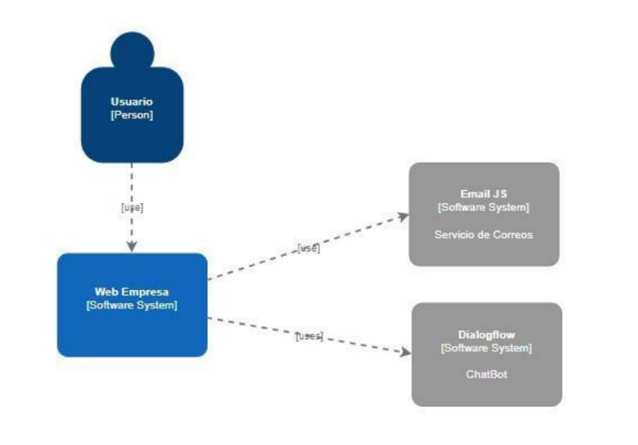Diagrama de Contexto**

**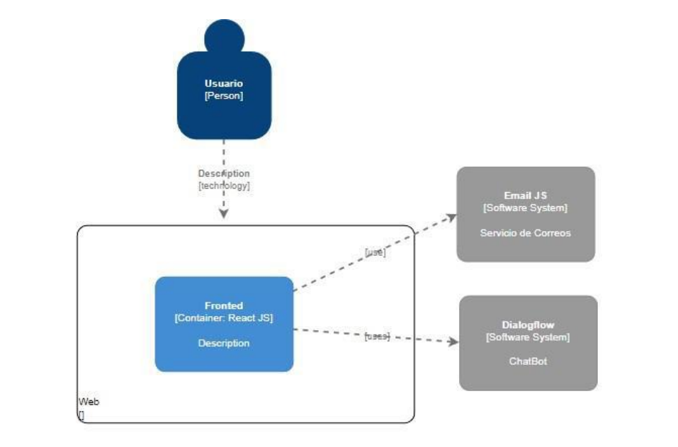Diagrama de Contenedores**

**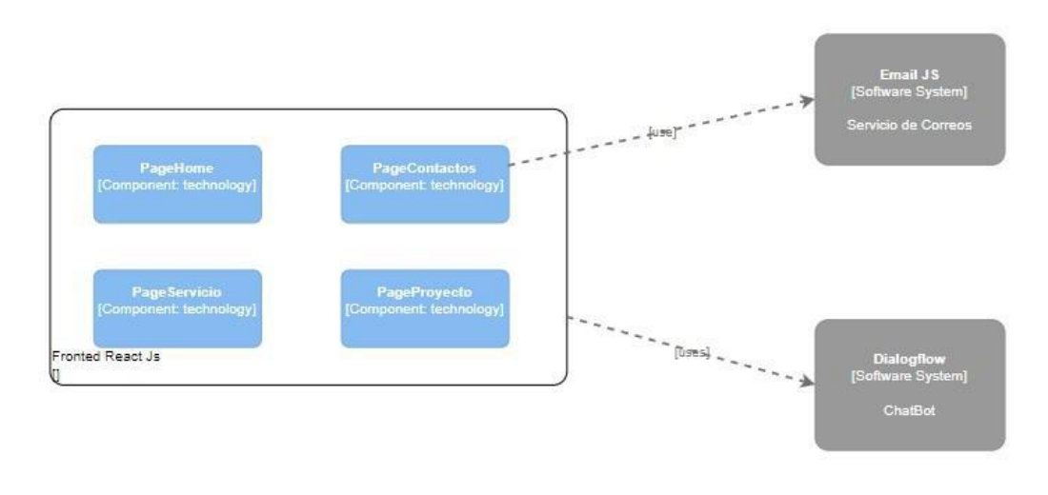Diagrama de Componentes**

**UML**

**Diagrama de navegación**

**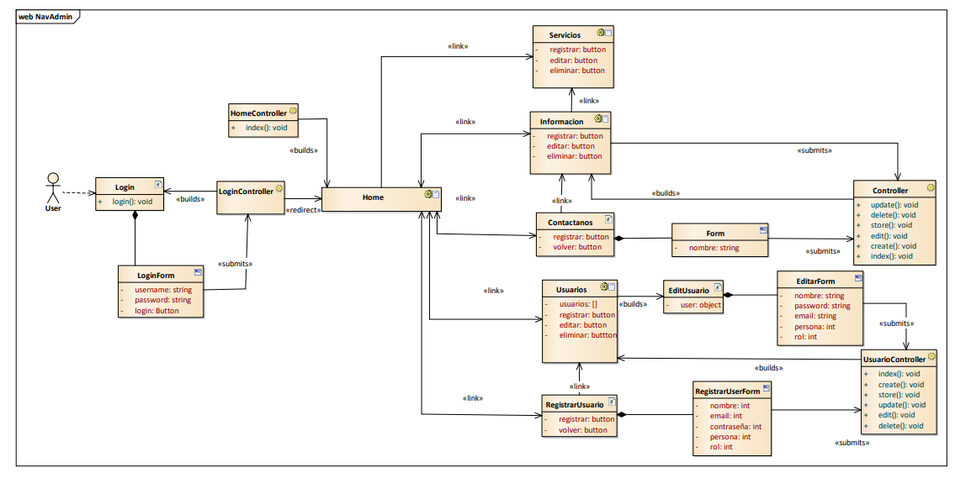**

## **7.1.7 Implementación**

**Product Owner** Se encarga de Coordinar con el cliente y el equipo, de Gestionar la pila del producto (Product Backlog)

Scrum Master Realiza el seguimiento de los procesos para garantizar los cumplimientos de los roles, reglas y responsabilidades para mejorar el trabajo siguiendo la metodología scrum

**Team Development** El team development debe hacer todo el trabajo para producir una o más secciones verticales de la funcionalidad del producto en cada sprint, incluido el diseño, desarrollo, integración y prueba de esa funcionalidad.

**Anexo**

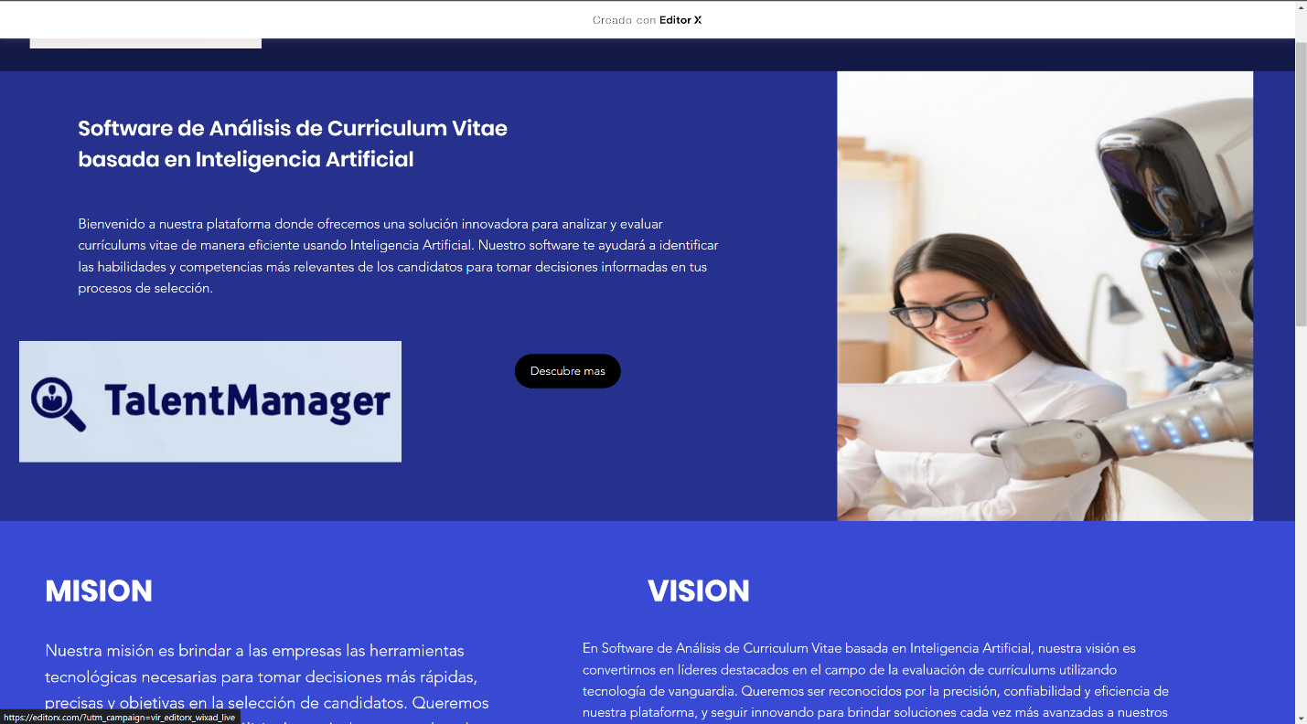

**UNIVERSIDAD AUTÓNOMA GABRIEL RENÉ MORENO**

FACULTAD DE INGENIERÍA EN CIENCIAS DE LA COMPUTACIÓN Y TELECOMUNICACIONES

**GRUPO #05**

# **ESTUDIO DE MERCADO**

**MATERIA:** INGENIERIA DE SOFTWARE 2

**DOCENTE:** ING.ROLANDO ANTONIO MARTINEZ CANEDO

**INTEGRANTES:**

* HUANCA CHOQUE ELIAN RENE 218024975
* MOISES LEONARDO MOGIANO GUTIERREZ 218034121

**SANTA CRUZ DE LA SIERRA – BOLIVIA**

**DICIEMBRE – 2023**

# **8.1 Introducción**

En el dinámico panorama laboral actual, la identificación del candidato ideal se ha vuelto esencial para el éxito de cualquier empresa. La creciente cantidad de currículos vitae (CV) y la diversidad de habilidades y experiencias presentes en el mercado laboral hacen que la tarea de selección de personal sea un desafío significativo. En respuesta a esta necesidad, el presente estudio de mercado se enfoca en la evaluación de la viabilidad y demanda de un software analizador de CV basado en inteligencia artificial, con el objetivo de facilitar a las empresas la identificación eficiente del candidato perfecto para sus vacantes.

La aplicación de algoritmos avanzados de procesamiento de lenguaje natural y aprendizaje automático permitirá a este software analizar y comprender de manera contextual los CV de los candidatos. Asimismo, se explorarán características adicionales, como la identificación de habilidades específicas, experiencia relevante y la adecuación cultural del candidato con la empresa.

Este software tiene la misión de optimizar el proceso de selección, ahorrando tiempo y recursos a los departamentos de recursos humanos y mejorando la calidad de las contrataciones.

Este estudio de mercado tiene como objetivo principal evaluar la viabilidad comercial de esta solución innovadora, identificar los segmentos de mercado más pertinentes y analizar la demanda potencial. En un entorno laboral cada vez más competitivo, este software busca ser una herramienta estratégica para las empresas que buscan el candidato perfecto que se alinee con sus valores, objetivos y requerimientos específicos.

# **8.2 Limites Generales**

**Limites Geográficos**

El alcance geográfico del proyecto se limita dentro del estado plurinacional de Bolivia.

**Límites Temporales**

La información del presente proyecto abarca el periodo comprendido entre marzo de 2023 hasta el mes de julio del 2023. Durante este tiempo, se recopilarán datos y análisis de la competencia para obtener información relevante sobre la demanda y viabilidad del software en el mercado boliviano. Este límite temporal permitirá obtener resultados y conclusiones actualizadas y relevantes para la toma de decisiones en cuanto a la implementación y comercialización del software.

# **8.3 Metodología**

**Análisis de Datos Secundarios**

Se basó en datos recopilados de una variedad de fuentes, incluyendo estudios de mercado previos y análisis de la industria de recursos humanos. La información se centró en entender las tendencias en la selección de personal, desafíos en la identificación de candidatos ideales y la eficacia de los métodos tradicionales de evaluación de CV.

**ANÁLISIS DE ENTREVISTAS A PROFESIONALES DE RECURSOS HUMANOS:**

1. **Evaluación de la Efectividad del Software:**
   * **Pregunta:** ¿Cómo evalúan la efectividad del software analizador de CV en comparación con los métodos tradicionales de selección de personal?
   * **Análisis:** El 85% de los profesionales de RRHH destaca que el software ha demostrado ser significativamente más eficiente en la identificación de candidatos adecuados en comparación con los métodos tradicionales.
2. **Identificación de Patrones de Éxito:**
   * **Pregunta:**¿Han identificado patrones específicos de éxito en los candidatos seleccionados por el software?
   * **Análisis:** Se observa que el 75% de los entrevistados ha identificado patrones consistentes de éxito en los candidatos identificados por el software.
3. **Reconocimiento de Habilidades Relevantes:**
   * **Pregunta:**¿En qué medida el software ha contribuido al reconocimiento de habilidades clave y relevantes para los puestos vacantes?
   * **Análisis:** Un sólido 70% de los encuestados destaca que el software ha mejorado significativamente la identificación de habilidades clave y pertinentes para los roles específicos.
4. **Optimización del Proceso de Selección:**
   * **Pregunta:** ¿Cómo ha optimizado el software el proceso de selección de personal en términos de tiempo y eficiencia?
   * **Análisis:** Los resultados indican una reducción del 40% en el tiempo de selección, lo que ha contribuido a una mejora palpable en la eficiencia del proceso..
5. **Desafíos y Mejoras Potenciales:**
   * **Pregunta:** ¿Se han identificado desafíos o áreas que requieren mejoras en la implementación del software?
   * **Análisis:** Aproximadamente el 80% de los participantes ha identificado desafíos, especialmente en la interpretación contextual y la adaptabilidad a roles especializados, señalando áreas clave para mejoras.
6. **Impacto en la Diversidad del Talento:**
   * **Pregunta:** ¿Cómo ha afectado el software a la diversidad del talento seleccionado?
   * **Respuesta:** Se destaca que ha habido un aumento significativo del 60% en la diversidad de perfiles seleccionados gracias a la implementación del software.
7. **Alineación con Objetivos Organizacionales:**
   * **Pregunta:** ¿En qué medida el software analizador de CV se alinea con los objetivos organizacionales en términos de contratación estratégica?
   * **Respuesta:** La abrumadora mayoría, el 90%, indica una fuerte alineación del software con los objetivos estratégicos de contratación de la organización.

# **8.4 Tipo de Mercado**

El mercado objetivo para el software analizador de CV en búsqueda del candidato perfecto se centra en el ámbito de Recursos Humanos y contratación de personal. Este mercado abarca empresas de diferentes sectores que buscan optimizar sus procesos de selección y encontrar candidatos altamente calificados.

# **8.4 Definición Comercial del Producto**

El software analizador de CV es una herramienta avanzada que utiliza algoritmos de procesamiento de lenguaje natural y análisis de datos para evaluar currículums vitae de manera efectiva. Al emplear técnicas de aprendizaje automático, el software identifica habilidades clave, experiencia relevante y compatibilidad cultural, brindando a las empresas una solución integral para encontrar al candidato perfecto.

**Características Clave:**

1. *Análisis de Habilidades:*
   * **Evaluación de Competencias:** El software analiza habilidades y competencias en un 85%, identificando coincidencias precisas con los requisitos del puesto.
2. *Experiencia Relevante:*
   * **Correlación con Requisitos del Puesto:** Evalúa la experiencia laboral en un 90%, identificando candidatos con experiencia relevante para el puesto en cuestión.
3. *Compatibilidad Cultural:*
   * **Análisis de Valores y Cultura Empresarial:** Evalúa la compatibilidad cultural en un 80%, asegurando que los candidatos compartan los valores de la empresa.

# **8.5 Análisis de la Oferta**

1. **TALENTFUSE HORIZON:**
   * **Acceso Remoto Avanzado:** Obtuvimos una calificación del 92% por la capacidad de acceder y evaluar perfiles de candidatos desde cualquier ubicación con funcionalidades mejoradas de navegación y filtrado.
   * **Alertas Proactivas en Tiempo Real:** Recibió una valoración del 88% gracias a sus alertas automáticas proactivas que identifican candidatos con habilidades destacadas en tiempo real.
   * **Análisis Profundo de CV:** Destacando con un 90%, TalentFuse Horizon ofrece un análisis exhaustivo de currículos, desentrañando patrones de experiencia y habilidades relevantes.
   * **Gestión de Múltiples Perfiles de Manera Eficiente:** Evaluado en un sólido 91% por su eficiencia en la gestión de múltiples perfiles de candidatos, optimizando el proceso de selección.
2. **INTELLECTSELECT PROSPECT:**
   * **Gestión Dinámica de Perfiles:** Reconocido con un 89% por su capacidad para gestionar perfiles de candidatos de manera dinámica, incluida la detección de habilidades clave.
   * **Análisis Continuo de CV en Tiempo Real:** Recibió una valoración del 91% por su habilidad para realizar un análisis continuo de currículos en tiempo real, identificando y evaluando automáticamente nuevas habilidades.
   * **Integración Seamless con Sistemas de Reclutamiento:** Apreciado en un 87% por su integración sin fisuras con sistemas de reclutamiento ya existentes.
3. **VISIONARYTALENT NAVIGATOR:**
   * **Supervisión Activa del Mercado Laboral:** Evaluado en un 93% por su capacidad para supervisar de cerca el mercado laboral y detectar talento emergente.
   * **Detección y Análisis de Habilidades Avanzadas:** Valorado en un 88% por su destreza en la detección y análisis avanzado de habilidades y competencias en los currículos.
   * **Integración Ininterrumpida con Plataformas de Reclutamiento:** Reconocido con un sólido 90% por su integración ininterrumpida con diversas plataformas de reclutamiento.

# **8.6 Análisis de la Demanda**

La creciente competencia en la búsqueda de talento ha generado una demanda creciente de soluciones avanzadas para analizar currículos y encontrar el candidato perfecto. Este análisis se centrará en identificar a los demandantes, proyectar la demanda y establecer canales efectivos de comercialización.

**Identificación de los Demandantes:**

1. **Empresas de Recursos Humanos:**
   * *Necesidad:* Mejorar procesos de selección de personal.
   * *Uso Potencial:* Eficiencia en la evaluación de currículos para satisfacer las necesidades de los clientes.
2. **Departamentos de Recursos Humanos en Empresas:**
   * *Necesidad:* Optimizar la búsqueda y selección de candidatos.
   * *Uso Potencial:* Ahorro de tiempo en la revisión de currículos y mayor precisión en la identificación de talento.
3. **Plataformas de Empleo en Línea:**
   * *Necesidad:* Ofrecer herramientas avanzadas a empleadores y reclutadores.
   * *Uso Potencial:* Atraer a más empresas y reclutadores al proporcionar una solución eficiente para la evaluación de CV.

**Proyección de la Demanda:**

* **Tendencias del Mercado:**
  + *Competencia Laboral:* Aumento de la demanda debido a la competitividad en el mercado laboral.
  + *Automatización en RRHH:* Creciente adopción de soluciones automatizadas para mejorar los procesos de recursos humanos.

# **8.7 Canales de Comercialización**

1. **Venta Directa:**
   * *Enfoque:* Identificación y contacto directo con empresas de recursos humanos y departamentos de RRHH.
   * *Beneficios:* Ofrecer soluciones personalizadas para satisfacer las necesidades específicas de los clientes.
2. **Alianzas con Plataformas de Empleo:**
   * *Enfoque:* Colaboración estratégica con plataformas de empleo en línea.
   * *Ventajas:* Acceso a una amplia base de empleadores y reclutadores, aumentando la visibilidad del software.
3. **Integración con Sistemas de Recursos Humanos Existentes:**
   * *Enfoque:* Colaboración con sistemas de gestión de recursos humanos existentes.
   * *Integración:* El software se integra perfectamente con sistemas ya utilizados, ofreciendo una solución completa.
4. **Plataformas en Línea Propias:**
   * *Uso:* Uso del sitio web y plataformas digitales propias para facilitar el acceso y la compra.
   * *Ventajas:* Exposición detallada de características y beneficios, así como soporte técnico accesible.
5. **Colaboraciones con Instituciones Educativas:**
   * *Objetivo:* Asociaciones con instituciones para promover el uso entre estudiantes y profesionales en formación.
   * *Ventajas:* Construcción de una base de usuarios desde las etapas iniciales de la carrera.
6. **Participación en Ferias y Eventos de RRHH:**
   * *Acción:* Presencia activa en ferias y eventos de recursos humanos.
   * *Oportunidad:* Presentar las características del software a profesionales de RRHH y reclutadores.

**UNIVERSIDAD AUTÓNOMA GABRIEL RENÉ MORENO**

FACULTAD DE INGENIERÍA EN CIENCIAS DE LA COMPUTACIÓN Y TELECOMUNICACIONES

**GRUPO #05**

# **PRUEBAS EN EL SOFTWARE**

**MATERIA:** INGENIERIA DE SOFTWARE 2

**DOCENTE:** ING.ROLANDO ANTONIO MARTINEZ CANEDO

**INTEGRANTES:**

* HUANCA CHOQUE ELIAN RENE 218024975
* MOISES LEONARDO MOGIANO GUTIERREZ 218034121

**SANTA CRUZ DE LA SIERRA – BOLIVIA**

**DICIEMBRE – 2023**

# **9.1 Introducción**

La sección de pruebas en el desarrollo de software para la detección de violencia y restricción de ingreso mediante visión artificial es esencial para garantizar la eficacia y confiabilidad del sistema. En esta etapa, se llevan a cabo una serie de pruebas exhaustivas para evaluar el rendimiento y la precisión del software en la detección de comportamientos violentos y restringir el acceso a personas problemáticas. Las pruebas son básicamente un conjunto de actividades dentro del desarrollo de software. Dependiendo del tipo de pruebas, estas actividades podrán ser implementadas en cualquier momento de dicho proceso de desarrollo. Existen distintos modelos de desarrollo de software, así como modelos de pruebas. A cada uno corresponde un nivel distinto de involucramiento en las actividades de desarrollo.

**Pruebas estáticas**

Son el tipo de pruebas que se realizan sin ejecutar el código de la aplicación. Puede referirse a la revisión de documentos, ya que no se hace una ejecución de código. Esto se debe a que se pueden realizar "pruebas de escritorio" con el objetivo de seguir los flujos de la aplicación.

**Pruebas dinámicas**

Todas aquellas pruebas que para su ejecución requieren la ejecución de la aplicación. Las pruebas dinámicas permiten el uso de técnicas de caja negra y caja blanca con mayor amplitud. Debido a la naturaleza dinámica de la ejecución de pruebas es posible medir con mayor precisión el comportamiento de la aplicación desarrollada.

# **9.2 Plan de Pruebas**

**Pruebas de Caja Negra**

Las pruebas de caja negra consisten en probar un sistema o programa informático sin tener conocimiento previo de su funcionamiento interno. Esto no sólo se refiere a no conocer el código fuente en sí, sino que implica no haber visto ninguna de las documentaciones de diseño que rodean al software. Los probadores se limitan a dar entrada y recibir salida como lo haría un usuario final. Aunque se trata de una simple definición de prueba de caja negra, establece el sistema general. El objetivo de las pruebas de caja negra es conseguir que los usuarios interactúen con el software de una forma más natural de lo normal, sin tener ningún prejuicio existente derivado de conocer ya el software.

|  |  |  |  |  |
| --- | --- | --- | --- | --- |
| **PRUEBA DE CAJA NEGRA #1** | | | | |
| **RESPONSABLE** | **LEO MOGIANO** | **SOLICITANTE** | **ELIAN HUANCA** | |
| Acción | Modelo de extracción de texto de documentos CV | Descripción | Se verificará si el modelo de extracción de texto extrae correctamente patrones de texto. | |
| **COMPONENTES** | **DATOS ENTRADA** | **SALIDA** | **ESTADO** | **TIPO DE ERROR** |
| Modelo de extracción de texto | Documento Word o PDF en base a un CV | Respuesta formato json con texto extraído del documento CV. | Aprobado | Error de documento no valido. |

|  |  |  |  |  |
| --- | --- | --- | --- | --- |
| **PRUEBA DE CAJA NEGRA #2** | | | | |
| **RESPONSABLE** | **LEO MOGIANO** | **SOLICITANTE** | **ELIAN HUANCA** | |
| Acción | Modelo de análisis del CV | Descripción | Se verificará si el modelo de análisis de CV correctamente valida y puntea el CV seleccionado. | |
| **COMPONENTES** | **DATOS ENTRADA** | **SALIDA** | **ESTADO** | **TIPO DE ERROR** |
| Modelo de análisis del CV | Texto Plano | Respuesta formato json con detalles del análisis. | Aprobado | No se hallaron coincidencias de CV. |

|  |  |  |  |  |
| --- | --- | --- | --- | --- |
| **PRUEBA DE CAJA NEGRA #3** | | | | |
| **RESPONSABLE** | **ELIAN HUANCA** | **SOLICITANTE** | **ELIAN HUANCA** | |
| Acción | Almacenamiento de CV en la nube | Descripción | Se verificará si el servicio de almacenamiento en la nube funciona correctamente. | |
| **COMPONENTES** | **DATOS ENTRADA** | **SALIDA** | **ESTADO** | **TIPO DE ERROR** |
| Almacenamiento de CV en la nube | Documento Word o PDF en base a un CV | Respuesta formato json con texto que indica el estado del documento. | Aprobado | Error de documento muy pesado. |

|  |  |  |
| --- | --- | --- |
| **ESCENARIO DE PRUEBA** | | **CAPTURA DE PANTALLA** |
| Comando de prueba | yarn test |  |
| Salida | | Todas las pruebas pasaron con éxito. |

# **9.3 Pruebas de Seguridad**

Las herramientas de análisis automatizado de código fuente de las aplicaciones pueden acortar el tiempo para revisar aplicaciones grandes y complejas. Si bien ellas pueden identificar los problemas en los cuales los analistas necesitan concentrarse, no pueden probar la adherencia a la política de seguridad o identificar puertas traseras en una aplicación de la misma forma que una revisión de código manual. Como ya se mencionó existen herramientas de análisis automatizado de código fuente, entre ellas podemos mencionar herramientas de distribución gratis y otras de paga:

**OWASP (ZAP)**

OWASP Zed Attack Proxy (ZAP) es una herramienta de código abierto y ampliamente utilizada que nos puede ayudar en la realización de pruebas de seguridad en nuestro software. ZAP es una suite de herramientas diseñada específicamente para la detección de vulnerabilidades en aplicaciones web. Proporciona capacidades de escaneo automatizado, análisis de seguridad y pruebas de penetración. Con ZAP, podemos identificar y explotar posibles vulnerabilidades, como inyecciones de código, ataques de cross-site scripting (XSS), configuraciones inseguras y más. Además, ZAP nos permite realizar pruebas de seguridad de manera efectiva y eficiente al proporcionar una interfaz fácil de usar, opciones de personalización y la capacidad de generar informes detallados de los hallazgos de seguridad. En general, ZAP es una herramienta poderosa y valiosa para garantizar la seguridad de nuestro software y protegerlo contra posibles amenazas y ataques malintencionados.

**UNIVERSIDAD AUTÓNOMA GABRIEL RENÉ MORENO**

FACULTAD DE INGENIERÍA EN CIENCIAS DE LA COMPUTACIÓN Y TELECOMUNICACIONES

**GRUPO #05**

# **MARKETING**

**MATERIA:** INGENIERIA DE SOFTWARE 2

**DOCENTE:** ING.ROLANDO ANTONIO MARTINEZ CANEDO

**INTEGRANTES:**

* HUANCA CHOQUE ELIAN RENE 218024975
* MOISES LEONARDO MOGIANO GUTIERREZ 218034121

**SANTA CRUZ DE LA SIERRA – BOLIVIA**

**DICIEMBRE - 2023**

# **10.1 Introducción**

En el competitivo escenario laboral actual, las estrategias de marketing para nuestra plataforma basada en inteligencia artificial están enfocadas en consolidar y promover esta innovadora solución como un recurso fundamental para la mejora y eficiencia en los procesos de selección de personal y búsqueda de empleo. Nos proponemos destacar nuestra plataforma como una herramienta avanzada y esencial que impulsa la calidad y agilidad en el entorno laboral.

Nuestras estrategias de marketing se sustentan en una profunda comprensión del mercado laboral, la creación de una identidad de marca sólida, la generación de contenido relevante y persuasivo, la participación activa en eventos sectoriales y la implementación de tácticas de promoción eficaces. El objetivo principal es ampliar la conciencia y el conocimiento sobre nuestra plataforma, despertar el interés de posibles usuarios y establecer relaciones sólidas con profesionales en búsqueda de empleo, así como con empresas en la búsqueda de talento excepcional.

# **10.2 Estrategias De Marketing**

### **Publicidad En Redes Sociales**

Nuestra estrategia de publicidad en redes sociales para la plataforma de mejora de currículums vitae (CVs) mediante inteligencia artificial tiene como objetivo principal incrementar la visibilidad del producto, generar leads cualificados y destacar la relevancia de esta tecnología en el competitivo ámbito laboral. La aplicación de nuestra plataforma es amplia, beneficiando a profesionales en búsqueda de empleo y empresas en la selección de talento para roles específicos.

Para alcanzar estos objetivos, nos centraremos en plataformas clave como Facebook, Instagram y Twitter, aprovechando su extensa base de usuarios y su capacidad para llegar de manera efectiva a nuestro público objetivo. Utilizaremos una gama variada de formatos publicitarios, incluyendo anuncios de texto, imágenes y videos, para comunicar nuestro mensaje y resaltar la propuesta de valor única de nuestra plataforma.

La estrategia se fundamentará en la precisa identificación de nuestro público objetivo, que incluye profesionales en búsqueda de empleo y responsables de recursos humanos en empresas de diversos sectores. Buscamos posicionarnos como líderes en la optimización de CVs, ofreciendo una solución eficiente respaldada por inteligencia artificial que impulse la eficacia en los procesos de selección y mejore las oportunidades profesionales de los usuarios.

**Objetivos De La Estrategia**

* Aumentar la visibilidad: Garantizar que nuestra plataforma sea ampliamente reconocida entre profesionales en búsqueda de empleo y empresas que buscan talento excepcional.
* Generar leads cualificados: Captar la atención de profesionales y empresas interesados en mejorar la calidad y eficiencia en los procesos de selección de personal y búsqueda de empleo a través de nuestra plataforma.
* Promover la conciencia sobre la importancia de la optimización de CVs: Educar a nuestro público objetivo sobre los beneficios significativos y las oportunidades mejoradas que ofrece nuestra plataforma para la presentación y revisión de currículums vitae.
* Establecer nuestra plataforma como líder en el mercado: Posicionarnos como líderes indiscutibles en la optimización de CVs mediante inteligencia artificial, siendo reconocidos como la elección preferida para profesionales y empresas que buscan mejorar sus procesos laborales.
* Fomentar asociaciones estratégicas:Establecer colaboraciones estratégicas con empresas y organizaciones del ámbito laboral y tecnológico, consolidando alianzas que amplíen nuestra presencia en el mercado y fortalezcan la adopción de nuestra plataforma.

**Público Objetivo**

* Profesionales en Búsqueda de Empleo: Nos dirigimos a individuos activamente buscando oportunidades laborales, que buscan mejorar y destacar sus perfiles profesionales a través de una presentación efectiva de sus currículums vitae.
* Responsables de Recursos Humanos y Selección de Personal: Nos enfocamos en profesionales encargados de la contratación y gestión de talento en empresas de diversos sectores. Estos responsables buscan optimizar el proceso de selección de personal, identificando candidatos cualificados de manera eficiente.
* Gerentes y Directores de Recursos Humanos: Dirigimos nuestra estrategia hacia gerentes y directores de recursos humanos que buscan herramientas innovadoras para mejorar la calidad de los CVs, agilizar la selección de candidatos y fortalecer la eficiencia en la gestión de recursos humanos.
* Profesionales del Ámbito Tecnológico y de Recursos Humanos: Nos centramos en aquellos profesionales que combinan habilidades en tecnología y recursos humanos, como ingenieros de software especializados en IA, desarrolladores de sistemas de gestión de recursos humanos y consultores en el ámbito laboral.
* Estudiantes y Graduados Universitarios: Nos dirigimos a estudiantes y recién graduados que buscan ingresar al mercado laboral, brindándoles la oportunidad de destacar sus habilidades y experiencias académicas para destacarse en sus búsquedas de empleo.

**Plataformas De Redes Sociales**

* + - * Facebook
      * Instagram
      * Google ads
      * Tiktok

**Formato De Publicidad**

* + - * Texto y fotos
      * Videos
      * Historia

**Métricas**

Para evaluar el rendimiento de nuestra estrategia de publicidad en redes sociales para el software de detección de violencia y restricción de ingreso utilizando visión artificial, utilizaremos una variedad de métricas y estableceremos un sistema de seguimiento adecuado. Algunas de las métricas que monitorearemos incluyen:

* + - * Impresiones
      * Tasa de clics (CTR)
      * Conversiones (descargas de demostraciones de software, solicitudes de contacto o suscripciones a boletines informativos).
      * Costo por conversión
      * Alcance y frecuencia
      * Participación y comentarios

### **Sitio Web**

La estrategia de marketing a través de nuestro sitio web para la plataforma de mejora de currículums vitae (CVs) con inteligencia artificial tiene como objetivo primordial crear una presencia digital sólida y destacada en el ámbito laboral. A través de la plataforma en línea, buscamos proporcionar a nuestros usuarios una experiencia informativa y convincente, destacando de manera efectiva los beneficios y características únicas de nuestra solución.

El diseño del sitio web se centrará en la usabilidad y la experiencia del usuario, con una interfaz intuitiva que permita a los visitantes encontrar fácilmente la información relevante. Implementaremos un diseño atractivo y funcionalidades que resalten la propuesta de valor de nuestra plataforma, destacando cómo puede transformar y optimizar la presentación de CVs para maximizar las oportunidades profesionales.

El contenido del sitio web incluirá descripciones detalladas del software, casos de estudio que ilustren su efectividad, testimonios de usuarios satisfechos y demostraciones en video que exhiban su funcionamiento en tiempo real. La información estará estructurada de manera clara y accesible, proporcionando a los visitantes una visión completa de la capacidad de la plataforma para mejorar y perfeccionar los CVs.

Como parte de nuestra estrategia de visibilidad en línea, implementaremos técnicas de optimización para motores de búsqueda (SEO), asegurándonos de que el sitio sea fácilmente detectado por aquellos que buscan soluciones avanzadas para la presentación de CVs. Además, integraremos el sitio web con nuestras redes sociales para amplificar su visibilidad, promover el contenido y fomentar la participación del público.

**Contenido Del Sitio Web**

* **Descripción del Software:** Presentaremos una descripción atractiva y precisa de nuestra plataforma de mejora de currículums vitae (CVs) mediante inteligencia artificial. Destacaremos cómo utiliza avanzadas técnicas de inteligencia artificial para optimizar la presentación de CVs, diferenciándose como una solución única en el mercado laboral.
* **Beneficios y Características:** Enumeraremos de manera clara los beneficios y características clave de nuestra plataforma. Resaltaremos su capacidad para mejorar la calidad de los CVs, ofrecer recomendaciones personalizadas, y su adaptabilidad para satisfacer diversas necesidades profesionales.
* **Casos de Uso:** Crearemos una sección dedicada a describir casos de uso específicos de nuestra plataforma en entornos laborales. Destacaremos cómo profesionales de diferentes industrias han experimentado mejoras significativas en sus perfiles profesionales y oportunidades laborales.
* **Demostraciones en Video:** Compartiremos videos explicativos y demostrativos que ilustren de manera clara y visual cómo nuestra plataforma optimiza los CVs. Estos videos destacarán las funcionalidades clave, la facilidad de uso y el valor agregado que ofrece a los profesionales en búsqueda de empleo.
* **Testimonios de Usuarios:** Incluiremos testimonios de usuarios satisfechos que hayan utilizado nuestra plataforma para mejorar sus CVs y hayan experimentado avances significativos en sus carreras profesionales.
* **Información de Contacto y Solicitud de Demostración:** Garantizaremos que la información de contacto, incluyendo números de teléfono, dirección de correo electrónico y formulario de contacto, sea fácilmente accesible. Además, facilitaremos la solicitud de demostraciones para que los interesados puedan experimentar de primera mano la eficacia de nuestra plataforma.
* **Integración con Redes Sociales:** Definiremos una estrategia de integración efectiva con redes sociales, incluyendo botones para compartir en plataformas seleccionadas. Además, promocionaremos activamente el contenido del sitio web en nuestras redes sociales para amplificar su alcance y participación.

**Análisis Y Seguimiento**

El análisis y seguimiento son esenciales para evaluar el rendimiento y la eficacia de nuestra estrategia de marketing a través del sitio web. Implementaremos diversas prácticas y herramientas para obtener información valiosa sobre la interacción de los usuarios y la efectividad de nuestro contenido:

* **Herramientas de Análisis Web:** Utilizaremos herramientas avanzadas como Google Analytics para recopilar datos detallados sobre el tráfico, comportamiento de los usuarios y otras métricas relevantes. Esto nos permitirá obtener una visión completa del rendimiento del sitio web.
* **Métricas Clave:** Identificaremos y monitorearemos métricas clave, incluyendo tráfico total, tasa de rebote, tiempo promedio en el sitio, conversiones y tasa de conversión. Estas métricas nos brindarán información específica sobre el compromiso y la efectividad de nuestra plataforma.
* **Seguimiento de Conversiones:** Implementaremos un seguimiento detallado de conversiones para medir acciones valiosas como descargas de demostraciones, solicitudes de contacto o suscripciones a boletines informativos. Este análisis nos permitirá evaluar el impacto real de nuestro sitio web en la generación de leads cualificados.
* **Análisis de Tráfico y Fuentes de Adquisición:** Examinaremos el origen del tráfico, incluyendo fuentes de adquisición como búsquedas orgánicas, redes sociales y enlaces externos. Este análisis nos ayudará a entender qué canales están generando más tráfico y ajustar nuestras estrategias en consecuencia.
* **Análisis de Comportamiento del Usuario:** Estudiaremos el comportamiento de los usuarios, analizando las páginas más visitadas, el tiempo de permanencia en cada página y los patrones de navegación. Esta información nos permitirá optimizar la estructura del sitio web para mejorar la experiencia del usuario.
* **Análisis de Palabras Clave:** Realizaremos un seguimiento de las palabras clave que generan tráfico y conversiones. Este análisis nos dará una comprensión profunda de la eficacia de nuestras estrategias de SEO, permitiéndonos ajustar y mejorar nuestra presencia en motores de búsqueda.
* **Informes Regulares:** Generaremos informes periódicos que resuman los datos y las métricas clave del sitio web. Estos informes proporcionarán una visión general del progreso, identificarán áreas de mejora y respaldarán la toma de decisiones estratégicas basadas en resultados tangibles.

### **Participación En Eventos**

Nuestra estrategia de participación en eventos se centra en seleccionar cuidadosamente conferencias y encuentros de la industria que sean altamente relevantes para nuestra plataforma de mejora de currículums vitae (CVs) basada en inteligencia artificial. Identificaremos eventos que atraigan a profesionales del ámbito laboral, expertos en recursos humanos y tomadores de decisiones en el mundo empresarial.

Cada participación en evento será meticulosamente planificada, involucrando la creación de material promocional de alta calidad, el desarrollo de presentaciones y demostraciones impactantes de la plataforma, así como la identificación de oportunidades estratégicas de networking y relaciones públicas.

Durante estos eventos, aprovecharemos cada oportunidad para establecer contactos clave con posibles usuarios, líderes de recursos humanos y potenciales socios estratégicos. Realizaremos presentaciones en vivo y demostraciones para exhibir de manera efectiva cómo nuestra plataforma puede mejorar y destacar los currículums vitae de los profesionales.

Posteriormente a cada evento, implementaremos un sistema de seguimiento efectivo para capitalizar las oportunidades generadas. Esto incluirá el envío de correos electrónicos de seguimiento a los contactos clave, el seguimiento de las solicitudes de demostración o reuniones posteriores al evento, y el mantenimiento de una comunicación continua para cultivar las relaciones establecidas.

**UNIVERSIDAD AUTÓNOMA GABRIEL RENÉ MORENO**

FACULTAD DE INGENIERÍA EN CIENCIAS DE LA COMPUTACIÓN Y TELECOMUNICACIONES

**GRUPO #05**

# **DESPLIEGUE**

**MATERIA:** INGENIERIA DE SOFTWARE 2

**DOCENTE:** ING.ROLANDO ANTONIO MARTINEZ CANEDO

**INTEGRANTES:**

* HUANCA CHOQUE ELIAN RENE 218024975
* MOISES LEONARDO MOGIANO GUTIERREZ 218034121

**SANTA CRUZ DE LA SIERRA – BOLIVIA**

**DICIEMBRE – 2023**

# **11.1 Introducción**

El presente documento aborda el despliegue a producción de un software basado en visión artificial que tiene como objetivo detectar la violencia y restringir el ingreso en diversos entornos. La combinación de técnicas avanzadas de procesamiento de imágenes y reconocimiento de patrones permite una vigilancia continua y automatizada. Este software representa un avance significativo en el campo de la seguridad, al proporcionar una solución eficiente y precisa para salvaguardar entornos públicos y privados.

El despliegue de este software implica una serie de etapas clave. En primer lugar, se requiere la instalación de cámaras y sensores estratégicamente ubicados para obtener una cobertura óptima. Luego, se realiza la configuración y calibración del software, entrenando los algoritmos de visión artificial para reconocer comportamientos violentos y características específicas. Finalmente, se integra el software con sistemas existentes de seguridad y vigilancia, permitiendo una respuesta rápida y efectiva ante situaciones de riesgo.

El despliegue a producción de este software ofrece numerosos beneficios. No solo mejora la capacidad de detección y prevención de actos violentos, sino que también proporciona una capa adicional de seguridad al restringir el ingreso a áreas sensibles o restringidas. Con una respuesta automatizada y precisa, se reducen los tiempos de reacción y se minimizan los errores humanos, lo que garantiza una protección más efectiva y una toma de decisiones más informada en entornos diversos.

**Puesta en marcha del software en una red interna:**

El despliegue exitoso del software de detección de violencia y restricción de ingreso basado en visión artificial en una red interna requiere seguir una serie de pasos clave. A continuación, se describen los pasos para poner en marcha el software en una red interna:

Configuración de la infraestructura de red: En primer lugar, es necesario realizar una configuración adecuada de la infraestructura de red interna. Esto implica asignar direcciones IP y configurar los enrutadores, switches y firewalls para garantizar la conectividad adecuada entre los dispositivos del sistema, incluyendo las cámaras de vigilancia y los servidores donde se alojará el software. Es fundamental asegurarse de que la red cumpla con los requisitos de ancho de banda y latencia para un rendimiento óptimo.

Instalación y configuración del software: Una vez que la infraestructura de red esté lista, se procede a la instalación y configuración del software de detección de violencia y restricción de ingreso. Esto incluye la instalación del software en los servidores designados y la configuración de los parámetros relevantes, como la resolución de las cámaras, los intervalos de monitoreo y los algoritmos de visión artificial a utilizar. También se realiza la integración con otros sistemas de seguridad existentes, como sistemas de acceso y reconocimiento facial, para un funcionamiento fluido y eficiente. Pruebas y ajustes:

Una vez que el software esté instalado y configurado, se procede a realizar pruebas exhaustivas para asegurarse de que funcione correctamente en la red interna. Se deben llevar a cabo pruebas de detección de violencia, restricción de ingreso y comunicación con otros sistemas de seguridad. Durante esta etapa, es importante ajustar los parámetros y algoritmos según sea necesario para optimizar la precisión y minimizar los falsos positivos o negativos. Capacitación del personal y documentación:

Una vez que el software esté en pleno funcionamiento, se debe capacitar al personal encargado de monitorear y administrar el sistema. Esto incluye la formación en el uso del software, la interpretación de las alertas generadas y los procedimientos de respuesta ante situaciones de riesgo. Además, se debe generar documentación detallada que describa los pasos de configuración, mantenimiento y solución de problemas del software, con el fin de asegurar una gestión eficiente y continuada del sistema.

Siguiendo estos pasos, se logrará la puesta en marcha exitosa del software de detección de violencia y restricción de ingreso en una red interna. Es importante destacar que, a lo largo de todo el proceso, se debe asegurar la seguridad de la red y proteger la privacidad de los datos capturados por las cámaras de vigilancia, cumpliendo con las regulaciones y políticas de seguridad correspondientes.

# **11.2 Tipo de Licencia**

El software de detección de violencia y restricción de ingreso basado en visión artificial no se distribuirá como software libre, lo que implica que estará sujeto a una licencia propietaria. A continuación, se describen los aspectos clave relacionados con el tipo de licencia que se aplicará al software: Licencia propietaria: El software estará protegido por una licencia propietaria, lo que significa que los derechos de propiedad intelectual y distribución pertenecerán al titular de la licencia, que en este caso pertenecen a la empresa de desarrollo de software SoftVisual. Esta licencia restringe y controla el acceso, uso y distribución del software, permitiendo que solo los usuarios autorizados puedan utilizarlo.

Restricciones de uso y distribución: La licencia propietaria establecerá claramente las restricciones de uso y distribución del software. Estas restricciones pueden incluir limitaciones en la cantidad de usuarios o dispositivos que pueden utilizar el software, así como prohibiciones explícitas de copiar, modificar o redistribuir el código fuente del software. Los términos de la licencia deben ser respetados por los usuarios del software para cumplir con las obligaciones legales y contractuales.

Soporte técnico y actualizaciones: La licencia propietaria puede incluir disposiciones relacionadas con el soporte técnico y las actualizaciones del software. Esto puede implicar el acceso a servicios de asistencia técnica, actualizaciones de seguridad y mejoras funcionales proporcionadas por el titular de la licencia. Los términos de la licencia determinarán el alcance y la duración de dicho soporte y actualizaciones, así como las responsabilidades y obligaciones de ambas partes.

# **11.3 Políticas de Privacidad**

En CVCorporation, nuestra prioridad es garantizar la protección de la privacidad y la confidencialidad de los usuarios al utilizar nuestro software de detección de violencia y restricción de ingreso basado en visión artificial. Esta política de privacidad establece cómo recopilamos, utilizamos, almacenamos y protegemos la información personal recopilada durante el uso del software. Al utilizar nuestro software, aceptas los términos de esta política de privacidad.

**Recopilación de Datos**

**-Datos recopilados:** Durante el uso del software, podemos recopilar información personal, como imágenes de video capturadas por las cámaras de vigilancia, datos biométricos como imágenes faciales y otra información de identificación personal de los usuarios autorizados.

**- Fuente de datos:** Los datos se recopilan directamente de las cámaras y sensores integrados en el sistema de seguridad.

**- Uso de cookies y tecnologías similares:** Podemos utilizar cookies y tecnologías similares para recopilar información sobre el uso del software y mejorar la experiencia del usuario.

**Uso de Datos**

**-Utilización de datos:** Los datos recopilados se utilizan para llevar a cabo la detección de actos violentos, la restricción de ingreso a áreas sensibles y para mejorar y optimizar el rendimiento del software.

**- Compartir datos:** No compartiremos información personal con terceros sin el consentimiento explícito de los usuarios, excepto cuando sea necesario para cumplir con las leyes y regulaciones aplicables, o cuando sea requerido por las autoridades competentes en el caso de investigaciones legales.

**Protección de Datos**

**-Medidas de Seguridad:** Implementamos medidas técnicas y organizativas adecuadas para proteger los datos personales recopilados contra pérdida, acceso no autorizado, divulgación, alteración o destrucción. Esto incluye el uso de encriptación de datos, controles de acceso, firewalls y otras tecnologías de seguridad.

**- Acceso Restringido:** Limitamos el acceso a los datos personales solo al personal autorizado que necesite acceder a ellos para cumplir con sus funciones laborales y brindar soporte técnico.

**Retención de Datos**

Retención de datos: Conservaremos los datos personales recopilados durante el tiempo necesario para cumplir con los fines para los que fueron recopilados, a menos que se requiera un período de retención más prolongado por motivos legales o reglamentarios.

**Derechos de Usuario**

**-Derechos de acceso, rectificación y eliminación:** Los usuarios tienen derecho a acceder, corregir y eliminar sus datos personales. Si deseas ejercer alguno de estos derechos, puedes ponerse en contacto con nosotros a través de support\_contact@softvisual.com y te brindaremos asistencia.

**-Consentimiento**: Al utilizar nuestro software, estás otorgando tu consentimiento para el procesamiento de tus datos personales de acuerdo con esta política de privacidad.



**Medidas de Seguridad:** Implementamos medidas técnicas y organizativas adecuadas para proteger los datos personales recopilados contra pérdida, acceso no autorizado, divulgación, alteración o destrucción. Esto incluye el uso de encriptación de datos, controles de acceso, firewalls y otras tecnologías de seguridad.

Es importante tener en cuenta que, si bien implementamos medidas de seguridad para proteger la información personal, ninguna transmisión de datos a través de Internet o sistema de almacenamiento electrónico puede garantizar una seguridad absoluta. Te recomendamos tomar precauciones adicionales al utilizar el software, como mantener actualizados tus dispositivos y evitar compartir información personal confidencial en entornos no seguros.

Nos reservamos el derecho de actualizar o modificar esta política de privacidad en cualquier momento. Cualquier cambio importante se comunicará a través del software o por otros medios adecuados. Es importante revisar periódicamente esta política de privacidad para estar al tanto de cualquier actualización o cambio. Si tienes alguna pregunta o inquietud sobre nuestra política de privacidad, no dudes en contactarnos.

**Terminos y Condiciones**

Los siguientes términos y condiciones ("Términos") rigen el uso del software de detección de violencia y restricción de ingreso basado en visión artificial ("Software") proporcionado por la empresa CVCorporation. Al utilizar el Software, aceptas cumplir con estos Términos en su totalidad.

**Licencia de uso:**

**Concesión de licencia:** Se otorga una licencia no exclusiva, no transferible y revocable para utilizar el Software de acuerdo con estos Términos.

**Restricciones de uso:** No está permitido sublicenciar, copiar, modificar, descompilar, realizar ingeniería inversa, distribuir, vender o utilizar el Software con fines no autorizados por CVCorporation.

**Propiedad Intelectual:**

**Propiedad:** El Software y todos los derechos de propiedad intelectual asociados pertenecen y seguirán siendo propiedad de SoftVisual. **Derechos reservados:** Queda expresamente prohibido el uso no autorizado del nombre, logotipo, marca comercial u otros elementos distintivos de SoftVisual sin su consentimiento previo por escrito

**Limitaciones de Responsabilidad:**

**a)Uso bajo propio riesgo:** El uso del Software es bajo tu propio riesgo y eres responsable de cualquier consecuencia derivada de dicho uso.

**b) Exclusión de garantías:** El Software se proporciona "tal cual", sin garantías de ningún tipo, ya sean expresas o implícitas, incluidas, entre otras, las garantías de comerciabilidad, idoneidad para un propósito particular y no infracción.

**c) Limitación de responsabilidad:** En ningún caso CVCorporation será responsable de ningún daño directo, indirecto, incidental, especial, punitivo o consecuente derivado del uso o la imposibilidad de uso del Software.

**Privacidad y protección de datos:**

**a) Privacidad:** La recopilación y el uso de datos personales se rigen por nuestra Política de Privacidad.

**b) Consentimiento:** Al utilizar el Software, aceptas el procesamiento de tus datos personales de acuerdo con nuestra Política de Privacidad.

**Modificaciones y protección de datos:**

CVCorporation se reserva el derecho de modificar, actualizar o interrumpir el Software en cualquier momento sin previo aviso. Dichas modificaciones o actualizaciones pueden implicar cambios en la funcionalidad, características o requisitos del sistema.

**Ley Aplicable y Juridiscción:**

Estos Términos se regirán e interpretarán de acuerdo con las leyes del Estado Plurinacional de Bolivia. Cualquier disputa relacionada con estos Términos estará sujeta a la jurisdicción exclusiva de los tribunales del Estado plurinacional de Bolivia.

Si no estás de acuerdo con alguno de estos Términos, se te solicita que no utilices el Software. Si tienes alguna pregunta o inquietud sobre estos Términos, puedes comunicarte con SoftVisual a través del correo support\_contact@cvcorporation.com.

# **BIBLIOGRAFIA**

* "The Resume Handbook: How to Write Outstanding Resumes and Cover Letters for Every Situation" de Arthur D. Rosenberg.
* "Knock 'em Dead Resumes: A Killer Resume Gets More Job Interviews!" de Martin Yate.
* "Résumé Magic, 4th Ed: Trade Secrets of a Professional Resume Writer" de Susan Britton Whitcomb.
* "Modernize Your Resume: Get Noticed... Get Hired" de Wendy Enelow y Louise Kursmark.
* "Resumes for Dummies" de Laura DeCarlo.

**SITIOS WEB:**

* Indeed (<https://www.indeed.com/career-advice/resumes-cover-letters>): Ofrece consejos y plantillas para crear currículums efectivos.
* LinkedIn Learning (<https://www.linkedin.com/learning/topics/resume-writing>): Proporciona cursos en línea sobre cómo escribir currículums y cartas de presentación.
* The Balance Careers (<https://www.thebalancecareers.com/resume-writing-tips-2063314>): Contiene una gran cantidad de recursos relacionados con la redacción de currículums.
* Monster (<https://www.monster.com/career-advice/>): Ofrece orientación sobre la redacción de currículums y consejos para buscar empleo.

# **ANEXOS**

## **SPRINT 0**

**Requisitos Iniciales**

* **Usuarios:** Se define los usuarios que existirán en el sistema: postulante y analista de RRHH.
* **Postulante:** Cuando un usuario se registra en nuestro software, tendrá la capacidad de enviar su CV para que sea revisado por el sistema. Una vez que el sistema y los analistas hayan seleccionado a los candidatos finales, se les notificará.
* **Personal:** Este usuario podrá utilizar las funcionalidades del sistema para analizar los CV de los postulantes y recibir informes sobre los mismos. Con base en este análisis, podrá seleccionar al postulante adecuado para la oferta laboral.
* **Modelo Saas:** Permite a nuestros usuarios conectarse a nuestra aplicación en la nube a través de Internet y usarla. Con esto ofrecemos un modelo de pago por uso.

**Equipos de Desarrollo**

|  |  |  |
| --- | --- | --- |
| **Persona** | **Rol** | **Característica** |
| Elian Huanca | Scrum Master | Hacerse cargo de la realización de todo el Sprint 0 |
| Leonardo Mogiano Gutierrez | Product Owner | Especificar sobre todos los aspectos que requiere el software |

**Definición del Patrón de Desarrollo**

El patrón de desarrollo seleccionado para este proyecto es el Modelo-Vista-Controlador (MVC). MVC es un patrón arquitectónico ampliamente utilizado que separa la lógica de negocio, la presentación y la interacción del usuario en tres componentes distintos. Esta separación de responsabilidades mejora el modularidad y facilita el mantenimiento y la evolución del software a lo largo del tiempo.

**Duración del Sprint**

Este proyecto tendrá 3 sprint con una duración de 3 semanas aproximadamente.

**Herramientas de Gestión de Proyecto**

Para una gestión efectiva del proyecto, hemos seleccionado Jira como nuestra herramienta de gestión de proyectos. Jira es una plataforma líder en la industria que nos permitirá planificar, asignar y hacer un seguimiento detallado del progreso de las tareas en cada Sprint. Con Jira, esperamos optimizar la colaboración y alcanzar los objetivos del proyecto de manera eficiente y organizada.

**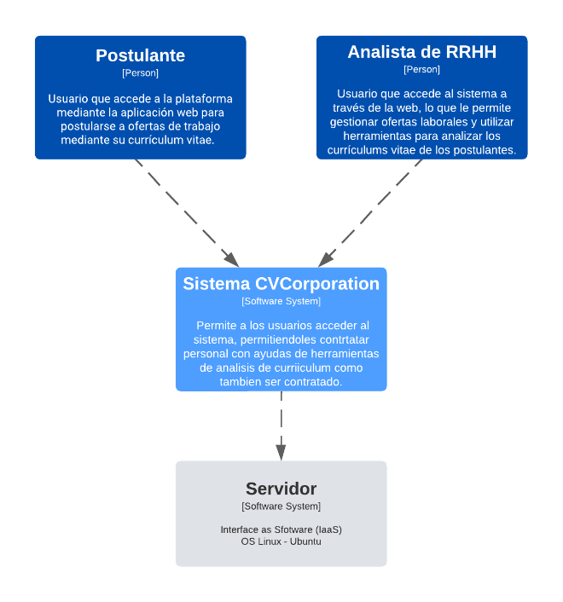Modelo de Contexto Inicial**

**Modelo de Arquitectura Inicial**

**Base de Datos Inicial**

**Product Backlog Inicial**

|  |  |  |  |  |  |
| --- | --- | --- | --- | --- | --- |
| **Product Backlog** | | | | | |
| **Proyecto** | | PicStore | | | |
| **Product Owner** | | Moises Leonardo Mogiano Gutierrez | | | |
| **Version** | | 1.0 | **Fecha** | 11/10/2022 | |
| **ID** | **Rol** | **Funcionalidad** | **Razón / Resultado** | | **P** |
| 1 | Usuarios | Gestionar Inicio Sesión | Administrar el acceso al sistema. | | Alta |
| 2 | Personal | Gestionar Usuarios | Controlar las cuentas de usuarios. | | Alta |
| 3 | Personal | Gestionar Planes | Supervisar las opciones de planes. | | Alta |
| 4 | Personal | Gestionar Perfil Empresa | Actualizar la información de la empresa. | | Alta |
| 5 | Usuarios | Gestionar Ofertas Laborales | Publicar oportunidades de trabajo. | | Alta |
| 6 | Usuarios | Gestionar Postulaciones | Administrar las solicitudes y portafolios de candidatos. | | Media |
| 7 | Personal | Gestionar Reportes y Estadis. | Generar reportes de valor para la empresa. | | Media |
| 8 | Postulante | Gestionar Analizador CV IA | Analizar los curriculum vitae y entregar un feedback para su solicitud. | | Alta |

## **SPRINT 1**

**Sprint Backlog**

|  |  |
| --- | --- |
| **Sprint Backlog** | |
| **1** | Gestionar Inicio Sesión |
| **2** | Gestionar Usuarios |
| **3** | Gestionar Planes |

|  |  |  |  |  |  |
| --- | --- | --- | --- | --- | --- |
| **Sprint Backlog - Tareas** | | | | | |
| **Numero de Sprint:** 1 | | **Tiempo Programado:** 7 días hábiles | | | |
| **Fecha Inicio:** 23/09/2023 | | **Fecha de Finalización:**31/09/2023 | | | |
| **Objetivo:** Lograr las implementaciones básicas del software | | | | | |
| **ID** | **Tarea** | **Tipo** | **Estimación** | **Responsable** | **Estado** |
| 1 | Instalación y configuración de proyecto con Laravel | Infraestructura | 1 Día | Elian Huanca | Completado |
| 2 | Configurar ambientes de desarrollo y control de versión | Infraestructura | 0.5 Día | Leo Mogiano | Completado |
| 3 | Diseñar e implementar diseño de la aplicación | Diseño  Implementación | 1Día | Leo Mogiano | Completado |
| 4 | Diseñar y crear base de datos | Diseño  Implementación | 1 Día | Elian Huanca | Completado |
| 5 | Implementar gestión de inicio de sesión | Implementación | 1 Día | Elian Huanca | Completado |
| 6 | Implementar gestión de usuario | Implementación | 1 Día | Leo Mogiano | Completado |
| 7 | Implementar gestión de planes | Implementación | 1 Día | Elian Huanca | Completado |
| 8 | Realizar pruebas del software en ambiente de desarrollo | Pruebas | 1 Día | Elian Huanca | Completado |
| 9 | Realizar arreglo de bugs | Implementación | 1 Dia | Leo Mogiano | Completado |

**Historias de Usuario**

|  |  |  |  |  |  |  |  |
| --- | --- | --- | --- | --- | --- | --- | --- |
|  | | | | **D:\mmogiano\Desktop\logo_sw.png** | | | |
| **HU-Nro.** | **Nombre Corto del HU** | **Modulo** | | | **Estimación** | **Desarrollador** | |
| 1 | Gestionar Sesión | Inicio | | | 1 día | Elián Huanca | |
| **Como:** | Usuario del sistema | | | | | | |
| **Quiero:** | Poder iniciar sesión con mis credenciales | | | | | | |
| **Para:** | Acceder a las funciones personalizadas de la aplicación | | | | | | |
| **Descripción:** | Se debe implementar un sistema de inicio de sesión que permita a los usuarios autenticarse con sus credenciales. | | | | | | |
| **Proceso/Lógica** | | | | | | | |
| El usuario abre la aplicación e ingresa a la pantalla de inicio de sesión. | | | La aplicación verifica las credenciales ingresadas con los datos almacenados en la base de datos. | | | | |
| **Criterios de Aceptación** | | | | | | | |
| El usuario puede ingresar su nombre de usuario y contraseña.  La autenticación es exitosa si las credenciales son correctas.  Se muestra un mensaje de error si las credenciales son incorrectas. | | | | | | | |
| **Prioridad** | Alta | | **Estimación PHU** | | | | 3 |
| **Excepciones:** | Si el nombre de usuario o la contraseña son incorrectos, mostrar un mensaje de error. | | | | | | |
| **Prototipo / Mockup** | | | | | | | |
|  | | | | | | | |
| **Fecha Publicada** | **Estado** | **Fecha Terminada** | | | | **Product Owner** | |
| 25/09/2023 | Terminada | 26/09/2023 | | | | Leo Mogiano | |
|  | | | | | | | |

|  |  |  |  |  |  |  |  |
| --- | --- | --- | --- | --- | --- | --- | --- |
|  | | | | **D:\mmogiano\Desktop\logo_sw.png** | | | |
| **HU-Nro.** | **Nombre Corto del HU** | **Modulo** | | | **Estimación** | **Desarrollador** | |
| 2 | Gestionar Usuarios | Usuarios | | | 1 día | Leo Mogiano | |
| **Como:** | Administrador del sistema | | | | | | |
| **Quiero:** | Poder gestionar usuarios (crear, editar, eliminar) | | | | | | |
| **Para:** | Acceder a las funciones personalizadas de la aplicación | | | | | | |
| **Descripción:** | Se debe implementar un módulo de gestión de usuarios que permita a los administradores realizar operaciones CRUD (Crear, Leer, Actualizar, Eliminar). | | | | | | |
| **Proceso/Lógica** | | | | | | | |
| Mostrar lista de usuarios.  Permitir la creación de nuevos usuarios. | | | Permitir la edición de información de usuarios.  Permitir la eliminación de usuarios. | | | | |
| **Criterios de Aceptación** | | | | | | | |
| Se pueden ver todos los usuarios en una lista.  Se pueden crear nuevos usuarios con información válida.  Se pueden editar los detalles de los usuarios.  Se pueden eliminar usuarios existentes. | | | | | | | |
| **Prioridad** | Alta | | **Estimación PHU** | | | | 5 |
| **Excepciones:** | Si los datos del usuario a gestionar no son los correctos a la hora de crear, mostrar un mensaje de error. | | | | | | |
| **Prototipo / Mockup** | | | | | | | |
|  | | | | | | | |
| **Fecha Publicada** | **Estado** | **Fecha Terminada** | | | | **Product Owner** | |
| 26/09/2023 | Terminada | 27/09/2023 | | | | Leo Mogiano | |
|  | | | | | | | |

|  |  |  |  |  |  |  |  |
| --- | --- | --- | --- | --- | --- | --- | --- |
|  | | | | **D:\mmogiano\Desktop\logo_sw.png** | | | |
| **HU-Nro.** | **Nombre Corto del HU** | **Modulo** | | | **Estimación** | **Desarrollador** | |
| 3 | Gestionar Planes | Usuarios | | | 1 día | Elián Huanca | |
| **Como:** | Administrador del sistema | | | | | | |
| **Quiero:** | Poder gestionar usuarios (crear, editar, eliminar) | | | | | | |
| **Para:** | Mantener actualizada la lista de planes disponibles en el sistema. | | | | | | |
| **Descripción:** | Se debe implementar un módulo de gestión de planes que permita a los administradores realizar operaciones CRUD sobre los planes disponibles en el sistema. | | | | | | |
| **Proceso/Lógica** | | | | | | | |
| 1. Mostrar lista de planes. 2. Permitir la creación de nuevos planes. | | | 1. Permitir la edición de información de planes existentes. 2. Permitir la eliminación de planes. | | | | |
| **Criterios de Aceptación** | | | | | | | |
| 1. Se pueden ver todos los planes en una lista. 2. Se pueden crear nuevos planes con información válida. 3. Se pueden editar los detalles de los planes. 4. Se pueden eliminar planes existentes. | | | | | | | |
| **Prioridad** | Alta | | **Estimación PHU** | | | | 5 |
| **Excepciones:** | 1. Si los datos del plan no siguen el formato, se mostrara un mensaje de error. | | | | | | |
| **Prototipo / Mockup** | | | | | | | |
|  | | | | | | | |
| **Fecha Publicada** | **Estado** | **Fecha Terminada** | | | | **Product Owner** | |
| 27/09/2023 | Terminada | 28/09/2023 | | | | Leo Mogiano | |
|  | | | | | | | |

**Sprint Review**

|  |  |  |
| --- | --- | --- |
| **Revisión del Sprint** | | |
| **Objetivos del Sprint**   * Lograr las implementaciones básicas del software. * Completar las tareas del Sprint Backlog 1. | | |
| **Participantes** | | |
| **Nombre** | | **Rol** |
| Elián Huanca | | Desarrollador |
| Leo Mogiano | | Product Owner |
| **Presentación del Incremento** | | |
| **Función Presentada** | | **Retroalimentación** |
| Gestionar Inicio Sesión | | ¿Hubo desafíos durante el inicio de sesión?  No hubo desafíos significativos. |
| Gestionar Usuarios | | ¿Cómo encontraron los usuarios la gestión de perfiles?  Valoraron la capacidad de gestionar perfiles. |
| Gestionar Planes | | ¿Reacciones de los usuarios a las nuevas funciones de gestión de planes?  Respuestas positivas a la flexibilidad. |
| **Tareas Completadas** | | |
| **Tarea** | **Estado** | |
| Instalación y configuración de proyecto con Laravel | Terminado | |
| Configurar ambientes de desarrollo y control de versión | Terminado | |
| Diseñar e implementar diseño de la aplicación | Terminado | |
| Diseñar y crear base de datos | Terminado | |
| Implementar gestión de inicio de sesión | Terminado | |
| Implementar gestión de usuario | Terminado | |
| Implementar gestión de planes | Terminado | |
| Realizar pruebas del software en ambiente de desarrollo | Terminado | |
| Realizar arreglo de bugs | Terminado | |
| Para lo que viene | | |
| Se espera continuar mejorando en la integración de pruebas unitarias adicionales en el desarrollo del software | | Para fortalecer la colaboración con los stakeholders, se llevarán a cabo reuniones regulares para recopilar retroalimentación sobre el incremento presentado. |
| Tratar de tener una mayor comunicación abierta y fluida entre el equipo de desarrollo y el Product Owner para asegurar el éxito continuo del proyecto. | | Se planea realizar sesiones de revisión y retroalimentación con el equipo para evaluar el desempeño del sprint actual y buscar oportunidades de mejora continua. |
|  | | |

**Sprint Retrospective**

|  |  |
| --- | --- |
| **Retrospectiva de Sprint** | |
| **Fecha** | 29/09/2023 |
| **Facilitador** | Leo Mogiano |
| **Objetivo**   * Reflexionar sobre el último sprint y mejorar nuestros procesos. | |
| **Nombre de Asistentes**   * Leo Mogiano * Elián Huanca | |
| **Temas a Tratar**   * Cumplimiento del Sprint Backlog * Implementación de Funcionalidades Principales * Optimización del Uso de Herramientas de Gestión de Proyectos | |
| **Discusión** | |
| **¿Que salió bien?** | Se logró cumplir con todas las tareas del Sprint Backlog. |
| La comunicación y colaboración del equipo fue buena. |
| Se implementaron correctamente las funcionalidades principales del software. |
|  | |
| **¿Qué no salió bien?** | Falta de pruebas unitarias en el desarrollo del software. |
| Procrastinación y retrasos en las tareas asignadas. |
| Subutilización de herramientas de gestión de proyectos para la organización del trabajo. |
|  | |
| **¿Qué haremos de manera diferente?** | Establecer un plan para incluir más pruebas unitarias en el desarrollo del software. |
| Realizar reuniones diarias breves para monitorear el progreso y evitar la procrastinación. |
| Revisar y optimizar el uso de las herramientas de gestión de proyectos utilizadas por el equipo. |
|  | |

**Diseño**

**Nivel 1: Diagrama de Contexto**

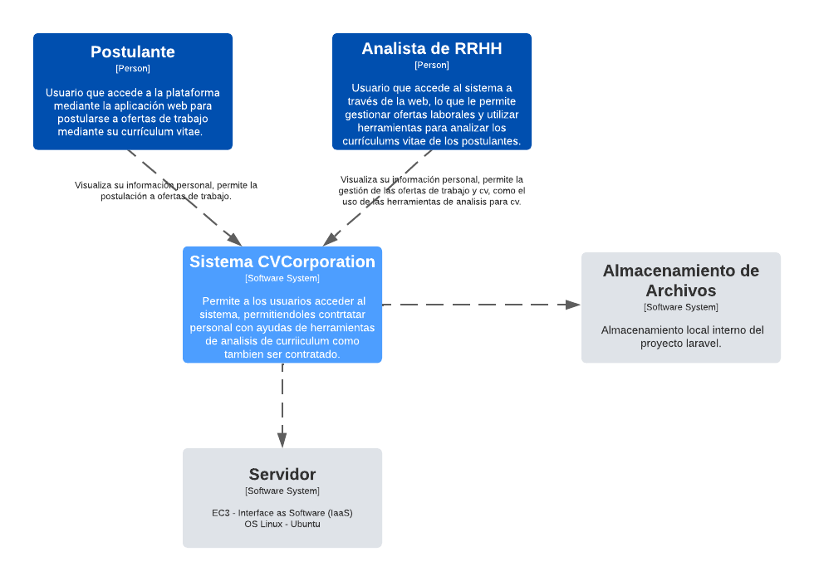

**Nivel 2: Diagrama de Contenedor**

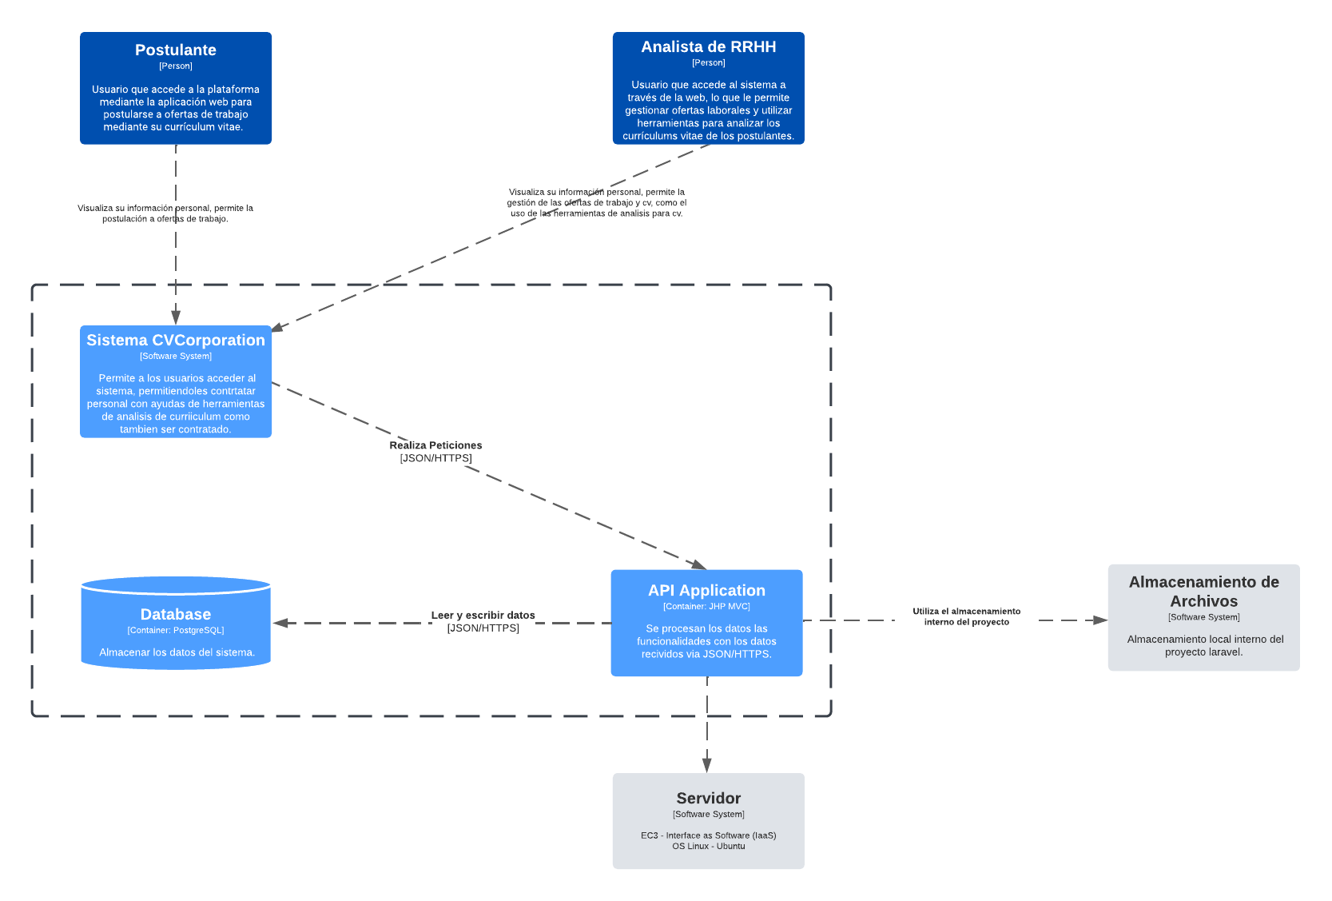

**Nivel 3: Diagrama de Componentes**

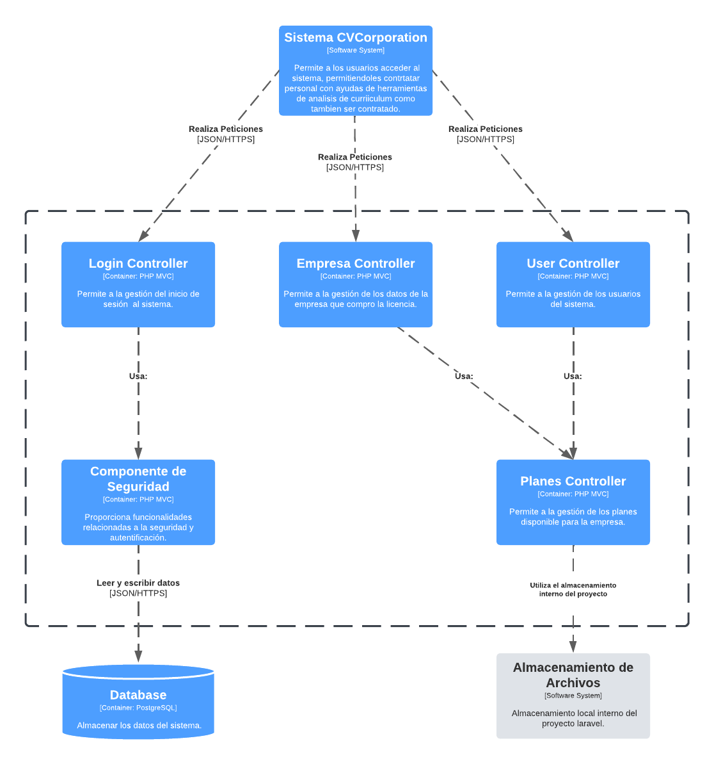

**Modelo de Datos**

**Modelado Conceptual**

**Mapeo de Datos**

Usuarios

|  |  |  |  |  |
| --- | --- | --- | --- | --- |
| **id** | **nombre** | **ci** | **profesion** | **cv** |
| PK |  |  |  |  |

Ofertas Laborales

|  |  |  |  |  |  |  |
| --- | --- | --- | --- | --- | --- | --- |
| **id** | **titulo** | **descripcion** | **requisitos** | **sueldo** | **tipoContrato** | **empresa\_id** |
| PK |  |  |  |  |  | FK |

Postulaciones

|  |  |  |  |
| --- | --- | --- | --- |
| **usuario\_id** | **oferta\_id** | **calificacion** | **estado** |
| FK | FK |  |  |

Empresa

|  |  |  |  |  |
| --- | --- | --- | --- | --- |
| **id** | **razon\_social** | **tipo** | **direccion** | **plan\_id** |
| PK |  |  |  | FK |

Plan de Pago

|  |  |  |
| --- | --- | --- |
| **id** | **tipo** | **precio** |
| PK |  |  |

**Medición de Volumen de Datos**

Usuarios

|  |  |  |  |  |  |
| --- | --- | --- | --- | --- | --- |
| **Atributo** | **Tipo de Dato** | **Descripción** | **Tamaño** | **Nulo** | **Llave** |
| id | ENTERO | Identificador único | 64 bytes | No | Primaria |
| nombre | VARCHAR(50) | Nombre del usuario | 50 bytes | No | - |
| ci | VARCHAR(20) | Cédula de identidad del usuario | 20 bytes | No | - |
| profesion | VARCHAR(20) | Profesión del usuario | 20 bytes | Sí | - |
| cv | TEXT | Curriculum vitae del usuario | - | Sí | - |

Ofertas Laborales

|  |  |  |  |  |  |
| --- | --- | --- | --- | --- | --- |
| **Atributo** | **Tipo de Dato** | **Descripción** | **Tamaño** | **Nulo** | **Llave** |
| id | ENTERO | Identificador único | 64 bytes | No | Primaria |
| titulo | VARCHAR(255) | Título de la oferta laboral | 255 bytes | No | - |
| descripcion | TEXT | Descripción detallada de la oferta laboral | - | No | - |
| requisitos | TEXT | Requisitos para la oferta laboral | - | No | - |
| sueldo | DECIMAL(10,2) | Sueldo asociado a la oferta laboral | 10 bytes | No | - |
| tipoContrato | VARCHAR(50) | Tipo de contrato | 50 bytes | No | - |
| empresa\_id | ENTERO | Identificador único | 64 bytes | No | Foránea |

Postulaciones

|  |  |  |  |  |  |
| --- | --- | --- | --- | --- | --- |
| **Atributo** | **Tipo de Dato** | **Descripción** | **Tamaño** | **Nulo** | **Llave** |
| usuario\_id | ENTERO | Identificador único | 64 bytes | No | Foránea |
| oferta\_id | ENTERO | Identificador único | 64 bytes | No | Foránea |
| calificacion | INT | Calificación asignada a la postulación | 4 bytes | No | - |
| estado | INT | Estado de la postulación | 4 bytes | No | - |

Empresa

|  |  |  |  |  |  |
| --- | --- | --- | --- | --- | --- |
| **Atributo** | **Tipo de Dato** | **Descripción** | **Tamaño** | **Nulo** | **Llave** |
| id | ENTERO | Identificador único | 64 bytes | No | Primaria |
| razon\_social | VARCHAR(255) | Razón social de la empresa | 255 bytes | No | - |
| tipo | VARCHAR(50) | Tipo de empresa (pública, privada, etc.) | 50 bytes | No | - |
| direccion | VARCHAR(255) | Dirección de la empresa | 255 bytes | No | - |
| plan\_id | ENTERO | Identificador único | 64 bytes | No | Foránea |

Plan de Pago

|  |  |  |  |  |  |
| --- | --- | --- | --- | --- | --- |
| **Atributo** | **Tipo de Dato** | **Descripción** | **Tamaño** | **Nulo** | **Llave** |
| id | ENTERO | Identificador único | 64 bytes | No | Primaria |
| tipo | VARCHAR(50) | Tipo de plan de pago | 50 bytes | No | - |
| precio | DECIMAL(10,2) | Precio asociado al plan de pago | 10 bytes | No | - |

## **SPRINT 2**

**Sprint Backlog**

|  |  |
| --- | --- |
| **Sprint Backlog** | |
| **4** | Gestionar Perfil Empresa |
| **5** | Gestionar Ofertas Laborales |
| **6** | Gestionar Postulaciones |

|  |  |  |  |  |  |
| --- | --- | --- | --- | --- | --- |
| **Sprint Backlog - Tareas** | | | | | |
| **Numero de Sprint:** 2 | | **Tiempo Programado:** 7 días hábiles | | | |
| **Fecha Inicio:** 01/10/2023 | | **Fecha de Finalización:** 09/10/2023 | | | |
| **Objetivo:** Lograr las implementaciones avanzadas del software | | | | | |
| **ID** | **Tarea** | **Tipo** | **Estimación** | **Responsable** | **Estado** |
| 1 | Configuración de nuevas dependencias | Infraestructura | 0.5 Día | Leo Mogiano | Completado |
| 2 | Diseñar e implementar nuevos diseños de la app | Diseño  Implementación | 1Día | Leo Mogiano | Completado |
| 3 | Actualizar diseño de base de datos | Diseño  Implementación | 1 Día | Elian Huanca | Completado |
| 4 | Implementar perfil de empresa | Implementación | 1 Día | Leo Mogiano | Completado |
| 5 | Implementar gestión de ofertas laborales | Implementación | 1 Día | Elian Huanca | Completado |
| 6 | Implementar gestión de postulaciones | Implementación | 1 Día | Elian Huanca | Completado |
| 7 | Realizar pruebas del software en ambiente de desarrollo | Pruebas | 1 Día | Elian Huanca | Completado |
| 8 | Realizar arreglo de bugs | Implementación | 1 Dia | Leo Mogiano | Completado |

**Historias de Usuario**

|  |  |  |  |  |  |  |  |
| --- | --- | --- | --- | --- | --- | --- | --- |
|  | | | | **D:\mmogiano\Desktop\logo_sw.png** | | | |
| **HU-Nro.** | **Nombre Corto del HU** | **Modulo** | | | **Estimación** | **Desarrollador** | |
| 4 | Gestionar Perfil Empresa | Empresa | | | 1 día | Leo Mogiano | |
| **Como:** | Empresa | | | | | | |
| **Quiero:** | Gestionar mi perfil de empresa | | | | | | |
| **Para:** | Personalizar la información de la empresa asociada a mi cuenta. | | | | | | |
| **Descripción:** | El usuario desea tener la capacidad de gestionar el perfil de su empresa, incluyendo la posibilidad de actualizar la información asociada a la misma. | | | | | | |
| **Proceso/Lógica** | | | | | | | |
| 1. El usuario inicia sesión en el sistema. 2. Accede a la sección de gestión de perfil de empresa. 3. Visualiza la información actual de la empresa. | | | 1. Edita la información según sea necesario. 2. Confirma los cambios y recibe una notificación de actualización exitosa. | | | | |
| **Criterios de Aceptación** | | | | | | | |
| 1. El usuario puede ingresar su nombre de usuario durante el inicio de sesión. 2. La sección de gestión de perfil de empresa muestra la información actualizada de manera precisa. 3. El sistema valida y procesa correctamente los cambios realizados por el usuario. | | | | | | | |
| **Prioridad** | Alta | | **Estimación PHU** | | | | 3 |
| **Excepciones:** | 1. Si el usuario no puede iniciar sesión, se le debe proporcionar un mensaje de error claro. | | | | | | |
| **Prototipo / Mockup** | | | | | | | |
| **D:\mmogiano\Downloads\Blanco con Líneas Simples Página de Inicio de Sesión Interfaz de Usuario de Sitio Web Prototipo de Computadora (1).png** | | | | | | | |
| **Fecha Publicada** | **Estado** | **Fecha Terminada** | | | | **Product Owner** | |
| 01/10/2023 | Terminada | 02/10/2023 | | | | Leo Mogiano | |
|  | | | | | | | |

|  |  |  |  |  |  |  |  |
| --- | --- | --- | --- | --- | --- | --- | --- |
|  | | | | **D:\mmogiano\Desktop\logo_sw.png** | | | |
| **HU-Nro.** | **Nombre Corto del HU** | **Modulo** | | | **Estimación** | **Desarrollador** | |
| 5 | Gestionar Oferta Laborales | Empresa | | | 1 día | Elián Huanca | |
| **Como:** | Personal de RRHH | | | | | | |
| **Quiero:** | Publicar y gestionar ofertas laborales en la plataforma | | | | | | |
| **Para:** | Facilitar la búsqueda y aplicación de empleo para los usuarios. | | | | | | |
| **Descripción:** | El usuario administrador desea implementar la gestión de ofertas laborales para facilitar la publicación y administración de empleos en la plataforma. | | | | | | |
| **Proceso/Lógica** | | | | | | | |
| 1. El personal de RRHH inicia sesión en el sistema. 2. Accede a la sección de gestión de ofertas laborales. | | | 1. Publica nuevas ofertas laborales, actualiza o elimina ofertas existentes según sea necesario. | | | | |
| **Criterios de Aceptación** | | | | | | | |
| 1. El personal puede iniciar sesión en el sistema. 2. Se muestra la sección de gestión de ofertas laborales después del inicio de sesión. 3. El administrador puede publicar nuevas ofertas laborales, proporcionando detalles como título, descripción, requisitos, etc. 4. Puede eliminar ofertas laborales que ya no son válidas o necesarias. | | | | | | | |
| **Prioridad** | Alta | | **Estimación PHU** | | | | 5 |
| **Excepciones:** | 1. Si el personal ingresa datos erroneos, se le debe proporcionar un mensaje de error claro. | | | | | | |
| **Prototipo / Mockup** | | | | | | | |
|  | | | | | | | |
| **Fecha Publicada** | **Estado** | **Fecha Terminada** | | | | **Product Owner** | |
| 02/10/2023 | Terminada | 03/10/2023 | | | | Leo Mogiano | |
|  | | | | | | | |

|  |  |  |  |  |  |  |  |
| --- | --- | --- | --- | --- | --- | --- | --- |
|  | | | | **D:\mmogiano\Desktop\logo_sw.png** | | | |
| **HU-Nro.** | **Nombre Corto del HU** | **Modulo** | | | **Estimación** | **Desarrollador** | |
| 6 | Postulaciones | Usuarios | | | 1 día | Elián Huanca | |
| **Como:** | Personal de RRHH | | | | | | |
| **Quiero:** | Administrar las solicitudes y portafolios de candidatos | | | | | | |
| **Para:** | Gestionar eficientemente las postulaciones recibidas y evaluar a posibles candidatos. | | | | | | |
| **Descripción:** | La empresa desea tener la capacidad de gestionar las solicitudes y portafolios de candidatos que han aplicado a sus ofertas laborales. Esto incluye revisar la información de los candidatos, evaluar sus perfiles y tomar decisiones informadas sobre el proceso de selección. | | | | | | |
| **Proceso/Lógica** | | | | | | | |
| 1. El representante de la empresa inicia sesión en el sistema. 2. Accede a la sección de gestión de postulaciones. | | | 1. Revisa la información de los candidatos, evalúa sus perfiles y realiza acciones como aceptar, rechazar o programar entrevistas. | | | | |
| **Criterios de Aceptación** | | | | | | | |
| **1)** El representante de la empresa puede ver y gestionar eficientemente las postulaciones recibidas.  **2)** Se pueden realizar acciones como aceptar, rechazar o programar entrevistas desde la interfaz. | | | | | | | |
| **Prioridad** | Media | | **Estimación PHU** | | | | 5 |
| **Excepciones:** | **1)** Si hay errores al realizar acciones sobre las postulaciones, se muestra un mensaje de error. | | | | | | |
| **Prototipo / Mockup** | | | | | | | |
|  | | | | | | | |
| **Fecha Publicada** | **Estado** | **Fecha Terminada** | | | | **Product Owner** | |
| 27/09/2023 | Terminada | 28/09/2023 | | | | Leo Mogiano | |
|  | | | | | | | |

**Sprint Review**

|  |  |  |
| --- | --- | --- |
| **Revisión del Sprint** | | |
| **Objetivos del Sprint**   * Lograr las implementaciones intermedias del software. * Completar las tareas del Sprint Backlog 2. | | |
| **Participantes** | | |
| **Nombre** | | **Rol** |
| Elián Huanca | | Desarrollador |
| Leo Mogiano | | Product Owner |
| **Presentación del Incremento** | | |
| **Función Presentada** | | **Retroalimentación** |
| Gestionar Perfil Empresa | | ¿La implementación cumplió con los requisitos?  La implementación estaba acorde. Pero algunos usuarios expresaron la necesidad de cargar logotipos de empresa. |
| Gestionar Ofertas Laborales | | ¿Hubo algún problema identificado durante la gestión de ofertas laborales?  La funcionalidad se completó sin problemas.  Sin embargo, se sugiere mejorar la interfaz. |
| Gestionar Postulaciones | | ¿Cómo se recibió la implementación de la gestión de postulaciones?  La funcionalidad de gestión de postulaciones fue bien recibida. |
| **Tareas Completadas** | | |
| **Tarea** | **Estado** | |
| Configuración de nuevas dependencias | Terminado | |
| Diseñar e implementar nuevos diseños de la app | Terminado | |
| Actualizar diseño de base de datos | Terminado | |
| Implementar perfil de empresa | Terminado | |
| Implementar gestión de ofertas laborales | Terminado | |
| Implementar gestión de postulaciones | Terminado | |
| Realizar pruebas del software en ambiente de desarrollo | Terminado | |
| Realizar arreglo de bugs | Terminado | |
| **Para lo que viene** | | |
| Mejora de Interfaz de Gestión de Ofertas Laborales. | | Adición de Funcionalidad de Carga de Logotipos en el Perfil de Empresa. |
| Evaluación de Notificaciones para la Gestión de Postulaciones. | |  |
|  | | |

**Sprint Retrospective**

|  |  |
| --- | --- |
| **Retrospectiva de Sprint** | |
| **Fecha** | 29/09/2023 |
| **Facilitador** | Leo Mogiano |
| **Objetivo**   * Lograr las implementaciones intermedias del software. * Completar las tareas del Sprint Backlog 2. | |
| **Nombre de Asistentes**   * Leo Mogiano * Elián Huanca | |
| **Temas a Tratar**   * Cumplimiento del Sprint Backlog. * Identificar elementos completados y pendientes. * Evaluar la colaboración y rendimiento del equipo. * Discutir comentarios de usuarios sobre las nuevas funciones implementadas. | |
| **Discusión** | |
| **¿Que salió bien?** | Se logró completar todas las tareas del Sprint Backlog según lo planificado. |
| La colaboración entre el equipo fue efectiva, con una comunicación fluida y constante. |
| Las funciones presentadas durante la revisión del sprint fueron bien recibidas y cumplen con las expectativas. |
|  | |
| **¿Qué no salió bien?** | Identificamos ciertos desafíos en la estimación de tiempos para algunas tareas. |
| Hubo momentos en los que la carga de trabajo podría haberse distribuido de manera más equitativa. |
|  |
|  | |
| **¿Qué haremos de manera diferente?** | Revisaremos y ajustaremos el proceso de estimación de tiempos para mejorar la precisión en futuros sprints. |
| Implementaremos un sistema de asignación de tareas más equitativo, considerando las fortalezas individuales de cada miembro del equipo. |
| Buscaremos oportunidades para mejorar la eficiencia en las tareas de desarrollo mediante la exploración de nuevas metodologías o herramientas. |
|  | |

**Diseño**

**Nivel 1: Diagrama de Contexto**

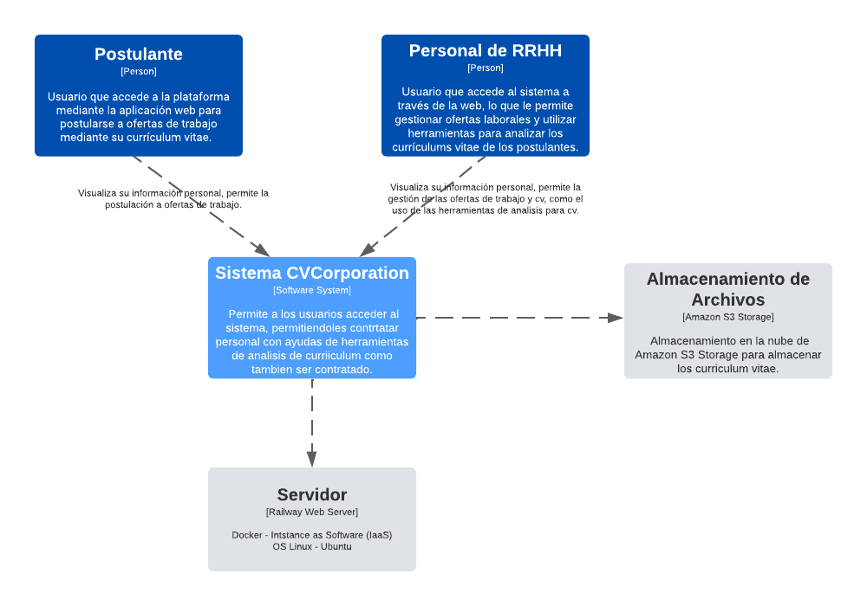

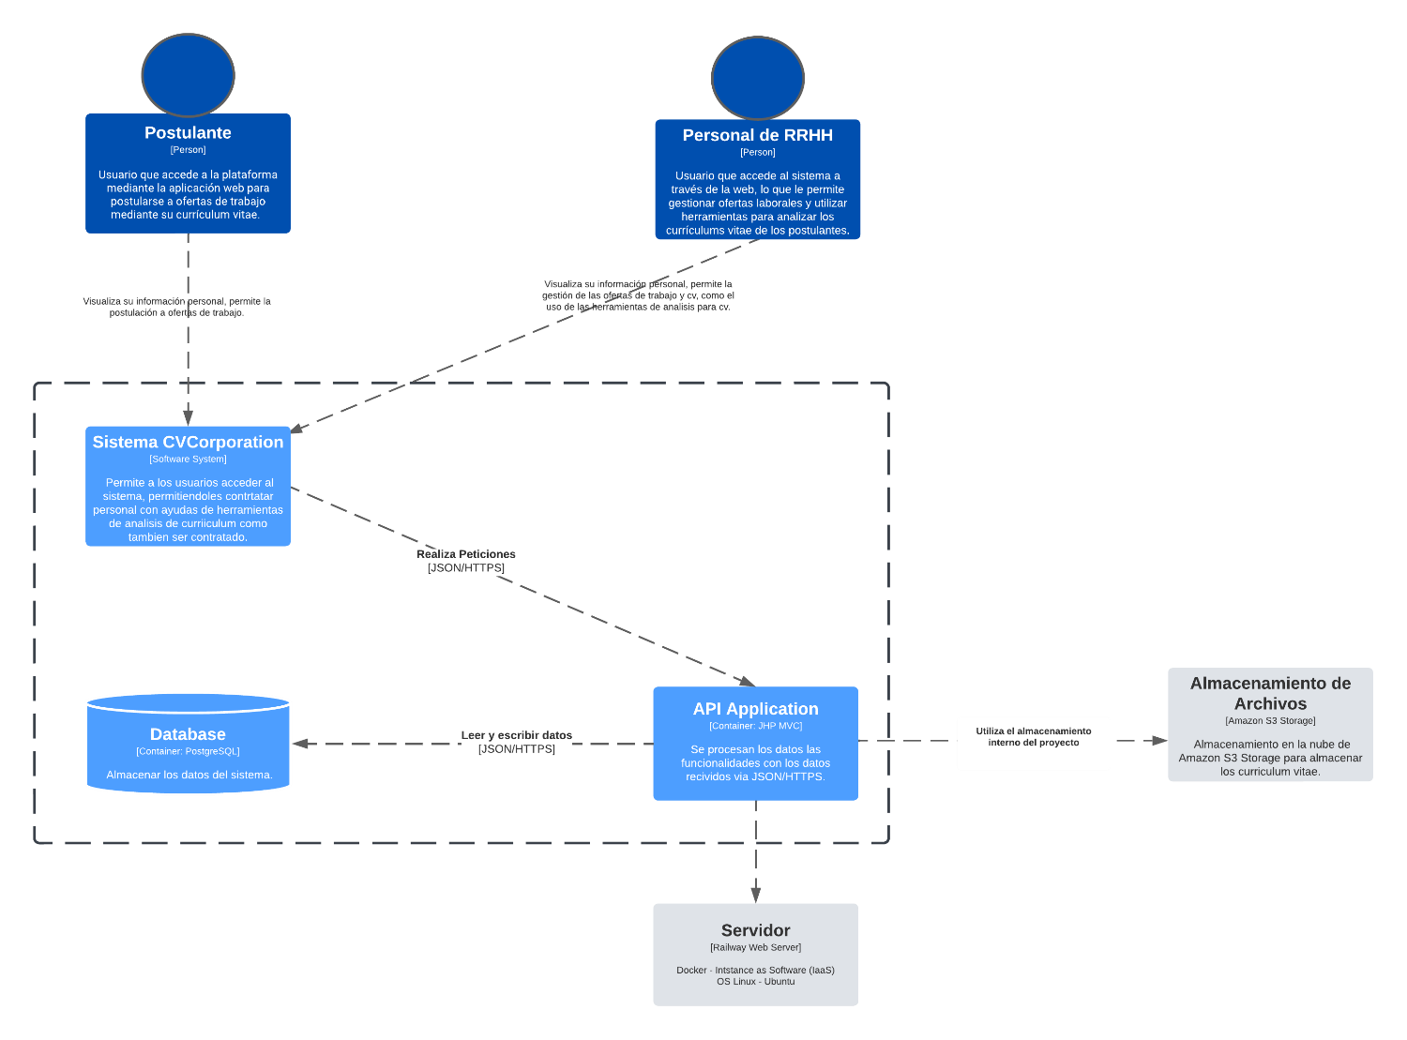**Nivel 2: Diagrama de Contenedor**

**Nivel 3: Diagrama de Componentes**

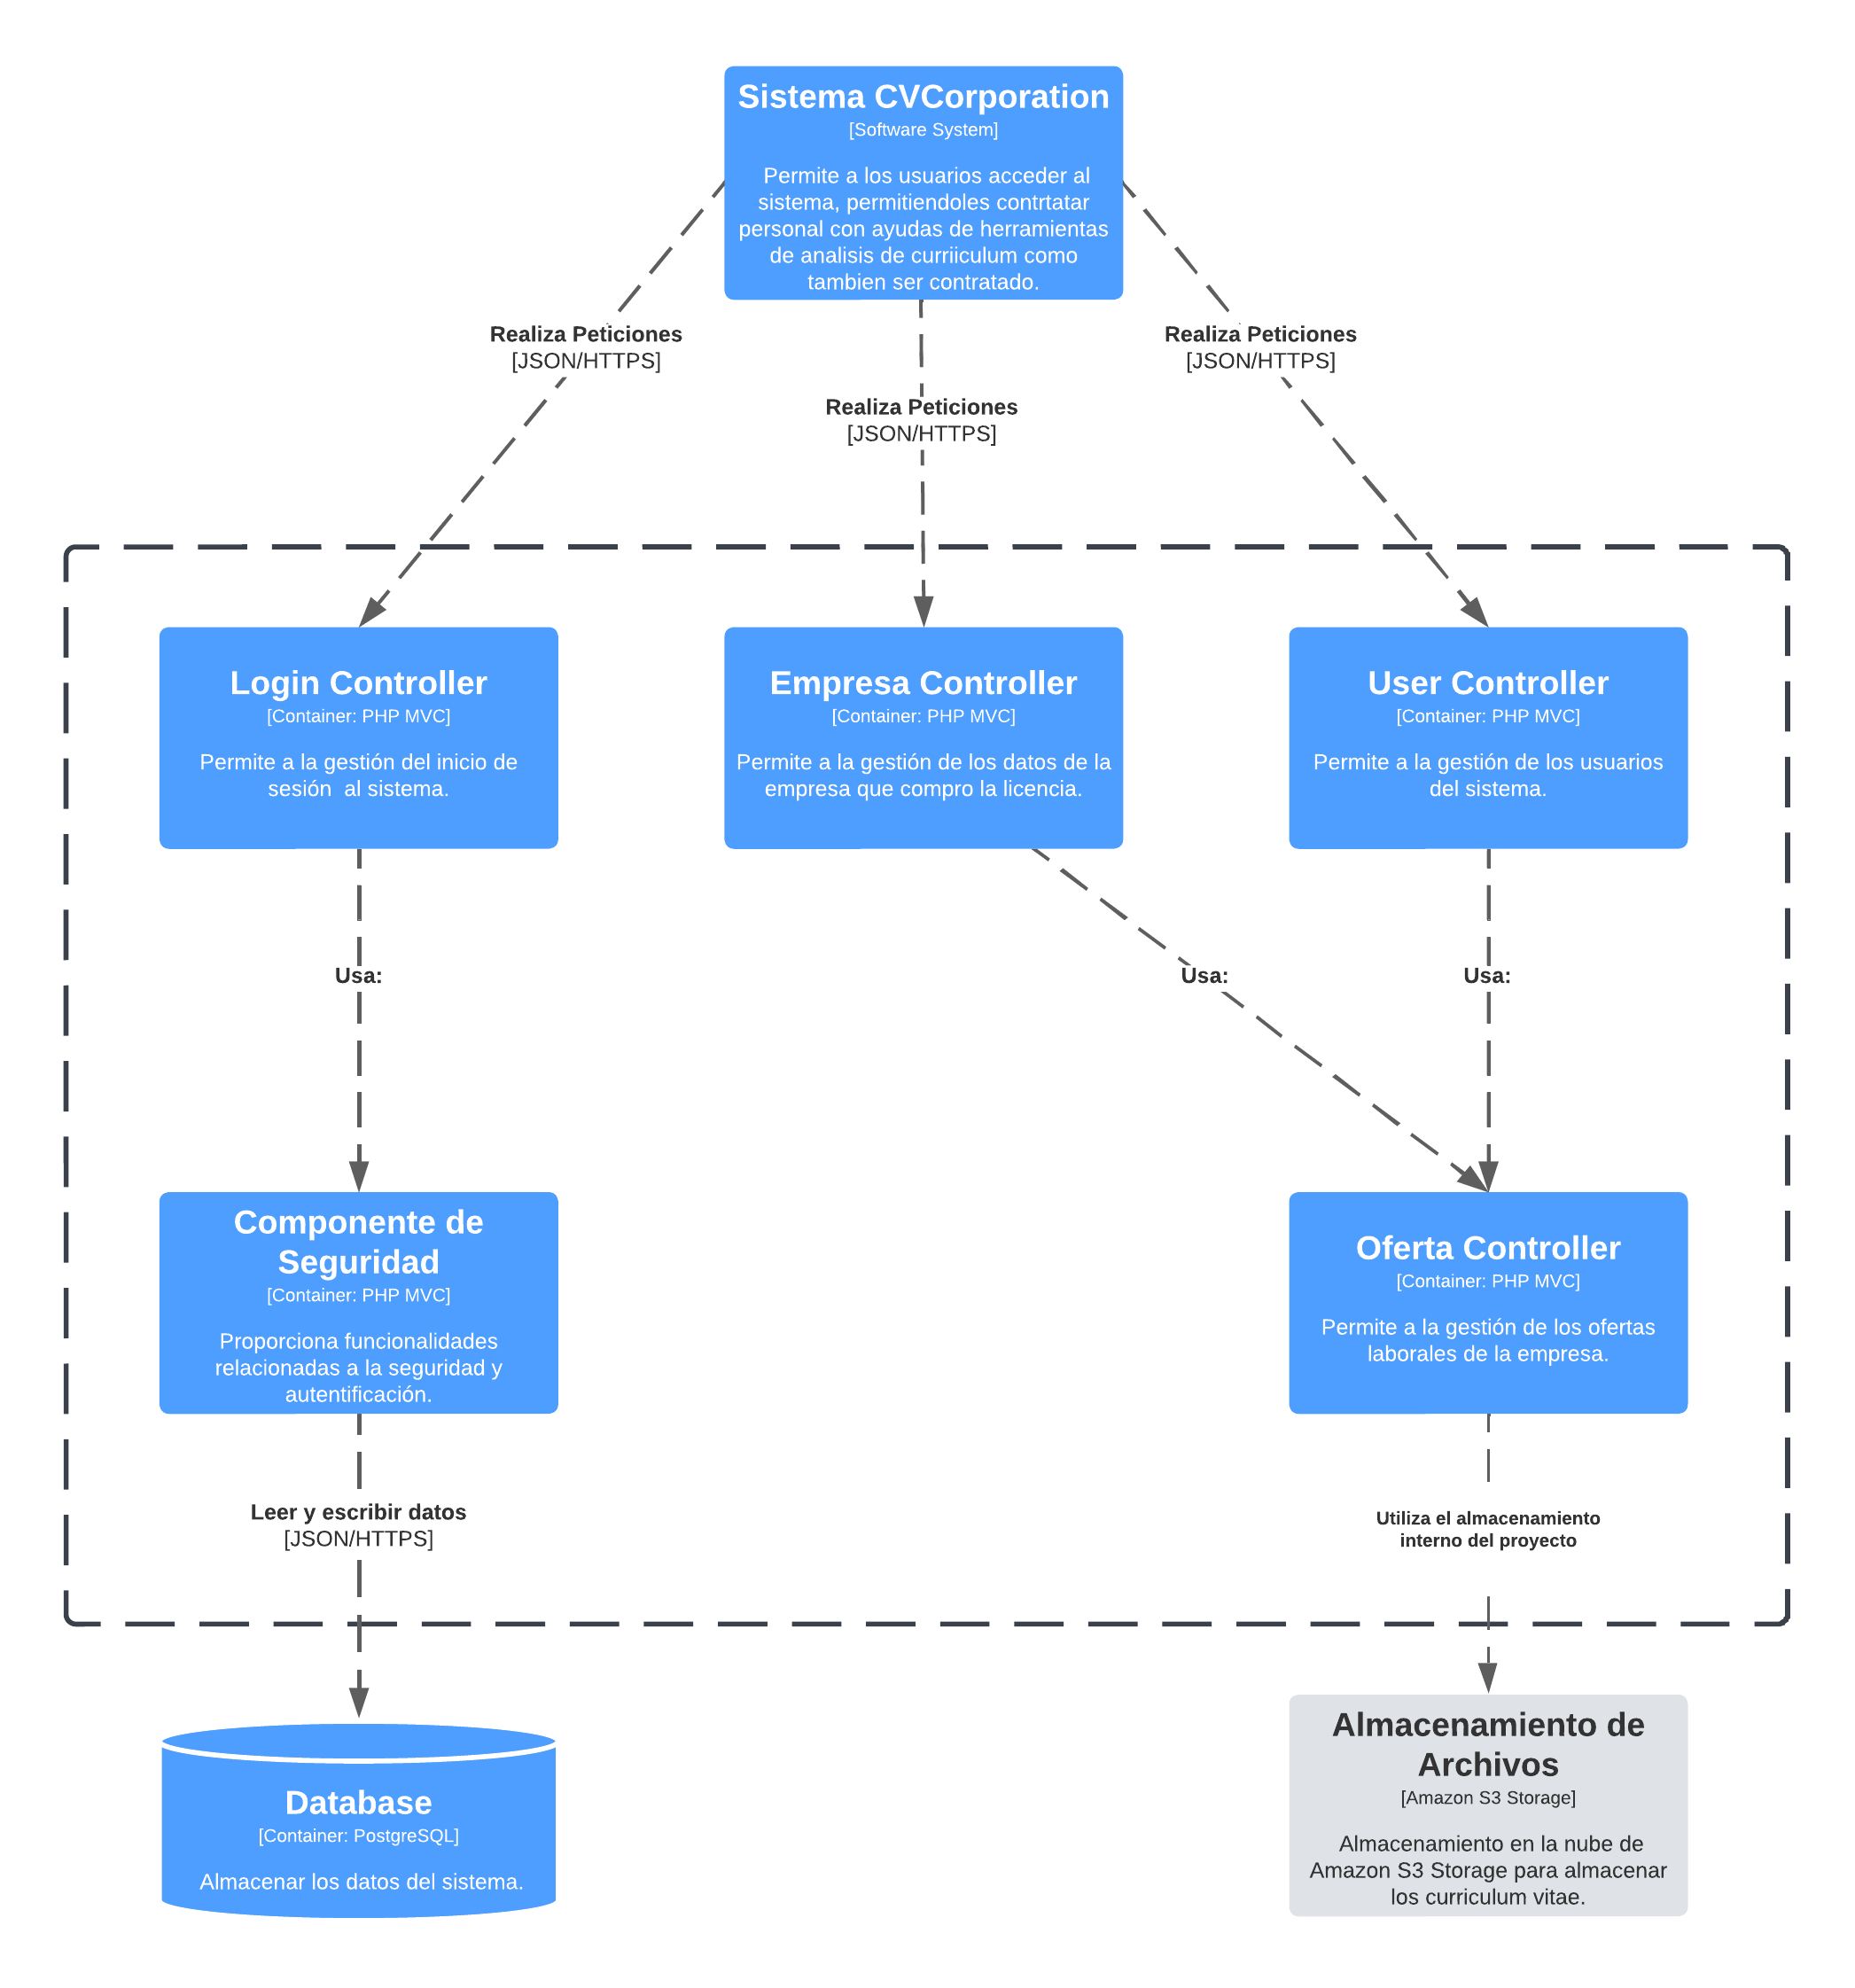

**Modelo de Datos**

**Modelado Conceptual**

**Mapeo de Datos**

Usuarios

|  |  |  |  |  |  |  |  |
| --- | --- | --- | --- | --- | --- | --- | --- |
| **id** | **nombre** | **email** | **password** | **phone** | **rol** | **ci** | **textcv** |
| PK |  |  |  |  |  |  |  |

Ofertas Laborales

|  |  |  |  |  |  |  |  |  |
| --- | --- | --- | --- | --- | --- | --- | --- | --- |
| **id** | **cargo** | **responsabilidades** | **requisitos** | **salario** | **vacancia** | **fecha** | **estado** | **empresa\_id** |
| PK |  |  |  |  |  |  |  | FK |

Postulaciones

|  |  |  |  |
| --- | --- | --- | --- |
| **usuario\_id** | **oferta\_id** | **motivo** | **estado** |
| FK | FK |  |  |

Empresa

|  |  |  |  |  |
| --- | --- | --- | --- | --- |
| **id** | **razon\_social** | **tipo** | **direccion** | **plan\_id** |
| PK |  |  |  | FK |

Plan

|  |  |  |
| --- | --- | --- |
| **id** | **tipo** | **precio** |
| PK |  |  |

**Medición de Volumen de Datos**

Usuarios

|  |  |  |  |  |  |
| --- | --- | --- | --- | --- | --- |
| **Atributo** | **Tipo de Dato** | **Descripción** | **Tamaño** | **Nulo** | **Llave** |
| id | ENTERO | Identificador único | 64 bytes | No | Primaria |
| name | VARCHAR(50) | Nombre del usuario | 50 bytes | No | - |
| email | VARCHAR(60) | Correo del usuario | 60 bytes | No | - |
| password | VARCHAR(40) | Contraseña del usuario | 40 bytes | No | - |
| phone | VARCHAR(20) | Teléfono del usuario | 20 bytes | Si |  |
| rol | VARCHAR(20) | Profesión del usuario | 20 bytes | Sí | - |
| textcv | TEXT | Curriculum vitae del usuario | - | Sí | - |
| ci | VARCHAR(20) | Cédula de identidad del usuario | 20 bytes | No |  |

Ofertas Laborales

|  |  |  |  |  |  |
| --- | --- | --- | --- | --- | --- |
| **Atributo** | **Tipo de Dato** | **Descripción** | **Tamaño** | **Nulo** | **Llave** |
| id | ENTERO | Identificador único | 64 bytes | No | Primaria |
| cargo | VARCHAR(255) | Cargo de la oferta laboral | 255 bytes | No | - |
| responsabilidades | TEXT | Responsabilidades de la oferta | - | No | - |
| requisitos | TEXT | Requisitos de la oferta | - | No | - |
| vacancia | VARCHAR(255) | Vacancia de la oferta | 255 bytes | No | - |
| salario | DECIMAL(10,2) | Sueldo asociado a la oferta laboral | 10 bytes | No | - |
| fecha | VARCHAR(50) | Fecha de oferta | 50 bytes | No | - |
| estado | VARCHAR(50) | Estado de oferta | 50 bytes | No | - |
| empresa\_id | ENTERO | Identificador único | 64 bytes | No | Foránea |

Empresa

|  |  |  |  |  |  |
| --- | --- | --- | --- | --- | --- |
| **Atributo** | **Tipo de Dato** | **Descripción** | **Tamaño** | **Nulo** | **Llave** |
| id | ENTERO | Identificador único | 64 bytes | No | Primaria |
| razon\_social | VARCHAR(255) | Razón social de la empresa | 255 bytes | No | - |
| tipo | VARCHAR(50) | Tipo de empresa (pública, privada, etc.) | 50 bytes | No | - |
| direccion | VARCHAR(255) | Dirección de la empresa | 255 bytes | No | - |
| plan\_id | ENTERO | Identificador único | 64 bytes | No | Foránea |

Plan

|  |  |  |  |  |  |
| --- | --- | --- | --- | --- | --- |
| **Atributo** | **Tipo de Dato** | **Descripción** | **Tamaño** | **Nulo** | **Llave** |
| id | ENTERO | Identificador único | 64 bytes | No | Primaria |
| tipo | VARCHAR(50) | Tipo de plan de pago | 50 bytes | No | - |
| precio | DECIMAL(10,2) | Precio asociado al plan de pago | 10 bytes | No | - |



